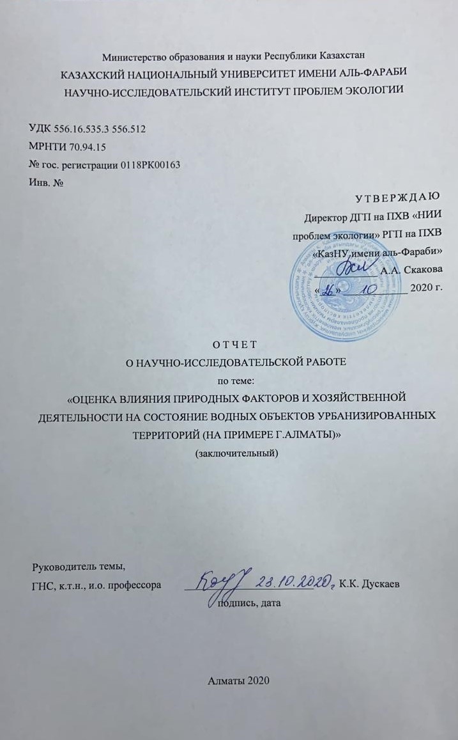
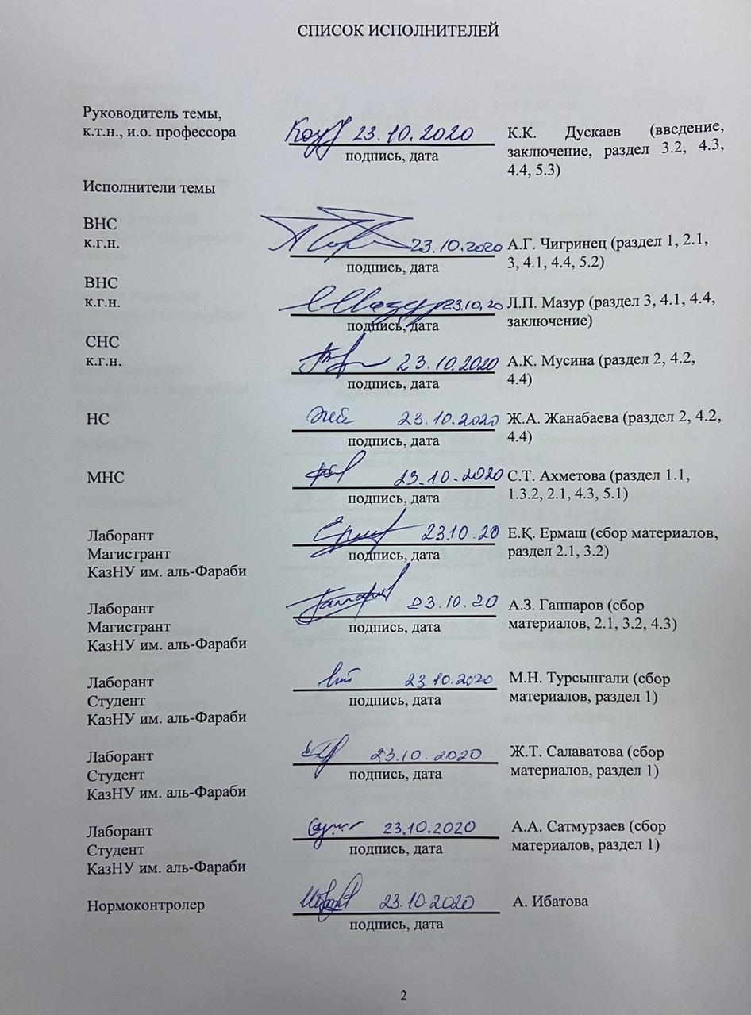

РЕФЕРАТ

Отчет 189 с., 11 рис., 74 источн., 4 прил.
МАЛЫЕ РЕКИ, УРБАНИЗАЦИЯ, УРБАНИЗИРОВАННАЯ ТЕРРИТОРИЯ, ГИДРОГРАФИЯ, РАСЧЕТНЫЕ ХАРАКТЕРИСТИКИ СТОКА, РАСХОД ВОДЫ, РУСЛОВОЙ ВОДНЫЙ БАЛАНС, КАРТОСХЕМЫ.
Объект исследования – водные объекты урбанизированных территорий (на примере г. Алматы).
Цель исследования: выявление закономерностей и учёт влияния урбанизированных и сопредельных территорий на элементы гидрологических процессов, протекающих в результате антропогенных и природных изменений в гидрологическом цикле, на примере крупнейшего мегаполиса Республики Казахстан - г. Алматы.
Методы исследования: географо-гидрологический метод, метод ландшафтно-дифференцированного анализа, математической статистики, пространственный анализ.
Основные полученные результаты: современная гидрография и уточненные гидрографические характеристики; расчетные характеристики годового, максимального и минимального стока воды рек, русловой водный баланс горных источников и рек-карасу, уточненые картосхемы современной гидрографии; обобщенные материалы по учету влияния мегаполиса г. Алматы на гидрометеорологические характеристики и водный баланс ее территории.
Научная новизна: впервые проведены комплексные исследования по уточнению гидрографических характеристик водных объектов территории г. Алматы; получены количественные гидрологические характеристики изменения стока под воздействием мегаполиса Алматы; по результатам полевых измерений выявлены основные закономерности формирования и характеристики руслового водного баланса.
Область применения: научное обеспечение управления и планирования мероприятий по сокращению вредного воздействия урбанизированных территорий на водные объекты национальными и муниципальными органами г. Алматы и других урбанизированных территорий.
Научная и практическая значимость заключается в разработке методической и информационно-картографической базы по сокращению негативного влияния урбанизации на гидрологические характеристики на примере рек г. Алматы.
В проведении исследований привлекались 3 студента бакалавриата, 2 магистранта и PhD-докторант кафедры метеорологии и гидрологии КазНУ им. аль-Фараби.
РЕФЕРАТ

Есеп 189 беттен, 11 суреттен, 74 әдебиеттен және 4 қосымшадан тұрады.
кіші өзендер, Урбандалу, урбандалған аумақ, гидрография, АҒЫНДЫНЫҢ ЕСЕПТІК СИПАТТАМАЛАРЫ, СУ ӨТІМІ, АРНАЛЫҚ СУ ТЕҢДЕСТІК, КАРТА-СҰЛБА.
Зерттеу нысаны: урбандалған аумақтардың су объектілері (Алматы қ. мысалында).
Зерттеу мақсаты: Қазақстан Республикасының ірі мегаполисі - Алматы қаласы мысалында, антропогендік және табиғи өзгерістердің нәтижесінде гидрологиялық циклда урбандалған және көршілес аумақтардың гидрологиялық үдерістер элементтеріне ықпалын есептеу мен заңдылықтарын анықтау.
Зерттеу әдістері: географиялық-гидрологиялық әдіс, ландшафтты-дифференциялық талдау әдісі, математикалық статистика, кеңістіктік талдау.
Негізі нәтижелер: заманауи гидрография мен нақтыланған гидрографиялық сипаттамалар, өзендердің жылдық, ең жоғары және ең төменгі ағындының есептік сипаттамалары, тау бұлақтары мен қарасу-өзендерінің арналық су теңдестіктері, заманауи гидрографияның нақтыланған карта-сұлбасы, Алматы қаласы мегополисі, оның аумағының гидрометеорологиялық сипаттамалары мен су теңдестігіне ықпалын бағалау бойынша жинақталған мәліметтер алынды.
Ғылыми жаңалығы: алғаш рет Алматы қаласы аумағының су нысандарының гидрографиялық сипаттамаларын нақтылау бойынша кешенді зерттеулер жүргізілді, Алматы мегаполисінің ықпалынан ағындының және су теңдестігі элеметтентері өзгерістерінің сандық гидрологиялық сипаттамалары алынды, урбандалған аумақтардың зерттелмеген өзендерінің ағынды сипаттамалары мен су теңдестігі элементтерін сандық бағалау бойынша ұсыныстар дайындалды.
Қолдану аясы: Алматы қаласының ұлттық және муниципалдық органдары мен басқа да урбандалған аумақтардың су нысандарына урбандалған аумақтардың зиянды ықпалын төмендету бойынша шараларды басқару мен жоспарлаудың ғылыми негіздемесі.
Ғылыми және тәжірибелік маңызы: Алматы қаласы өзендері мысалында гидрологиялық сипаттамаларға урбандалудың ықпалын төмендету бойынша әдістемелік және ақпараттық-картографиялық қорын дайындау.
Зерттеуді орындау барысында әл-Фараби атындағы ҚазҰУ метеорология және гидрология кафедрасының бакалавриат 3 студент, магистрант 2 студент және 1 PhD докторант жұмылдырылды.

СОДЕРЖАНИЕ

 |  | стр.
Введение |  | 7
1 | Анализ изученности и условий формирования стока водотоков г. Алматы | 9
1.1 | Метеорологическая и гидрологическая изученность исследуемой территории | 9
1.2 | Создание банка данных гидрометеорологических характеристик | 10
1.2.1 | Структура и содержание банка гидрологических характеристик | 10
1.2.2 | Структура и содержание банка метеорологических характеристик | 11
1.3 | Условия формирования стока водотоков г. Алматы | 11
1.3.1 | Рельеф и орография, геологические условия | 11
1.3.2 | Климатические факторы формирования стока рек | 13
1.3.2.1 | Общие сведения | 13
1.3.2.2 | Ветер | 13
1.3.2.3 | Радиационный баланс | 14
1.3.2.4 | Температура воздуха | 14
1.3.2.5 | Осадки | 15
1.3.2.6 | Влажность воздуха, испаряемость, температура почвы | 15
1.3.2.7 | Снежный покров | 15
1.3.2.8 | Глубина промерзания почвы | 16
1.4 | Почвенно-растительный покров | 16
2 | Оценка динамики и современного состояния гидрографии территории г. Алматы | 18
2.1 | Полевые исследования гидрографии города | 18
2.2 | Трансформация гидрографии и водных объектов под воздействием мегаполиса г. Алматы | 18
2.3 | Составление картосхемы современной гидрографии г. Алматы с применением ГИС- технологий | 23
3 | Оценка руслового водного баланса основных рек территории г. Алматы | 25
3.1 | Воднобалансовые зоны рек территории г. Алматы | 25
3.2 | Методика измерений руслового водного баланса | 26
3.3 | Результаты измерений руслового водного баланса рек территории г. Алматы | 27
4 | Расчет характеристик стока водотоков территории г. Алматы | 30
4.1 | Расчет нормы и изменчивости годового стока | 30
4.2 | Расчет характеристик максимального стока | 31
4.3. | Расчет характеристик минимального стока | 32
4.4 | Рекомендации по определению характеристик стока для неизученных рек | 33
5 | Оценка трендов изменчивости стока воды рек г. Алматы за многолетний период в зависимости от природных и антропогенных факторов | 36
5.1 | Современная динамика изменения климатических характеристик г. Алматы | 36
5.2 | Оценка трендов изменчивости стока воды рек г. Алматы за многолетний период в зависимости от природных и антропогенных факторов | 40
5.3 | Рекомендации по учету влияния природных, антропогенных факторов на гидрологические характеристики водных объектов урбанизированных территорий и улучшению экологического состояния малых рек (на примере г. Алматы) | 43
Заключение |  | 45
Список использованных источников |  | 47
Приложения |  | 53

ВВЕДЕНИЕ

В настоящее время стремительное развитие и расширение урбанизированных территорий оказывают отрицательное влияние на экологию городов, в том числе и на водные объекты. Водотоки и водоемы в пределах урбанизированных территорий испытывают мощное негативное воздействие процессов урбанизации.
Водные объекты крупнейшего мегаполиса Казахстана г. Алматы имеют большое народно-хозяйственное значение не только для южного региона, но и в целом для всей республики. Водные ресурсы этих рек, каналов и водоемов г. Алматы широко используются для питьевого и промышленного водоснабжения, орошения, получения электроэнергии, рекреации и других целей. Высокая концентрация населения в г. Алматы, развитие различных форм хозяйствования вблизи и непосредственно на водных объектах, их большая уязвимость привели к значительному загрязнению и деградации рек и водоемов города.
Основополагающим условием повышения комфорта проживания и здоровья жителей Алматы является создание экологически безопасной водной среды, доступность и надежность оказываемых услуг водопользования, эффективное и сбалансированное развитие водного сектора южной столицы. Создание таких условий возможно на основе подробных исследований всех видов воздействия на водные объекты города.
Цель исследования: выявление закономерностей и учёт влияния урбанизированных и сопредельных территорий на элементы гидрологических процессов, протекающих в результате антропогенных и природных изменений в гидрологическом цикле, на примере крупнейшего мегаполиса Республики Казахстан - г. Алматы.
Оценка воздействия природных и антропогенных факторов на водные объекты урбанизированных территорий – сложная и весьма актуальная проблема, решение которой имеет большое научное, социальное и прикладное значение.
Выполнение проекта осуществлялась в период 2018-2020 гг., в 3 этапа.
Основные полученные результаты первого этапа (2018 года) инвентарный номер: 0218РК00539: современные данные об изученности, условиях формирования стока, особенностях водного режима, хозяйственном использовании водных объектов территории г. Алматы; современная гидрография и уточненные гидрографические характеристики водотоков бассейна р. Киши Алматы; банк данных гидрометеорологических характеристик.
Полученные результаты второго этапа (2019 года) инвентарный номер: 0219RK00650: расчетные характеристики годового, максимального и минимального стока воды основных рек. Русловой водный баланс горных источников и рек-карасу, картосхемы современной гидрографии, гидрометеорологической изученности, схемы-елочек хозяйственного использования и схемы расположения пунктов для измерения руслового водного баланса территории г. Алматы.
Полученные результаты третьего этапа (2020 года): рекомендации по определению гидрологических характеристик неизученных рек, обобщенные материалы исследований по учету влияния мегаполиса г. Алматы на гидрометеорологические характеристики и водный баланс ее территории. По результатам исследований подготовлена к публикации монография «Реки мегаполиса Алматы». Работы по всем 3-м этапам выполнены полностью, в соответствии с календарным планом работ. Полученные основные результаты работы по первому (2018 г.) и второму (2019 г.) этапам темы подробно изложены в промежуточных отчётах по теме за эти годы, выводы приведены в заключении.
В качестве информационной основы для исследований по теме использованы: картографические материалы РГКП «Национальный картографо-геодезический фонд»; данные наблюдений РГП «Казгидромет» за 1932-2015 гг.: Гидрологические ежегодники (ГЕ), Ежегодные данные о режиме и ресурсах поверхностных вод суши (ЕДС), Основные гидрологические характеристики (ОГХ), Многолетние данные о режиме и ресурсах поверхностных вод суши (МДС). Ресурсы поверхностных вод СССР. Названия гидрологических постов и рек даны так, как они приводятся в кадастровых материалах РГП «Казгидромет».
Методической основой исследований были нормативы Госстроя (СССР) и РФ, а также СП-33-101-2003 - "Определение основных расчетных характеристик". Все расчеты выполнены в соответствии с требованиями нормативных документов.
К выполнению работ, кроме основных исполнителей, привлекались 3 студента бакалавриата, 2 магистрант и PhD докторант кафедры метеорологии и гидрологии КазНУ им. аль-Фараби.

1 Анализ изученности и условий формирования стока водотоков г. Алматы

1.1 Метеорологическая и гидрологическая изученность исследуемой территории
Бассейн реки Киши Алматы (по данным [1-6]). Первая гидрологическая станция в бассейне реки была открыта в 1912 году в 7 км выше г. Алматы. Начиная с 1934 года, в бассейне реки развивается гидрометрическая сеть, состоявшая из более, чем 50 гидрометрических створов. В настоящее время в бассейне р. Киши Алматы (по данным Казгидромета) действует всего 7 гидрологических постов (1 водомерный).
Бассейн реки Улькен Алматы (по материалам [1-7]). Первый гидрологический пост на реке Улькен Алматы был организован ещё в 1907 году. Изменение гидрологических характеристик реки во времени стало широко изучаться с 1928 года. Всего в бассейне реки действовало около 40 постов [8]. В настоящее время действующих створов всего 5.
Бассейн реки Каргалы. Гидрологический пост на реке Каргалы был открыт в 1938 году. Гидропост р. Каргалы (Кукузек, Каргалинка) - клх. им. Чапаева функционировал с небольшими перерывами в наблюдениях до 1983 года.
Бассейн реки Аксай. Первый пост на реке Аксай был открыт в апреле 1912 года. Регулярные наблюдения в кадастровых материалах приводятся с 1928 года. Пост работал до 1988 года. В бассейне р. Аксай велись наблюдения и на горных источниках: на ручье Тастыбулак в створе с. Аксай и на ручье Ойжайлау у с. Каменка. Общие сведения о гидрологической изученности территории г. Алматы приведены в отчете НИР 2018 года по данной теме.
Начало систематических метеорологических наблюдений в Казахстане относится к пятидесятым годам 19 века. Метеостанция Алматы ОГМС [9] в период 1859-60 гг. была расположена на территории крепости Укрепление Верный. С июля 1878 г. станция находится в Большой Алма-Атинской станице. С октября 1908 г. метеостанция находится в центре города Верный. В 1915 г. метеостанция перенесена на 2 км к северо-западу и устроена на отведенном участке, на южной окраине города.
Метеостанция Алматы Каменское Плато [9]. Метеорологические наблюдения на станции Каменское плато организованы в июне 1931 г. Период наблюдений: с июня 1931 г. по 1941 г. и с 1961 г.– по настоящее время. Название станции: с 1931 г. - Каменская щель, с 1939 г.- Каменское плато, с 1961 г. – Алма-Ата-агро.
Метеостанция Алматы БАО [9]. Метеорологические наблюдения у Большого Алматинского озера организованы в 1915 г. Период наблюдений: с 1915 г. по 14.01.1916 г., с 14.07.1925 г. по настоящее время.
Метеостанция Алматы Мынжилки [9]. Метеорологические наблюдения на высокогорной станции Мын-Джылки организованы в июле 1935 г. Период наблюдений: с июля 1935 г. по настоящее время.
СЛС Шымбулак. В 1973 г. открыта снеголавинная станция Шымбулак, которая с 2000 года проводит еще и метеорологические наблюдения.
Общие сведения о метеорологической изученности района г. Алматы приведены в отчете НИР 2018 года по данной теме.

1.2 Создание банка данных гидрометеорологических характеристик
1.2.1 Структура и содержание банка гидрологических характеристик
Как уже было отмечено ранее, изучение стока воды в рассматриваемом районе было начато ещё в 1907 году на р. Улькен Алматы и в 1916 г. на Киши Алматы. Всего в бассейнах рек исследуемой территории действовало около 90 постов, принадлежащим различным ведомствам. В настоящее время в бассейне р. Улькен Алматы (по данным Казгидромета) действует всего 5 гидрологических постов, а в бассейне р. Киши Алматы 7 гидрологических постов, из которых 1 водомерный [10-15].
Наиболее детальные и качественные наблюдения за стоком воды рек стали проводиться с 30-40-х годов, и в настоящее время в архивах имеются материалы этих наблюдений почти по 30 гидрологическим постам, которые находились в ведении Казгидромета, Управления водного хозяйства, Алматинской гидрогеологической станции и др. Наблюдения ведомственных постов пониженного качества, измерения на них нерегулярны и проводятся в основном за вегетационный период. Всего сформированный банк данных содержит сведения о стоке воды рек по 54 пунктам наблюдений на гидропостах РГП «Казгидромета» и ведомственных организаций. В банке данных приведены сведения о среднемесячных, среднегодовых, максимальных и минимальных расходах воды и датах их наступления за все имеющиеся периоды наблюдений. Были использованы опубликованные кадастровые материалы: «Гидрологические ежегодники», «Основные гидрологические характеристики», «Ежегодные данные о режиме и ресурсах поверхностных вод суши», «Многолетние данные о режиме и ресурсах поверхностных вод суши», «Ресурсы поверхностных вод СССР» [10-15], а также «Материалы наблюдений на Алма-Атинской селестоковой станции» [4]. Вследствие требований к ограничению объёма отчета данные о среднемесячном и среднегодовом стоке воды по отдельным опорным гидропостам района исследования приводятся в отчете НИР 2018 года по данной теме, а сведения о максимальных и датах их наступления, и минимальных расходах воды приводятся в отчете НИР 2018 года по данной теме.

1.2.2 Структура и содержание банка метеорологических характеристик
На сегодняшний день на территории города Алматы действует 4 метеостанции (Алматы ОГМС, Каменское Плато, БАО, Мынжилки), 1 снего-лавинная (Шымбулак), на которой ведутся и метеорологические наблюдения, а также 1 аэрологическая станция.
Регулярные метеорологические наблюдения в Алматы стали проводиться в 1915 году, и в настоящее время в архивах имеются материалы этих наблюдений по всем пунктам наблюдений, которые находились в ведении Казгидромета. Всего сформированный банк данных содержит сведения о климатических параметрах по 6 пунктам наблюдений. В банке данных приведены сведения о среднемесячных, среднегодовых температурах воздуха и суммах осадков за все имеющиеся периоды наблюдений. Были использованы следующие опубликованные кадастровые материалы: «Справочник по климату Казахстана. Многолетние данные», «Научно-прикладной справочник по климату», [1], а также сайт архива погоды РГП «Казгидромет» rp5.kz. Вследствие требований к ограничению объёма отчета данные о среднемесячных и среднегодовых температурах воздуха и суммах осадков по отдельным станциям района исследования приводятся в отчете НИР 2018 года по данной теме.

1.3 Условия формирования стока водотоков г. Алматы
Главными природными факторами формирования стока воды рек можно считать рельеф, геологическое строение территории, климат, почвы и растительность, гидрографию и водный режим рек, а также антропогенное воздействие. Водосборные бассейны четырех основных рек, протекающих через город Алматы – Улькен и Киши Алматы, Каргалы и Аксай, располагаются в центральной части северного склона хребта Илейский Алатау.

1.3.1 Рельеф и орография, геологические условия
В горных районах главенствующим фактором, определяющим высотную поясность гидрологических элементов и, в частности, стока горных рек, является рельеф. Илейский Алатау, являясь одной из крайних северных дуг горной системы Таниртау (Тянь-Шаня), простирается в субширотном направлении (по 43 ° с.ш.) между 75 ° и 78 ° в.д. Высшей точкой хребта является пик Талгар, достигающий 4973 м абс [7, 16-17], который условно делит хребет на две части – восточную и западную и является центром современного оледенения. Северная часть территории хребта представлена полосой предгорной равнины [18]. Наибольшие абсолютные высоты (4000-4500 м абс и более) отмечаются в центральной части хребта – Талгарском (Шилик-Кеминском) горном узле. Наиболее характерной и четко проявляющейся закономерностью устройства поверхности Илейского Алатау, и северного склона в частности, является его ярусное строение. В горной части выделяются три высотных пояса рельефа: высокогорно-ледниковый, среднегорный и низкогорно-предгорный, плавно переходящий в предгорную (подгорную) равнину, а в пределах предгорно-равнинной части выделяются две зоны: зона конусов выноса и зона предгорной аккумулятивной равнины [7, 16-19].
Высокогорно-ледниковый пояс (выше 2800-3000 м) занимает около 40 % площади его горной территории, в основном приосевую зону хребта. Внешний облик рельефа высокогорно-ледникового пояса создан тектоническими движениями наибольшей амплитуды, склоновой денудацией, древним и современным оледенением.
Среднегорный пояс (от 1400-1500 м до 2800-3000 м). Занимает около 25 % площади горной территории Илейского Алатау. Выше 2000 м для этого пояса характерны значительная расчлененность рельефа сетью ущелий и глубоких долин V-образной формы, наличие крутых склонов от 25-35° до 40°. Ниже 2000 м уменьшается крутизна склонов до 20-30°. Среднегорная зона оказывает влияние на формирование стока воды талыми снеговыми, ливневыми и грунтовыми водами.
Низкогорно-предгорный пояс (от 800-900 м до 1400-1500 м) занимает около 35 % площади горной территории Илейского Алатау. Для этого пояса характерны горные гряды, которые отходят от массива хребта в северном направлении. Долины рек достигают глубины 300-400 м и имеют вид ущелий. Типично наличие «прилавков» – уплощенных массивных гряд, которые сложены толщей неоген-палеогеновых и валуно-галечных четвертичных отложений. Рельеф низкогорного пояса отличается незначительными амплитудами высот, но значительным горизонтальным расчленением.
От подножья гор начинается наклонная предгорная равнина, которая переходит в плоскую низину Илийской впадины. Геоморфологически в пределах этой предгорно-равнинной части выделяются две зоны: зона конуса выноса и зона предгорной аккумулятивной равнины. Конусы выноса располагаются на высотах от 1000 до 800 м. Среднее значение их уклона составляет около 3°, а ширина достигает 10-12 км [7].
Геология. Существенное влияние на сток и водный баланс оказывает геологическое строение бассейнов горных рек Илейского Алатау. Высокогорный хребет Илейский Алатау имеет сложную геологическую историю. Одно из первых поднятий на его месте произошло 300-400 млн лет назад, в так называемый каледонский период горообразования. После этого прошли десятки миллионов лет, эти древние горы были разрушены процессами физического и химического выветривания, затоплены водами древнего моря. Однако, 200-250 млн. лет назад в период герцинской складчатости вновь произошли мощные поднятия, сопровождающиеся излияниями больших масс расплавленной магмы. Большая часть гранитов Илейский Алатау относится к этому времени. Последующее разрушение гор происходило вплоть до периода альпийского горообразовательного процесса (десятки миллионов лет назад), которое и создало общий облик современного рельефа. Наиболее интенсивное поднятие хребта происходило в последние 300-400 тыс лет. Частые землетрясения свидетельствуют о непрекращающихся горообразовательных процессах и в наше время. За свою историю город испытал два катастрофических землетрясения (1887 и 1911 гг.), а также десятки средних. Рассматриваемая территория относится по большинству характеристик к наиболее активным сейсмическим районам Азии. Специальные исследования показывают, что ежегодно Илейский Алатау «растет» в среднем на 3-5 мм. Это весьма значительная величина. Итак, в геологическом отношении Илейский Алатау - молодые горы [9, 18-20].
Расположенные у подножья хребта конусы выноса основных рек образованы верхнечетвертичными отложениями, которые имеют различную мощность: от 40 м в долине р. Шилик и 70 м в долине р. Узун-Агаш, до 430 м в долине р. Киши Алматы.
Гидрогеологические условия территории Илейского Алатау изучались Н.Г. Кассиным (1930 г.), В.Ф. Шлыгиной [21], У.М. Ахмедсафиным [22-23] и другими исследователями. По данным [17] здесь преобладают трещинные воды. Глубина их залегания колеблется от 0 до 100 м. Вследствие большой расчлененности рельефа трещинные воды интенсивно дренируются речными долинами и участвуют в формировании глубоководного подземного стока [7].

1.3.2 Климатические условия формирования стока рек
1.3.2.1 Общие сведения
Город Алматы в основном расположен в предгорьях северного склона хребта Илейский Алатау на конусе выноса, который постепенно понижается с юга на север. Средняя высота города 800 м БС. На юг и юго-восток от Алматы начинается сильно пересеченное холмистое предгорье, которое, повышаясь, переходит в хребет Илейский Алатау. Районы новой застройки в южной части города расположены в предгорьях.
Для исследования климатических характеристик территории г. Алматы, качестве опорных выбраны следующие метеостанции: Аэропорт, Алматы ОГМС и Каменское плато.
Выбор метеостанций, характеризующих климат г. Алматы, продиктован зональностью распределения климатических характеристик в зависимости от высоты района города.

1.3.2.2 Ветер
Метеорологические условия г. Алматы обусловливаются расположением его в предгорной зоне и наличием здесь горно-долинной циркуляции атмосферы. В силу того, что центральная часть города располагается на стыке двух наклонных плоскостей, не всегда территория города находится под воздействием циркуляции. Поток горного воздуха, нагревающийся вследствие адиабатического сжатия, протекает поверх холодных слоев, прилегающих к поверхности земли и охлажденных радиационным выхолаживанием. Таким образом, образуется мощная приземная инверсия температуры, сохраняющаяся в зимний период длительное время. Отсюда и характерные для Алматы слабые ветры, повторяемость штилей в году в среднем 28 %.
Среднемесячная скорость ветра 1-2 м/с, максимальные скорости 10-15 м/с. В четко выраженном годовом ходе наблюдается усиление ветра в летние месяцы и ослабление до штилевых значений зимой. В течение всего года в Алматы преобладают ветры скоростью до 2 м/с. Особенно велика доля штилей. Суммарная повторяемость штилей и очень слабых ветров (до 1 м/с) составляет в городе – 76 %, в предгорьях – 56 %.
Горно-долинная циркуляция в районе г. Алматы обусловливает преобладание ветра южных и юго-восточных направлений (45 %). Следующим по повторяемости направлением является северное (16 %).

1.3.2.3 Радиационный баланс
Годовой ход радиационного баланса повторяет в основном ход суммарной радиации. Максимальные значения радиационного баланса приходятся на июнь-июль, минимум отмечается в декабре-январе и имеет отрицательное значение.
В зимние месяцы месячные суммы радиационного баланса значительно варьируют в зависимости от наличия или отсутствия снежного покрова.

1.3.2.4 Температура воздуха
Среднегодовая среднемноголетняя температура воздуха в г. Алматы 9 °С. Средний месячный (29,8 °С) и абсолютный (43,0 °С) максимумы температуры воздуха наблюдаются в июле. В предгорьях эти показатели ниже. В годовом ходе минимум температуры воздуха наблюдается в январе (минус 6.5°С), тогда как абсолютный минимум (минус 38 °С) приходится на февраль. В предгорьях минимальные температуры выше, чем в городе.
Континентальный климат г. Алматы обусловливает значительную амплитуду колебаний температуры воздуха. Амплитуда среднемесячных значений температуры по МС Алматы ГМО составляет 40 °С, абсолютных значений 82 °С. Большую климатообразующую роль в формировании термического режима г. Алматы играет рельеф. Учитывая влияние горно-долинной циркуляции и трансформацию солнечного тепла, можно отметить уменьшение континентальности климата южных (предгорных) районов города по сравнению с северными. Среднегодовая среднемноголетняя температура воздуха по мере поднятия вверх по северному склону Илейского Алатау постепенно понижается, переходя в отрицательную в высокогорных районах. Так, на метеостанции Мынжилки она равна минус 2,0 °С.

1.3.2.5 Осадки
Годовые суммы осадков на северных склонах Илейского Алатау до высоты 2 тыс. м возрастают: в районе аэропорта среднегодовая сумма составляет 420 мм, на станции Алматы ОГМС 626 мм, Каменское плато – 871 мм. По характеру внутригодового распределения осадков в Алматы выделяются два минимума (в январе и августе) и два максимума (в мае и октябре). Треть годовой суммы осадков приходится на период апрель-май.
Годовые суммы осадков в г. Алматы и предгорьях соответствует зоне достаточного увлажнения (Москва, Рига и др.), но своеобразие годового их распределения и высокий температурный фон теплого периода создают здесь условия засушливости.

1.3.2.6 Влажность воздуха, испаряемость, температура почвы
С мая по октябрь испаряемость в Алматы превышает количество осадков в несколько раз, годовая величина испаряемости вдвое больше годовой суммы осадков.
Это значит, что в Алматы выпадает только половина того количества влаги, которое может испариться при средней температуре воздуха и средней относительной влажности, вычисленной по формуле Н.Н. Иванова:

Е_{м} = 0,0018 (25 + t)² (100 – a), (1.1)

где Е_{м} – испаряемость за месяц, мм; t – средняя месячная температура воздуха, °С; a – средняя месячная относительная влажность, %.
Температура почвы и дефицит насыщения имеют внутригодовой ход, аналогичный температуре воздуха максимум наблюдается в июле, минимум – в январе.

1.3.2.7 Снежный покров
Увеличение высоты места над уровнем моря внутри города с севера на юг оказывает влияние на распределение во времени и характер залегания снежного покрова в Алматы. Первые снегопады раньше всего отмечаются в южных окрестностях города – в первой декаде октября в районе Медеу. Во второй декаде месяца снежный покров отмечается непосредственно в городе, а в третьей декаде – в северных районах, в районе аэропорта. В отдельные годы отклонения от средних дат установления снежного покрова колеблются в пределах месяца как в сторону более ранних, так и более поздних сроков.

1.3.2.8 Глубина промерзания почвы
Тепловые свойства почвы зависят от целого ряда факторов: форм рельефа, температуры воздуха, механического состава почвы и т.д. За глубину промерзания почвы принята глубина проникновения температуры 0 °С в почву. В Алматы устойчивое промерзание почвы наблюдается с ноября по март. Максимальная глубина проникновения температуры 0 °С наблюдается в феврале. Ее величина изменяется в пределах города с юга на север: на метеостанции Каменское плато глубина промерзания составляет 0,58 м, на Алматы ОГМС – 0,91 м, в аэропорту – 1,26 м.

1.4 Почвенно-растительный покров
Почвенно-растительный покров является важным фактором формирования стока и качества воды. В распределении почвенно-растительного покрова четко прослеживается вертикальная поясность, экспозиционные различия, обусловленные влиянием рельефа, динамических геологических процессов, климатическими условиями, составом и свойствами почвообразующих пород, антропогенной деятельностью и т.д. Наиболее полно вертикальная поясность проявляется в центральной части хребта, в пределах его северного склона.
В северной части города до высот 600-700 м располагается предгорный пустынно-степной пояс. Преобладают здесь светло каштановые карбонатные почвы и сероземы. Растительность представлена полынно-типчаковой ассоциацией с участием маков, ковыля, мятлика и др. Естественный облик пояса сильно изменен хозяйственной деятельностью.
Выше идет горно-степной пояс до высот 1300-1400 м. Почвы здесь темно-каштановые и горные черноземные. Растительность ковыльно-разнотравная с широким участием кустарников - шиповник, крушина, барбарис и др. Это зона культурных фруктовых садов, декоративных насаждений и садовых участков. Этот высотный пояс наиболее сильно подвержен антропогенному воздействию, так как значительные площади заняты дачными массивами.
В южной части города и выше до высоты 2800-2900 м простирается лесо-луговой пояс. В нижней части лесного пояса располагаются лиственные леса (осина, береза, рябина, дикая яблоня, урюк, боярышник), выше идут хвойные леса (еловые). Одним из главных представителей здесь является тянь-шаньская ель (ель Шренка), занимающая, как правило, северные склоны и отчасти дно долин рек. На безлесных участках располагаются высокотравные луга. Почвы здесь горно-лесные темноцветные, оподзоленные черноземы и горно-луговые черноземовидные. В верхней части пояса располагаются субальпийские луга с горно-луговыми и лугово-степными почвами и луговой и лугово-степной растительностью. Большое распространение в этом поясе имеют выходы коренных пород.
Почвы города, уже длительное время испытывающие техногенные нагрузки и в отличие от своих природных аналогов характеризуются большим уплотнением, наименьшим коэффициентом пористости и фильтрации. Почвы, прилегающие к автомагистралям, обогащены свинцом, а в промышленных зонах почвы накапливают вещества, содержащиеся в выбросах близлежащих производств.
Растительный мир. На территории города имеются различные по своему функциональному назначению зеленые насаждения: общего пользования (парки, скверы, бульвары, зоны отдыха и т.п.); ограниченного пользования (зеленые насаждения на территориях промпредприятий, учебных заведений и пр.); специального назначения и др.
Состав городских насаждений включает 550 видов деревьев, кроме плодовых, 30 видов кустарников, без учета произрастающих в Ботаническом саду. Основными видами для г. Алматы являются: тополь пирамидальный, вяз перистоветвистый (карагач), береза, акация, тополь белый, дуб, клён, ясень, липа, ива. Широко распространены хвойные и плодовые виды деревьев.
Необходимо отметить, что все группы зеленых насаждений г. Алматы находятся сейчас в критическом состоянии. Основное количество лиственных деревьев физически устарело и представляет потенциальную опасность для здоровья и жизни людей при неблагоприятных погодных условиях.

2 Оценка динамики и современного состояния гидрографии территории г. Алматы

2.1 Полевые исследования гидрографии города
В период проведения полевых обследований речных бассейнов, относящихся к территории г. Алматы, была собрана информация о состоянии речной сети, об антропогенной нагрузке на речные системы, об изменениях, произошедших в результате перепланировки городской территории, и об изменениях в гидрографии основных рек и их притоков.
В 2018 году был обследован бассейн реки Киши Алматы и прилегающие территории с реками, транзитом пересекающие городскую территорию. Были проведены рекогносцировочные обследования верховьев реки Киши Алматы и её основных горных притоков - Сарысай с притоком Шымбулак, Куйгенсай, Кимасар с притоками Левый и Правый Ортасай, левобережные горные притоки Казахкызы (Казашка) и Бедельбай (Батарейка), а также правобережный приток Бутак с притоком Шыбынсай.
В 2019 году проведено обследование бассейнов рек Улькен Алматы, Каргалы и Аксай, с горными притоками, а также реки карасу – Боролдай, Жайнак, Теренкара, Ащыбулак, Правый Есентай, Сасыбулак-карасу, «лог Пархоменко», Карасу и Малая Карасу, Улькен-карасу, Султан-карасу, Есенбай и ряд мелких источников.
Были выявлены водозаборы из рек, участки стабилизированного русла, спрямленные участки русла, гидротехнические сооружения, направленные на снижение селевой опасности, участки, оборудованные под рекреационные цели и с повышенной антропогенной нагрузкой.
Данные полевых обследований 1995-1996, 1999 и 2005-2007 годов, в рамках выполняемого проекта, были обобщены с результатами полевых обследований 2018 г. [8-9, 24-25]. В результате выявлено, что из-за инженерной перепланировки городских территорий, засыпки отдельных участков русел рек, подземного канализирования и межбассейновой переброски стока рек, а также благоустройства отдельных участков русел, произошли существенные изменения в гидрографии городской территории. Результатом полевых обследований является подробное, иллюстрированное фотографиями гидрографическое описание рек, предназначенное для написания монографии по водным объектам территории г. Алматы, приведенное в отчете НИР 2018 года по данной теме.

2.2 Трансформация гидрографии и водных объектов под воздействием мегаполиса г. Алматы
Город Алматы расположен в центре евразийского континента, на юго-востоке Республики Казахстан. Географические координаты: 77˚54' восточной долготы и 43˚15' северной широты. Алматы находится в предгорьях Илейского Алатау. Благодаря поступлению воды со стороны гор. На территории г. Алматы хорошо развита гидрографическая сеть - общая протяженность постоянных и временных водотоков в черте города составляет более 200 км. Основных водных артерий у города четыре: Киши Алматы в восточной части, Улькен Алматы, Каргалы и Аксай в западной части города.
Формирование и трансформация во времени и пространстве городской гидрографической сети, обусловленные природными и антропогенными факторами, являются одной из актуальных проблем развития городских территорий. Человек создал город - экосистему человека, в соответствии со своими потребностями. Местность, выбранная для строительства города, значительно изменяется по мере ее освоения и превращения в городскую территорию. Освоение городской территории приводит к изменению всех компонентов естественного ландшафта, в том числе гидрографической сети: ее структуры, морфометрических характеристик водоемов, их уровенного режима, условий проточности, гидрохимического состава и т.д. Изменения гидрографической сети, направленные на повышение комфортности и безопасности проживания, часто сопровождаются негативными последствиями. Особенно наглядно это прослеживается в древних городах, в том числе в Алматы. Освоение городской территории и высокая техногенная нагрузка привели к значительному преобразованию форм рельефа, и как результат – условий функционирования и развития гидрографической сети.
Первоосновой современного Алматы было укрепление Заилийское (Верное), построенное в 1854 году на правом берегу Киши Алматы (бывший Малой Алматинки) и пересечении двух караванных дорог. Одна вела в Ташкент и со временем стала именоваться Ташкентской аллеей (ныне проспект Райымбека), другая уходила в китайскую Кульджу, поэтому и звалась Кульджинским трактом. Неподалёку была и третья дорога, которая вела к реке Или, а после переправы через нее – в города Копал и Семипалатинск. Тогда ее называли Копальским трактом, сейчас это часть проспекта Суюнбая.
В 1856 году, вдоль западного вала крепости образовался первый жилой массив – Большая Алматинская станица. Она была ограничена левым берегом р. Киши Алматы (от Центрального парка культуры и отдыха до ул. Баянаульской), ул. Макатаева, нижней частью ул. Пушкина и пр. Суюнбая.
Второй район, построенный после основания укрепления Верное, - Татарка. Появился он на востоке от крепости в 1860 году. Принято считать, что он начинается с территории ниже зоопарка, от р. Жарбулак (ранее Казачка) и ул. Добролюбова, до горы Коктобе. А вниз - почти до Талгарского тракта.
Район Малая станица возник в конце 1870-х годов и не входил в городскую черту вплоть до 1962 года. Его границами сегодня можно считать правый берег Киши Алматы до р. Жарбулак, ул. Добролюбова, пр. Рыскулова [26].
Современная гидрографическая сеть города во многом складывалась стихийно, отсюда еще одной важной проблемой является научное обоснование проектов организации городской территории и рационального использования водных объектов, что требует знания особенностей формирования и развития гидрографической сети в городе под влиянием комплекса факторов и на разных этапах развития.
Проведенные наземные обследования водных объектов в пределах городской территории Алматы позволило установить их изменение под влиянием природных и антропогенных факторов, оценить их современное состояние.
Анализ изменения гидрографической сети города был проведен путем изучения литературных источников и картографических данных, начиная с 1912 г. Наиболее подробно были изучены топографические карты 1912, 1942, 1989 и 2015 гг., по которым были созданы карты трансформации городской территорий. Также были привлечены современные спутниковые карты и онлайн-ресурсы веб-картографирования, такие как OpenStreetMap. Изучение картографического материала дополнялось визуальным осмотром мест расположения водных объектов.
В рамках грантовой темы впервые были рассмотрены не только опубликованные, но и архивные и служебные материалы, которые позволили существенно уточнить историю антропогенных преобразований водных объектов на территории г. Алматы. Уточнены обстоятельства создания некоторых водных объектов, выявлен ряд документальных источников, которые ранее не использовались в исследованиях гидрографической сети города.
Влияние антропогенного фактора привело к трансформации облика гидрографической сети г. Алматы. Начальный этап характеризовался косвенным воздействием на водные объекты через распашку пойменных земель, вырубку лесов на территории водосборных бассейнов. Следующий этап отличался прямым воздействием на водные объекты, связанным со строительством защитных сооружений от опасных воздействий гидрологических опасных явлений и новых водных объектов (рвы); засыпка и заложение «в трубу» «неудобных» водных объектов (заболоченные места в пределах городской территории, мелкие ручьи); строительство каналов и арыков для орошения сельскохозяйственных угодий и пр. На современном этапе антропогенное воздействие на водные объекты городской территории является комплексным. Оно связанно с водозабором; преобразованием водных объектов, вследствие благоустройства территорий; засыпкой и канализированием рек и ручьев; зарегулированием стока; влиянием на естественный гидрохимический состав водных объектов.
Например, водохранилище Сайран появилось на картах Алма-Аты в 1971 г. На месте водоема в 60-е годы прошлого века располагался карьер Алматинского домостроительного комбината. Песок и камень, добываемые здесь, шли на производство панелей, из которых возводились новые микрорайоны Алма-Аты. Когда запасы карьера иссякли, было принято решение создать на его месте зону отдыха с водоемом. Чтобы заполнить котловину водой, со стороны улицы Толи би (тогда Комсомольский проспект) на русле реки Большая Алматинка была сооружена дамба. Территорию вокруг нового озера рекультивировали: проложили дорожки, насыпали пляж и организовали лодочную станцию.
Река Есентай является левым рукавом р. Киши Алматы. В настоящее время отделяется дамбой при выходе из Малого Алматинского ущелья на конус выноса к западу от улицы Горной, ниже устья р. Бутак. После выхода из города река Есентай вновь сливается с р. Киши Алматы в районе поселка Отеген Батыр. Река Есентай использовалась со второй половине 19 века для отвода талых вод Малой Алматинки, которая во время таяния ледников и обильных дождей выходила из берегов, что могло привести к наводнениям. Это помогало обезопасить от разрушения мосты и многочисленные мельницы, построенные на берегах Малой Алматинки.
В 1959 году на месте запруды были сооружены новые инженерные сооружения, благодаря которым сотрудники ГУ «Казселезащита» и в настоящее время регулируют направления потоков и уровень воды в реках. В советское время функционировала «Весновская система каналов» – специальная сеть оросительных инженерных сооружений, которая использовалась для орошения около 3,5 тысячи га яблоневых садов, расположенных в предгорьях Заилийского Алатау.
Большой Алматинский канал длиной 168 км служит для самотечной подачи регулированного стока реки Шилик в бассейны рек Тургень, Есик, Каскелен и другие, на поля и угодья, расположенные вокруг них. Канал пересекает основные реки города Алматы.
Для выявления изменений речной сети на современную карту г. Алматы были наложены очертания городской территорий разных лет (рисунок 1.1). Для сравнения дана современная речная сеть города.

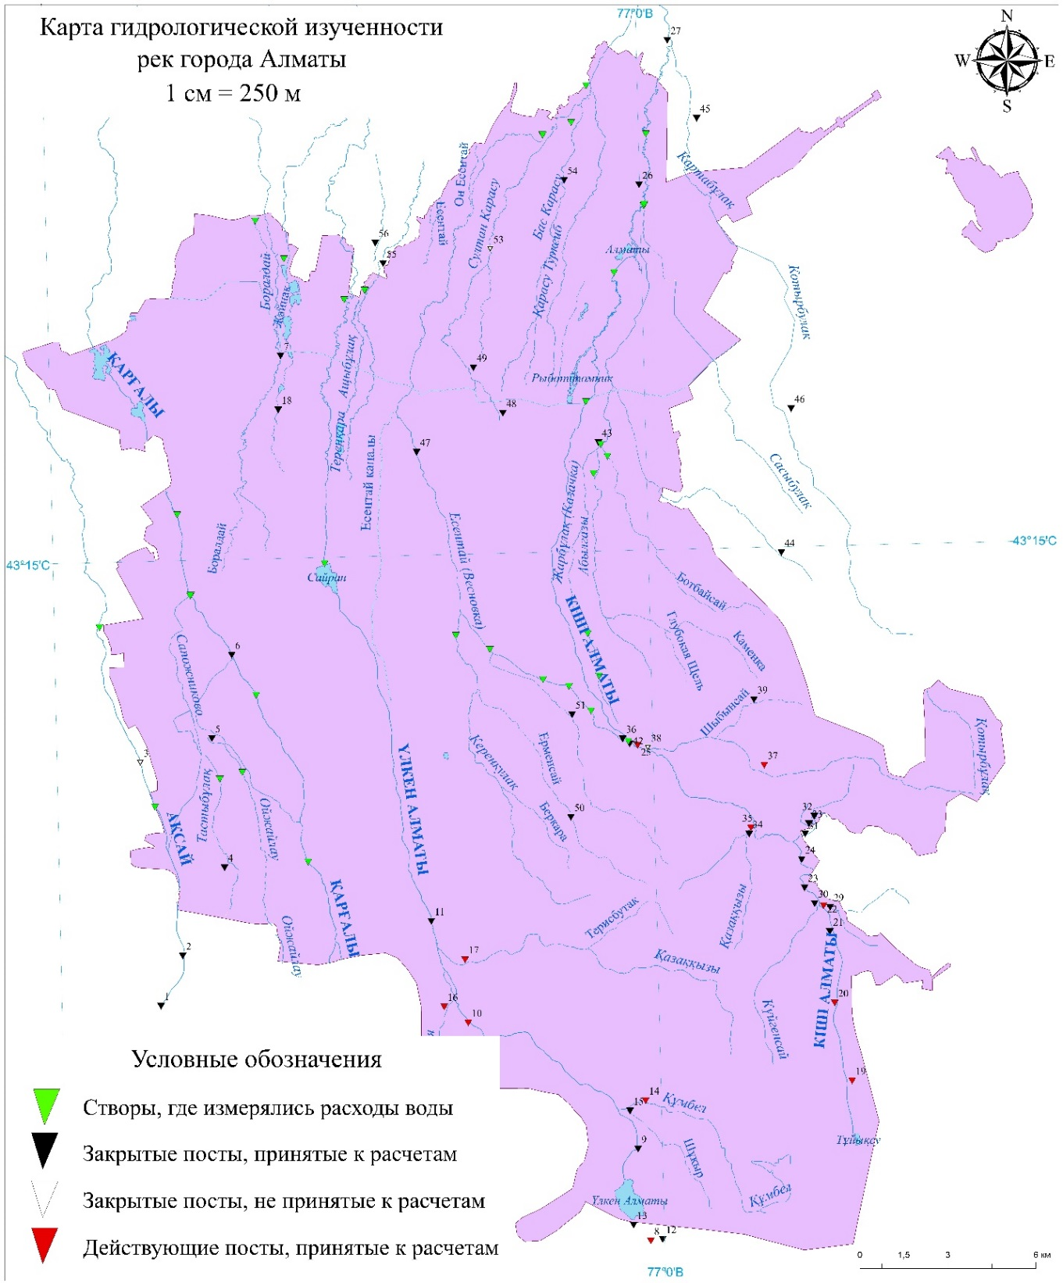

Площадные значения территории города, км²
Годы | 1912 |  | 1942 |  | 1989 |  | 2015
Площадь | ГИС | Интернет | ГИС |  | ГИС |  | ГИС | Интернет
Площадь | 10,5 | 4,55 | 52,0 |  | 282 |  | 704,5 | 682,0
Длина основных рек территори города, км
Река | Длина реки, км
Река | 1912 | 1942 | 1989 | 2015
Киши Алматы | - | 8,01 | 20,70 | 52,5
Улькен Алматы | - | - | 11,88 | 39,10
Каргалы | - | - | - | 21,48
Аксай | - | - | - | 3,46

Рисунок 1.1 – Гидрографическая сеть г. Алматы
2.3 Составление картосхемы современной гидрографии г. Алматы с применением ГИС-технологий
С течением времени поверхность речных водосборов претерпевает изменения под воздействием естественных причин и хозяйственной деятельности человека. В связи с этим изменяются и значения морфометрических характеристик водных объектов и водосборов, полученные по топографическим и другим тематическим картам [27]. Морфометрические характеристики подразделяются на относительно стабильные и динамичные. К стабильным относятся: площадь водосбора, средняя высота водосбора, средний уклон склонов водосбора, площадь бессточных областей. Все остальные морфометрические характеристики следует отнести к динамичным.
Согласно Стандарту [27] обновления морфометрических характеристик водных объектов и их водосборов следует производить тогда, когда произошли изменения на самих водных объектах или их водосборах и это начинает влиять на точность гидрологических расчетов. Проверку и обновление необходимо производить одновременно всех морфометрических характеристик водного объекта. Морфометрические характеристики могут быть уточнены не только по картам, но и по аэрокосмическим снимкам или по результатам полевых гидрографических обследований.
Для уточнения гидрографической сети г. Алматы были использованы карта (план-схема) г. Алматы 1:25 000 с новой границей города, составленная 2015 году и базовая топографическая карта, используемая в качестве информационного фона в ГИС встроенная в программное обеспечение ArcGIS 10.4.1.
Топографические карты являются общегосударственными картами. Они составляются в строгом соответствии с положениями, инструкциями и условными знаками, разработанными РГКП Национальный картографо-геодезическим фондом. Современные крупномасштабные топографические карты характеризуются отсутствием существенных искажений за счет проекции, высокой точностью изображения всех элементов содержания, сплошным покрытием территории и поэтому могут быть использованы в качестве основы для проведения картометрических работ в гидрологических целях.
Точность получаемой с карты гидрографической информации зависит в первую очередь от масштаба, в котором составлена карта. Чем крупнее масштаб используемой карты, тем выше точность определяемых по ней морфометрических характеристик [27].
Средние погрешности положения на топографической карте объектов и контуров местности относительно ближайших точек плановой съемочной сети по существующим нормативам не превышают 0,5 мм, а в горных, высокогорных и пустынных районах - 0,75 мм в масштабе карты, что соответственно составит: в масштабе 1:10 000 - 5 и 7,5 м; в масштабе 1:25 000 - 12 и 19 м; в масштабе 1:50 000 - 25 и 38 м; в масштабе 1:100 000 - 50 и 75 м [26]. Используемые карты должны отображать современное состояние всех элементов местности и прежде всего водных объектов, их водосборов. Сведения о годе съемки местности указывается на каждом листе топографической карты.
Для обеспечения необходимой точности гидрологических расчетов требуется, чтобы гидрологические наблюдения и морфометрические характеристики водных объектов соответствовали одному и тому же периоду.
При создании карты г. Алматы масштаба 1:25 000 для удобства уточнения морфометрических характеристик водных объектов использована единая система геодезических координат Пулково-1942 (СК-42) и поперечно-цилиндрическая проекция Гаусса-Крюгера. Картометрические работы для определения морфометрических характеристик водных объектов в пределах г. Алматы выполнялись на основе векторной цифровой карты.
1) Для проведения анализа изменения гидрографической сети исследуемой территории рекомендуется привлечение современных спутниковых карт и онлайн-ресурсов веб-картографирования, таких как OpenStreetMap совместно с изучением литературных источников и картографических данных за разные периоды, которые могут отразить трансформацию исследуемой территорий.
2) Для уточнения гидрографической сети исследуемой территории рекомендуется использовать карты (план-схемы) крупных масштабов и базовые топографические карты, используемые в качестве информационного фона в ГИС, встроенные в программное обеспечение ArcGIS 10.5.
Используемые карты должны отображать современное состояние всех элементов местности и прежде всего водных объектов, их водосборов.

3 Оценка руслового водного баланса основных рек территории г. Алматы

3.1 Воднобалансовые зоны рек территории г. Алматы
Изучению закономерностей формирования поверхностного и подземного стока и их взаимосвязи в данном районе посвящен целый ряд работ [21, 28-38]. В результате многолетних исследований подземных вод конусов выноса и режимных гидрогеологических наблюдений к настоящему времени в Илейском Алатау установлена тесная генетическая связь подземных вод с поверхностными водами рек и разработана схема формирования стока.
Согласно этой схеме, по совокупности природных условий (геологических, гидрологических, гидрогеологических) исследуемый регион можно расчленить на четыре гидрогеологических района (воднобалансовые зоны) [28-38]:
1) горный район (склон), сложенный скальными палеозойскими породами и являющийся основной областью питания стока. Для этого района характерна глубокая и интенсивная расчленённость рельефа и почти полное (86-92 %) дренирование трещинных подземных вод зоны выветривания.
2) Предгорный район представляет собой тектонически поднятые блоки, сложенные в основании скальными палеозойскими породами, которые перекрыты более молодыми неогеновыми, четвертичными отложениями. Подземный сток здесь как транзитный, так и местный, который формируется на предгорной ступени от фильтрации из рек и выпадающих осадков. Данная область характеризуется одновременно транзитом поверхностного и подземного стока с гор, поглощением части поверхностного стока и питанием подземного стока. Кроме того, она выполняет роль экрана подземному стоку с гор.
3) Предгорный шлейф, образованный слившимися конусами выноса, который является зоной интенсивного поглощения поверхностного стока рек, ирригационных вод и атмосферных осадков. Геологический – это зона, в которой распространены мощные толщи грубообломочных кайнозойских отложений, в которых возможна сквозная фильтрация поверхностных вод на большие глубины (до 2013 м в бассейне р. Улькен Алматы) [31].
4) Предгорную равнину, для которой характерен выход на поверхность нижнечетвертичных слабоводопроницаемых отложений и которая представляет собой зону разгрузки подземных вод конусов выноса. Она сложена пролювиально-аллювиальными отложениями, имеет террасированную поверхность, наклонённую в сторону р. Иле.
В ряде случаев для гидрологических исследований вместо четырех районов выделяют три воднобалансовые зоны [34-41]:
1) горную зону формирования поверхностного стока;
2) зону потерь стока в рыхлых отложениях конусов выноса;
3) вторичную зону формирования поверхностного стока за счет выклинивания грунтовых вод.
Территория города Алматы располагается на предгорном шлейфе, образованном слившимися конусами выноса малых рек. Он является зоной интенсивного поглощения поверхностного стока рек, ирригационных вод и атмосферных осадков. Поверхностные и подземные воды в исследуемом районе имеют тесную связь.
При движении с гор в долину р. Иле они могут неоднократно переходить из одного положения в другое [21, 31-33, 37-38]. При антропогенном воздействии на поверхностный или подземный сток нарушается режим и водный баланс обоих видов стока.
Количественная оценка взаимного водообмена поверхностного и подземного стоков при движении их от гор к долине р. Иле может быть дана путем составления водного баланса зоны потерь и вторичной зоны формирования поверхностного стока за счет выклинивания грунтовых вод.

3.2 Методика измерений руслового водного баланса
Помимо оценки взаимодействия поверхностных и подземных вод, как отмечено выше, составление русловых водных балансов (РВБ) является одним из методов изучения и количественной оценки водных ресурсов.
При проведении исследований внимание было уделено русловому водному балансу как основных рек города Алматы Киши Алматы с протокой Есентай, Улькен Алматы, Каргалы и Аксай, так и рекам «карасу»: в бассейне Улькен Алматы – р. Боролдай и р. Жайнак; в бассейне Киши Алматы – рр. Ащыбулак, Теренкара, Султан-Карасу, Улькен Карасу (Мойка-Карасу), Киши Карасу, а также некоторым рекам-«карасу» без названий, притокам р. Киши Алматы и горным источникам: Абылгазы, Ботбайсай, Тиксай, Терисбулак, Керенкулак, Ойжайлау и Тастыбулак. Исследован и канал переброски стока Аксайский (Сапожниково) из р. Аксай в р. Каргалы [41-42]. Измерения руслового водного баланса производились с применением изложенной ниже методики по участкам, в пределах городских границ.
Для анализа результатов полевых исследований и расчета руслового водного баланса (РВБ) малых рек г. Алматы приняты уравнения:
1) для зоны потерь поверхностного стока в рыхлых отложениях конусов выноса:

Sф = Qв + Qпр – Qн - Qвз + Qвс (3.1)

где Sф - абсолютная величина потерь на фильтрацию, м³/с; Q_{B} и Q_{Н} – соответственно расходы воды в верхнем и нижнем створах, м³/с; Q_{ПР} – суммарный расход боковых притоков, м³/с; Q_{ВЗ} – суммарный водозабор на участке, м³/с; Q_{BC} – суммарный расход возвратных поверхностных вод, сбрасываемых в реку с полей орошения и другие сбросы в реку на участке, м³/с;
2) для зоны разгрузки подземных вод в русла рек «карасу»:

Sгр = Qн - Qв + Qвз - Qпр - Qвс , (3.2)

где Sгр - абсолютная величина выклинивания подземных вод, м³/с.
На выбранных балансовых участках измерения производились в бездожные периоды с учетом времени добегания и с учетом ошибки измерений расходов гидрометрической вертушкой.
Для сопоставления русловых водных балансов различных рек были применены не абсолютные величины потерь и выклинивания, а значения удельных потерь (Sl_{ф}, м³/с×км) и выклинивания (Sl_{гр}, м³/с×км) расхода воды на единицу длины участка реки:

, (3.3)

, (3.4)
где L – длина расчетного воднобалансового участка, км. Остальные обозначения прежние [43].

3.3 Результаты измерений руслового водного баланса рек территории г. Алматы
Анализ результатов измерений РВБ основных рек и рек-«карасу» г. Алматы показал, что, как в бассейне р. Улькен Алматы, так и р. Киши Алматы зона выклинивания стока рек-«карасу» начинается ниже пр. Райымбека, т.е. ниже горизонтали 540 м БС.
Схема-ёлочка гидрографической сети малых рек г. Алматы с постами измерения руслового водного баланса (РВБ) 2019 г. приведена на рисунке 3.1, а измерения РВБ на реках г. Алматы на рисунках 3.2-3.5.

Рисунок 3.1 - Схема-ёлочка гидрографической сети малых рек города Алматы (РВБ, 2019 г.)

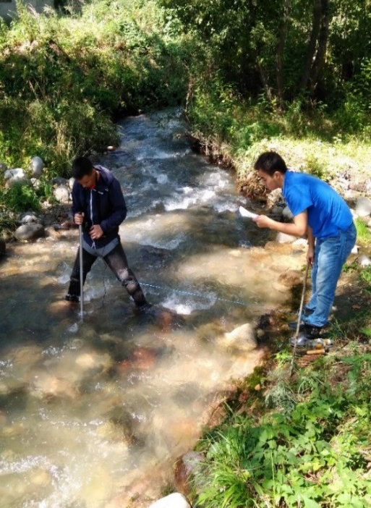  Рисунок 3.2 - Канал Аксайский – Сапожниково, вход на территорию города, измерение РВБ 2019 г. | 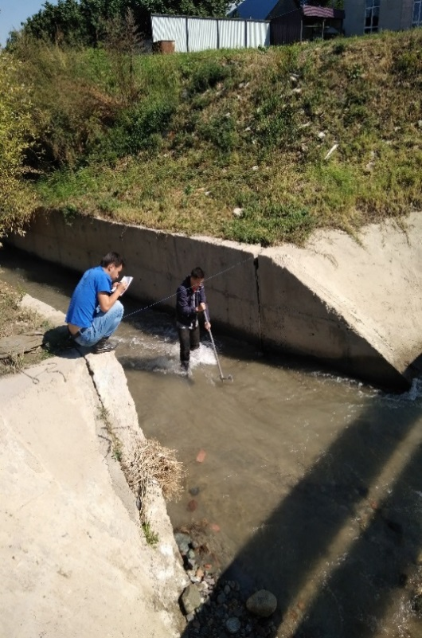  Рисунок 3.3 - Река Каргалы – в створе ул. Шаляпина, измерение РВБ 2019 г.
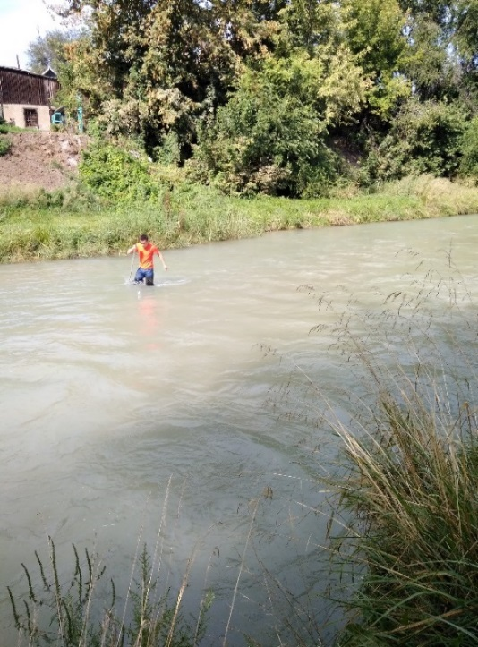  Рисунок 3.4 - Река Улькен Алматы – пгт. Боролдай, выход с территории города, измерение РВБ 2019 г. | 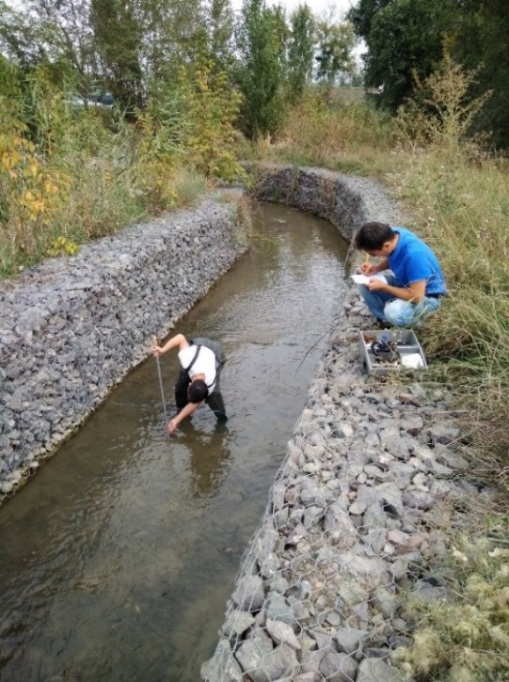  Рисунок 3.5 - Река Жайнак (Джигитовка) – ниже прудов БеНТ, выход за пределы городской территории, измерение РВБ 2019 г.

Следует также отметить, что в результате обустройства русел ряда рек карасу габионными конструкциями, очистки их от мусора произошла нормализация оттока выклинивающихся грунтовых вод и улучшилось общее состояние городской речной системы, её рекреационная способность. Это благоприятно сказывается на экологическом состоянии не только самих рек, но и прилегающих территорий.
4 Расчет характеристик стока водотоков территории г. Алматы

4.1 Расчет нормы и изменчивости годового стока
При выполнении данных исследований использованы ряды наблюдений за стоком по 2015 г. включительно. В различное время на рассматриваемой территории действовало около 54 пунктов наблюдений за стоком воды. Имеющиеся пропуски в рядах наблюдений годового стока восстановлены. При расчетах нормы стока и оценке погрешностей её определения учитывались общепринятые рекомендации, изложенные в [44-51], а также рекомендации по рассматриваемому району [52-53]. Построение кривых обеспеченности производилось с помощью программы Easy Line, разработанной для биномиальной кривой распределения Пирсона III типа в [54].
Анализ разностных интегральных кривых годового стока, построенных по опорным постам, свидетельствует о том, что, вследствие имеющейся асинхронности колебаний среднегодовых расходов по различным постам, общим расчетным периодом может быть принят период с 1938 по 2015 гг.
Определение нормы стока рек производилось параллельно методами: моментов, графоаналитическим, а в ряде случаев и графическим методом. Для восстановления пропусков наблюдений и продления рядов применялись зависимости расходов воды исследуемой реки и реки-аналога, а также графики связи среднегодовых расходов воды и средних расходов за вегетационный период по одной и той же реке. Необходимо отметить, что последние имели очень высокие коэффициенты корреляции (0,8-0,99).
Норма годового стока, выраженная расходом воды, определена нами для 54 пунктов, имеющих ряды наблюдений. А также для нескольких неизученных рек - расчетным способом.
Для опорных гидрологических постов средняя ошибка вычисления нормы стока составила ±2,99 %, крайние значения: ±5,79 % (р. Левый Шыбынсай-устье) и ±0,71 % (р. Шукур-устье).
Средняя ошибка коэффициента вариации составила ±2,29 %, а крайние значения: ±5,03 % (р. Левый Шыбынсай-устье) и ±0,50 % (р. Шукур-устье).
Таким образом, были получены ряды стока воды рек за репрезентативный период с 1938 по 2015 годы.
Анализ многолетних рядов наблюдений за расходами воды рек территории г. Алматы показал, что изменения годового стока происходят, как под влиянием климатических изменений (р. Киши Алматы - ниже устья р. Сарысай, р. Улькен Алматы-2 км выше оз. Улькен Алматы), так и в связи с усилением антропогенного влияния (р. Киши Алматы - г. Алматы, р. Улькен Алматы-в 2 км выше устья р. Проходная).
Рассчитанные нормы и изменчивости годового стока, а также величины среднего многолетнего годового стока различной обеспеченности по опорным пунктам исследуемого района приведены в отчете НИР 2019 года по данной теме.

4.2 Расчет характеристик максимального стока
При определении максимального стока рек исследуемого района были использованы кадастровые данные по гидрологическим постам бассейна оз. Балкаш, входящим в состав сети РГП «Казгидромет», с начала ведения инструментальных наблюдений до 2015 года включительно [10-15]. В настоящее время на площадь города приходится 11 действующих и 20 закрытых гидрологических постов (в отчете НИР 2018 года по данной теме). Имеющиеся пропуски в рядах наблюдений максимального стока были реконструированы по графикам, которые определялись по тесноте связи превышающим 0,70. По исследуемому району теснота связи колебалась 0,71-0,88. Продолжительность периодов наблюдений за наибольшими расходами воды в исследуемой территории составляют от 5 до 86 лет. При расчетах максимального стока и оценке её погрешностей использовались общепринятые рекомендации, изложенные в [55-58].
За расчетный период было принято наибольшее число законченных циклов, состоящих из групп маловодных и многоводных лет,
Выбор расчетного периода для максимальных расходов воды исследуемого района осуществлялся с помощью построения разностных интегральных кривых, по которой определяется репрезентативность ряда наблюдений за периоды и лет. Для рек в черте города Алматы расчетным периодом выбран 1940-2015 гг.
Вероятностные значения максимального стока рек редкой повторяемости производилось методами: моментов, графоаналитическим, а в ряде случаев и усеченным методом, предложенным Р.И. Гальпериным.
Анализ многолетних рядов наблюдений за максимальным стоком рек г. Алматы показал, что изменения максимального стока происходят, как под влиянием природных изменений (повышение температурного фона, деградация ледников, увеличение осадков, и как следствие проявление селевых потоков и паводков), так и в связи с интенсификацией антропогенной нагрузки на речной сток.
В результате анализа рядов наблюдений за максимальными расходами воды за многолетний период получены уточненные характеристики максимального стока рек г. Алматы. Сравнительный анализ результатов расчетов максимального стока с результатами исследований 2012 г. [59] показывает уменьшение значений максимальных расходов редкой повторяемости. Так, по створу Киши Алматы – г. Алматы значение максимальных расходов 1 % обеспеченности (редкой повторяемости) составило 54,0 м³/с, что на 7 % ниже значений, полученных в [59].
Максимальный сток рек (реки Киши и Улькен Алматы) подвергается влиянию климатических и интенсивных антропогенных факторов. Город Алматы комплексно воздействует на максимальный сток рек, оно связано с водозаборами, преобразованием водных объектов, вследствие благоустройства территорий; засыпкой и канализированием рек и ручьев, зарегулированием стока, влиянием на естественный гидрохимический состав водных объектов [60].
Рассчитанные статистические параметры максимального стока различной обеспеченности по гидрологическим постам исследуемого района приведены в таблице отчета НИР 2019 года по данной теме.

4.3 Расчет характеристик минимального стока
Прежде всего, следует отметить, что минимальный сток рек исследуемой территории изучен гораздо слабее, чем годовой и максимальный.
Для определения и расчета минимальных расходов воды рек исследуемого района были использованы кадастровые данные по гидрологическим постам, входящим в состав сети РГП «Казгидромет», с начала ведения инструментальных наблюдений до 2017 года.
При определении расчетных величин минимального стока основных рек г. Алматы, был проведен анализ минимальных среднемесячных расходов воды летне-осенней межени на гидропостах р. Улкен Алматы – на 2 км выше оз. Улкен Алматы и р. Киши Алматы- ниже устья р. Сарысай, р. Проходная-устье, а также р. Аксай - с. Аксай.
Минимальный месячный сток на выбранных реках рассчитывался за период летне-осенней межени (4...10) гидрологического года. На горных реках изучаемого региона минимальные расходы воды наблюдаются, как правило, в конце зимней межени, до начала весеннего половодья: в это время происходит наибольшее истощение подземного литания рек. В качестве расчетных периодов наблюдений выбраны 1952…2017 гг, 1934…2017 гг., 1957…2015 гг. (в отчете НИР 2018 года по данной теме).
Для расчета минимального расхода воды различной обеспеченности построены кривые обеспеченности для постов р. Улкен Алматы - на 2 км выше озера Улкен Алматы и на р. Киши Алматы – ниже устья р. Сарысай, р. Проходная - устье, а также р. Аксай - с. Аксай.
В результате с использованием новых кадастровых материалов, включая 2017 г., для гидропостов р. Улкен Алматы – на 2 км выше оз. Улкен Алматы и на р. Киши Алматы - ниже устья р. Сарысай установлено территориальное согласование многолетнего хода минимального среднемесячного летне-осеннего стока. Кроме этого, получены новые данные и уточненные параметры минимального месячного летне-осеннего стока, включая расчетные обеспеченные значенияс этих величин по основным рекам.
По гидропостам р. Улкен Алматы - на 2 км выше оз. Улкен Алматы и р. Киши Алматы - ниже устья р. Сарысай определены аналогичные параметры между среднемноголетними значениями летних-осенних минимальных среднемесячных расходов воды (в отчете НИР 2018 года по данной теме).
Полученные основные характеристики минимального стока рек (норма, слой стока, коэффициенты вариации) соответствуют значениям, приведенным в опубликованных монографиях и научных статьях [61-64] по исследуемой территории.
Следует отметить, что получены новые данные об асинхронности многолетних колебаний минимального стока на р. Киши Алматы – г. Алматы и ниже устья р. Сарысай.
Выявленная закономерность для реки Киши Алматы относится к значительным результатам исследования, поскольку связана с различиями факторов формирования минимального стока в верхнем и нижнем районах реки. Например, на формирование поверхностного и подземного стока влияет различие уклонов рельефа в верхних и нижних зонах реки, различные климатические условия и т.д.

4.4 Рекомендации по определению характеристик стока для неизученных рек
Для определения нормы годового стока неизученных рек в горных условиях в настоящее время широко применяется метод, основанный на зависимости среднегодового модуля стока воды от средней взвешенной высоты водосбора [63-69]. Зависимости М₀ = f (H_{ср}), построенные для рассматриваемого района, приведены на рисунке 4.1.
В таблице 4.1 приведены характеристики нормы среднегодовых расходов воды, коэффициенты вариации и асимметрии, а также расходы воды различной обеспеченности неизученных рек территории г. Алматы, полученные расчетным путем при отсутствии данных наблюдений.

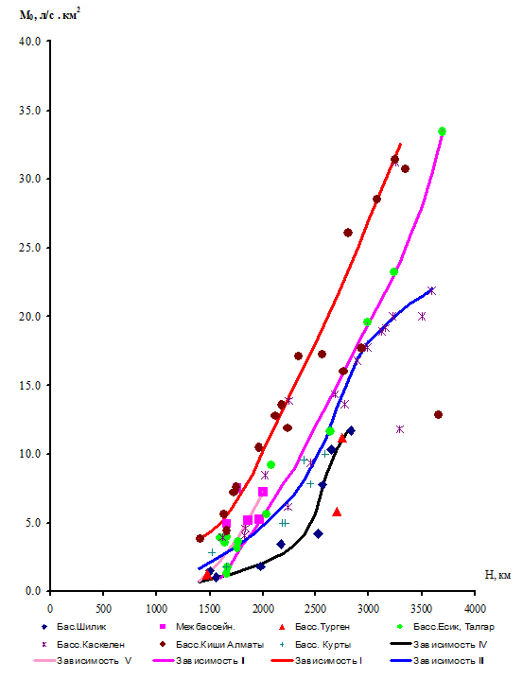

Рисунок 4.1 - Зависимость нормы годового стока от средневзвешенной высоты водосборов рек Илейского Алатау, [7]

Таблица 4.1 – Средние многолетние годовые расходы воды и расходы различной обеспеченности неизученных рек территории г. Алматы, полученные расчетным путем

№ | Река –  пункт | Водосбор |  | Средн. расход за много-летний период, м³/с (1938-2015 гг.) | Принятые значения |  | Расходы воды различной обеспеченности, м³/с
№ | Река –  пункт | площадь, км² | средняя высота, м | Средн. расход за много-летний период, м³/с (1938-2015 гг.) | Сv | Cs | 10% | 25% | 50% | 75% | 90% | 95% | 97%
1 | Керенкулак (Поганка) – устье | 29,9 | 1272 | 0,097 | 0,35 | 1,06 | 0,14 | 0,11 | 0,090 | 0,071 | 0,059 | 0,052 | 0,049
2 | Ботбайсай (Широкая Щель) –устье | 6,4 | 1184 | 0,018 | 0,31 | 0,72 | 0,026 | 0,021 | 0,017 | 0,014 | 0,011 | 0,010 | 0,009
3 | Абылгазы  (Солоновка) – устье | 8,5 | 1273 | 0,029 | 0,31 | 0,73 | 0,041 | 0,034 | 0,028 | 0,023 | 0,019 | 0,016 | 0,015
Гидрологические расчеты для неизученных рек в пределах данного региона осложняются горным рельефом, редкой наблюдательной сетью. Для повышения надежности определения особенно экстремальных характеристик стока является внедрение в практику зависимости «расход воды - площадь водосбора». Эти связи более надежны, чем те, что используются в современных нормативных документах. Еще одним немаловажным их достоинством является их простота в практическом применении. С помощью этих связей можно значительно уточнить пределы площадей, в которых происходит редукция максимального стока, критические площади для расчетов годового и минимального стока малых рек, а значит, и возможности более надежного картографирования всех этих характеристик стока.
Также улучшение методики оценки многолетней изменчивости стока возможно на основе использовании связи «среднеквадратическое отклонение – норма стока». Анализ двух видов вышеуказанных связей может быть использован и для уточнения гидрологического районирования.
Рост водопотребления и сокращение водных ресурсов в связи с неблагоприятными климатическими тенденциями наряду с глобальными изменениями климата приводят к изменению параметров минимального и эколологического стока что, в свою очередь, требует постоянного, детального мониторинга и совершенствования расчетных методов характеристик минимального стока для горной и предгорной зоны г. Алматы зоны.
Для определения характеристик минимального стока для неизученных рек можно использовать в качестве рек-аналогов опорные реки и их характеристики, полученные в разделе 4.3, а также картосхемы изолиний модулей минимального стока, региональные расчетные зависимости [61-65].

5 Оценка трендов изменчивости стока воды рек г. Алматы за многолетний период в зависимости от природных и антропогенных факторов

5.1 Современная динамика климатических характеристик г. Алматы
Для анализа современных изменений климатических параметров использовались многолетние данные среднемесячных температур воздуха и сумм осадков для 4 действующих станций исследуемого региона (Алматы ОГМС, Каменское плато, Мынжилки, Большое Алматинское Озеро) за период с начала наблюдений до 2016 года.
На рисунке 5.1 показан многолетний ход скользящих пятилетий для станций Алматы ОГМС, БАО, Каменское плато, Мынжилки (Приложение А, рисунки А.1-А.3). Анализ данных графиков выявил, что в целом, как на равнинных, так и на горных станциях, наблюдается идентичный ярко выраженный положительный тренд среднегодовой температуры, примерно в 1,5-2,5 °С. Самые высокие значения были отмечены в период с 2004 по 2010 гг. Максимальная температура достигает величины 11,1 °С на метеостанции Алматы ОГМС.

Рисунок 5.1 - Многолетний ход скользящих пятилетних средних величин среднегодовых температур воздуха за период 1916 – 2016 гг. на станции Алматы ОГМС

В многолетнем ходе годовых сумм осадков (рисунок 5.2) отмечена тенденция к их увеличению на большей части рассматриваемой территории. Тренды средних величин среднегодовых сумм осадков для выделенных станций характеризуются тенденциями роста. Заметное увеличение количества выпадения осадков наблюдается на станции Алматы ОГМС. Максимум отмечается в период с 2001 по 2005 гг. – 761 мм.

Рисунок 5.2 - Многолетний ход скользящих пятилетних средних величин годовых сумм осадков для станции Алматы ОГМС в период с 1916 по 2016 гг.

На станции БАО заметное уменьшение выпадения осадков наблюдалось с 1960-х гг., с 1985-х гг., а также с начала 2000-х годов (около 940 мм) (Приложение А, рисунок А.4).
Судя по рисункам (Приложение А рисунки А.5-А.6), можно отметить то, что за рассматриваемый период наблюдений на всех станциях наблюдается положительный тренд количества средних величин годовых сумм осадков с некоторыми понижениями (около 20-50 мм). Максимумы сумм осадков в основном отмечаются с начала 21 века, т.е. с 2000-х годов.
В дополнение был проведен анализ сезонных значений температуры воздуха для соответствующих станций, который показал, что во все сезоны отмечается тенденция роста температур, составляющая 1-3 °С. Значения температур весной и осенью практически идентичны. На станции Алматы тренд зимних температур выражен ярче, чем для других сезонов. Также на горных станциях БАО и Мынжилки наблюдается более четко выраженный положительный тренд во все сезоны. На станции БАО температура воздуха летом и осенью не имеет значительных скачков роста или падения и колеблется в пределах около 10,0-11,0 °С и 0,5-2,5 °С соответственно. Что касается температуры воздуха в зимнее время, то можно отметить, что в 30-е годы отмечались самые низкие температуры за весь рассматриваемый период, и составляли около -9,5 °С.
При анализе распределения средних величин сезонных сумм осадков по скользящим пятилетиям было выявлено, что осенью и летом для станции Алматы ОГМС сумма выпавших осадков колеблется в районе 100-150 мм. На станции БАО летом и весной отмечается практически идентичный ход сумм осадков, среднее количество сумм осадков около 300 мм. На всех исследуемых станциях, кроме станции Каменское плато, выявлен положительный ход роста количества осадков. Каменское Плато характеризуется весной и осенью слабой тенденцией уменьшения выпадения осадков. Для станции Мынжилки распределение сезонных сумм осадков характеризуется равномерным ходом с незначительным повышением на протяжении всего исследуемого периода.
Линейные тренды скользящих пятилетних средних величин сезонных сумм осадков по исследуемой территории за период с начала открытия станции по 2016 г. свидетельствуют о практически круглогодичном небольшом увеличении сумм осадков.
В ходе исследования для рассматриваемых станций также были сопоставлены средние многолетние значения температуры воздуха и количества осадков за исследуемый период наблюдений с соответствующими климатическими нормами 1971-2000 гг. [1]. В результате было выявлено, что на станции Каменское Плато среднее многолетнее значение температуры превышает климатическую норму практически во все месяцы, за исключением апреля, сентября и октября. На станции Мынжилки наблюдается значительная разница между средним многолетним значением и климатической нормой. На станции БАО средние многолетние значения преимущественно ниже климатической нормы. На станциях Мынжилки и Алматы ОГМС в холодный период среднее многолетнее значение температуры в основном меньше или равно климатической норме, а в теплый период картина меняется.
На основе сравнения среднемноголетнего значения сумм осадков с климатической нормой по станциям выявлено, что на станции Каменское Плато и БАО среднее многолетнее значение сумм осадков превышает климатическую норму. На станции БАО практически во все месяцы, за исключением мая, июля и сентября, а на станции Каменское Плато в феврале, июле и октябре средние многолетние суммы осадков и климатическая норма равны.
Также, для оценки динамики климата, были рассчитаны основные статистические характеристики температуры и осадков: среднее квадратическое отклонение, дисперсия, коэффициенты асимметрии As и эксцесса Ex.
Анализ As и Ex указывает на то, что распределения месячных сумм осадков отличаются от нормального. Значения коэффициента асимметрии во всех случаях положительны, что соответствует исследованиям других авторов [71-72].
В холодный период отмечаются большие значения стандартного отклонения, а в теплый - меньше. Годовой ход средних квадратических отклонений обратен годовому ходу средних месячных температур. Он почти одинаков на всех рассмотренных станциях: имеет минимум в теплую половину года (август) и максимум в холодную (январь).
Как известно, в первом приближении при значениях коэффициента асимметрии As<0,2 она считается незначительной, при 0,2<As<0,5 - умеренной, при As>0,5 - сильной. При распределении месячных сумм осадков асимметрия сильная, реже встречается умеренная. Совершенно симметричных распределений нет. Отрицательный эксцесс не превышает предельной границы, положительные эксцессы варьируют от 0,1 до 14.
Таким образом, на основании анализа трендов температуры и количества выпавших осадков выявлена положительная тенденция роста за весь рассматриваемый период, в особенности с начала 21-го века. При сопоставлении средних многолетних значений параметров с климатическими нормами можно также сделать вывод о незначительном превышении среднемноголетних значений над нормой практически на всей территории, что также согласуется и с рассчитанными статистическими характеристиками.
Необходимо также отметить влияние городской агломерации и антропогенной деятельности, за счет которых меняется температурный режим на урбанизированных территориях и формируется городской климат.
Одним из важных факторов формирования городского климата являются антропогенные потоки тепла, повышающие температуру воздуха в городе [73]. Влияние этого эффекта на городской микроклимат особенно существенно для городов-миллионеров, каким является мегаполис Алматы, в которых удельные значения техногенных потоков тепла превосходят аналогичные показатели менее крупных индустриальных центров.
Другим фактором, определяющим тепловой режим городской климатической системы, является характер застройки городской территории, который влияет на ее проветривание и на поглощение солнечной энергии [74].
Кроме того, город Алматы выделяется загрязненной атмосферой, за счет автомобильного транспорта и промышленной деятельности, что увеличивает ее мутность и тем самым уменьшается приток солнечной радиации, усиливающийся еще и высокой застройкой в узких улицах. Вследствие пелены дыма и пыли на территории города снижено эффективное излучение, а значит, и ночное выхолаживание. В то же время в городе к рассеянной радиации присоединяется радиация, отраженная стенами и мостовыми. Крыши и стены домов, мостовые и другие элементы города, поглощая радиацию, нагреваются в течение дня сильнее, чем почва и трава, и отдают тепло воздуху, особенно вечером. Поэтому температуры воздуха в городах в 70−80 % случаев выше, чем в сельской местности.
Система городских улиц и площадей приводит к изменениям направления ветра в городе. Ветер преимущественно направляется вдоль улиц. В общем скорость ветра в городе ослабевает, но в узких улицах усиливается; на улицах и перекрестках легко возникают пыльные вихри и поземки.
Таким образом, современная урбанизация и наблюдаемое потепление климата оказывают многостороннее влияние на климат больших городов. Изменения ландшафта урбанизированных территорий и высокая плотность антропогенных потоков тепла на территории мегаполисов вносят значительно больший вклад в формирование городского острова тепла, чем в городах меньшего размера.

5.2 Оценка трендов изменчивости стока воды рек территории г. Алматы за многолетний период в зависимости от природных и антропогенных факторов
В результате анализа рядов наблюдений за расходами воды рек территории г. Алматы в многолетние периоды выявлены изменения годового стока рек, как под влиянием климатических изменений (р. Киши Алматы - ниже устья р. Сарысай, р. Улькен Алматы-2 км выше оз. Улькен Алматы), так и в связи с усилением антропогенного влияния (р. Киши Алматы - г. Алматы, р. Улькен Алматы-в 2 км выше устья р. Проходная).
Климатические изменения подтверждаются положительными трендами среднегодовой температуры воздуха и атмосферных осадков.
В данном исследовании, с использованием метода скользящего среднего, широко применяемого при исследовании закономерностей колебаний стока, проведен анализ исследуемых временных рядов и выявлены тенденции его изменения путем построения трендов. В результате были получены тренды изменения стока с использованием данных за расчетный период 1938-2015 гг., представленные по отдельным рекам на рисунках 5.3-5.5.
Анализ полученных трендов показал, что по основным рекам наблюдаются положительные тенденции изменения стока, показывающие на увеличение стока рек исследуемого района, используя которые можно дать «сценарные прогнозы» расходов воды на ближайшие десятилетия на основе экстраполяции выявленных тенденций многолетнего хода стока рек г. Алматы.
В ходе исследования был проведен совместный анализ динамики атмосферных осадков, температуры воздуха по метеостанциям и расходов воды по гидрологическим постам исследуемого района. На рисунках 5.6-5.7 показан совмещенный график многолетнего хода пятилетних скользящих сумм осадков, температуры воздуха и расходов воды для метеостанции Алматы ОГМС и БАО, а также для гидропостов Киши Алматы – г. Алматы и Улькен Алматы – выше 1,1 км оз. БАО.
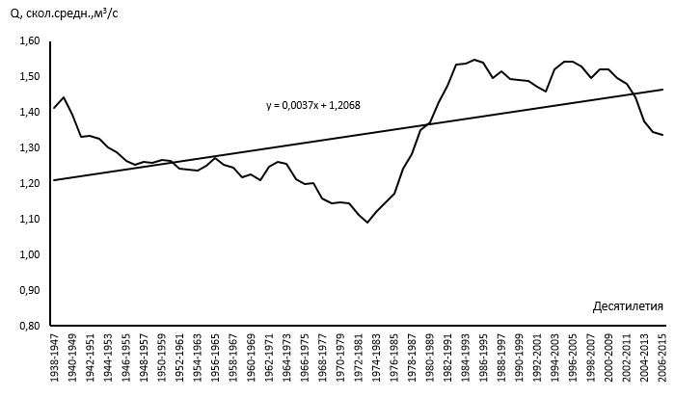
Рисунок 5.3 – Многолетний ход скользящих десятилетних средних величин среднегодовых расходов воды р. Киши Алматы – ниже устья р. Сарысай за 1938-2015 гг.

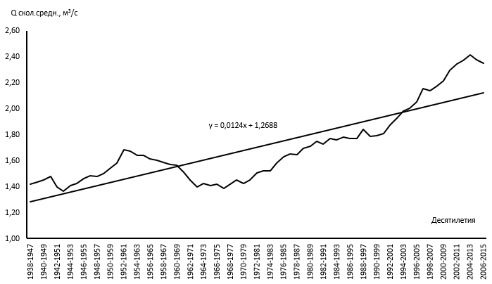

Рисунок 5.4 – Многолетний ход скользящих десятилетних средних величин среднегодовых расходов воды р. Улькен Алматы - в 2 км выше озера Улькен Алматы за 1938-2015 гг.

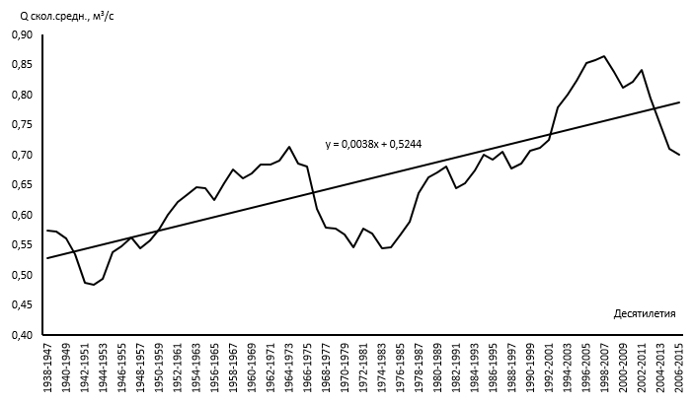

Рисунок 5.5 - Многолетний ход скользящих десятилетних средних величин среднегодовых расходов воды р. Каргалы-с. Чапаево за период 1938-2015 гг.

Рисунок 5.6 - Совмещенный график многолетнего хода пятилетних скользящих сумм атмосферных осадков, температуры воздуха по данным метеостанции Алматы ОГМС и расходов воды в створе гидропоста р. Киши Алматы – г. Алматы

Рисунок 5.7 - Совмещенный график многолетнего хода пятилетних скользящих сумм атмосферных осадков, температуры воздуха по данным метеостанции БАО и расходов воды в створе гидропоста р. Улькен Алматы – выше 1,1 км оз. БАО
По рисунку 5.7 можно судить о том, что с увеличением выпадения атмосферных осадков и температуры воздуха, расходы воды увеличиваются.
Сток исследуемых рек внутри года связан не только с изменением количества осадков и температуры воздуха, но и с антропогенными факторами. Как видно из рисунка 5.6 на совмещенном графике для метеостанции Алматы ОГМС и поста Киши Алматы – г. Алматы отмечен заметный спад расходов воды и отрицательный тренд для бытового стока реки, обусловленный антропогенным влиянием урбанизированной территории. При этом естественно-восстановленный по аналогу сток показывает рост расходов воды, обусловленный ростом осадков и температуры воздуха.

5.3 Рекомендации по учету влияния природных, антропогенных факторов на гидрологические характеристики водных объектов урбанизированных территорий и улучшению экологического состояния малых рек (на примере г. Алматы)
Состояние водных объектов является важнейшим показателем экологического благополучия г. Алматы и других урбанизированных территорий, так как они являются неотъемлемыми элементами всей ландшафтно-архитектурной системы мегаполиса, выполняют санитарно-биологическую, климатообразующую, культурно-историческую, рекреационную функции.
Практически все городские водоемы и водотоки представляют собой природно-антропогенные или полностью антропогенные (техногенные) объекты. Интенсивность и направленность изменения гидрологических характеристик водных объектов урбанизированных территорий существенно отличается от состояния и изменения подобных характеристик естественных природных водных объектов.
Как показали результаты проведенных исследований для мегаполиса г.Алматы, учет влияния природных и антропогенных факторов на гидрологические характеристики должен включать обширный комплекс мероприятий, состоящий из следующих основных этапов.
Начальный этап состоит из сбора и создания полного банка данных наблюдений гидрометеорологических данных, включая восстановление пропусков и данных при отсутствии наблюдений для всех водных объектов города.
Поскольку границы городских территорий периодически меняются, а сами водные объекты города подвержены значительным изменениям под воздействием естественных и антропогенных факторов, на следующем этапе необходимо проведению исследований по уточнению их гидрографии и созданию надежной топографической основы (карты) с применением современных ГИС-технологий. Подобная карта послужит основой моделирования и научно-обоснованного прогноза развития урбанизированных территорий, инженерной реконструкции водных объектов, улучшению состояния окружающей среды.
В дальнейшем, по результатам определения основных гидрологических характеристик, трендов изменчивости этих характеристик, дополненных результатами измерений и расчетов руслового водного баланса необходимо районировать и классифицировать водные объекты города, прежде всего по экологическому состоянию, хозяйственному использованию, целевому потенциалу и значимости. Это позволит ранжировать мероприятия по рациональному использованию и охране водных объектов, способов их инженерно-экологического обустройства в границах всего города.
К примеру, для г. Алматы результаты проведенных научных исследований послужили базовой основой при разработке рекомендаций по вопросам охраны и восстановления малых рек, обоснования размеров водоохранных зон (ВЗ) и водоохранных полос (ВП) в пределах города [24].
На основе выявленных результатов влияния природных и антропогенных факторов на гидрометеорологические характеристики водных объектов появляется возможности корректировки планов оптимизации городской инфраструктуры, в плане оптимального размещения промышленных и хозяйственных предприятий, определения зон, районов комфортного и безопасного проживания жителей. Последнее весьма актуально для г. Алматы, в связи с уникальной высотной поясностью и, связанных с этим, различных климатических, санитарно-экологических условий от северных до южных границ города.
Как показали основные результаты исследований по данному проекту, назрела настоятельная необходимость расширения и оптимизации сети гидрометеорологического и экологического мониторинга территории г. Алматы. Решение этой задачи, для создания основы устойчивого функционирования и развития агломерации г. Алматы, других урбанизированных территорий относится к одним из самых значимых и основных рекомендаций реализованного проекта.

ЗАКЛЮЧЕНИЕ

Все виды работ в соответствии с календарным планом по теме выполнены. На основании этого можно сделать следующие основные выводы:
- выполнена трудоемкая работа по созданию банка гидрометеорологических характеристик. Сформированный банк гидрологических данных содержит сведения о стоке воды рек по 54 пунктам наблюдений на гидропостах РГП «Казгидромет» и ведомственных организаций, а банк метеоданных о климатических параметрах - по 6 метеостанциям за все имеющиеся периоды наблюдений, по 2015 г. включительно;
- анализ факторов формирования стока показал, что основными природными его факторами на исследуемой территории являются: рельеф, геологическое строение территории, климат, почвенно-растительный покров, гидрография. Выявлено, что существенное влияние на формирование стока воды водотоков г. Алматы оказывает также хозяйственная деятельность в верхней части их бассейнов. Водосборные бассейны четырех основных рек, протекающих через город Алматы: Улькен и Киши Алматы, Каргалы и Аксай имеют общую амплитуду высот около 4000 м БС;
- важным итогом первого этапа работ было проведение полевых рекогносцировочных исследований по уточнению гидрографических характеристик водных объектов. В результате выявлено, что из-за инженерной перепланировки городских территорий, засыпки отдельных участков русел рек, подземного канализирования и межбассейновой переброски стока рек, а также благоустройства отдельных участков русел произошли существенные изменения в гидрографии городской территории Алматы;
- по результатам исследований составлена уточненная современная гидрографическая картосхема г. Алматы масштаба 1:25 000, созданная с помощью программного обеспечения ArcGIS 10.4;
- анализ водного режима рек территории г. Алматы показал, что главные из них пересекают несколько высотных зон и имеют смешанное питание. В целом, по водному режиму все реки территории г. Алматы делятся на четыре основные группы [8]: реки с весенним половодьем и паводками в теплое время года; реки с весенне-летним половодьем и паводками в теплое время года; реки с летним половодьем и паводками в теплое время года; реки с выровненным ходом стока вследствие повышенного грунтового питания;
- проведены полевые измерения руслового водного баланса на водных объектах г. Алматы, которые показали его достаточно большие изменения. Участки русловых потерь при бетонировании стали транзитными, т.е. изменилось плановое расположение воднобалансовых участков. Изменились удельные величины потерь и выклинивания в руслах рек;
- выявлено, что в результате интенсивного использования Алматинского месторождения подземных вод для хозяйственно-бытового водоснабжения города, сток рек «карасу» уменьшился, а зона выклинивания (истоки) рек «карасу» сместились в северном направлении, при этом сглаживаются сезонные колебания стоковых характеристик;
- при расчетах характеристик годового, максимального и минимального стока основных рек использованы ряды наблюдений за стоком по 2015 г. включительно;
- норма годового стока, выраженная расходом воды, определена нами не только для 54 пунктов, имеющих ряды наблюдений, но и для трех рек с отсутствием данных наблюдений за стоком: р. Керенкулак - устье, р. Ботбайсай - устье и р. Абылгазы – устье;
- анализ многолетних рядов наблюдений за расходами воды рек территории г. Алматы показал, что изменения годового стока происходят, как под влиянием климатических изменений (р. Киши Алматы - ниже устья р. Сарысай, р. Улькен Алматы-2 км выше оз. Улькен Алматы), так и в связи с усилением антропогенного влияния (р. Киши Алматы - г. Алматы, р. Улькен Алматы-в 2 км выше устья р. Проходная). Климатические изменения подтверждаются положительными трендами среднегодовой температуры воздуха и атмосферных осадков;
- по результатам исследований разработаны рекомендации по определению характеристик стока для неизученных рек. Для расчета нормы годового стока в горных районах рекомендуется метод, основанный на зависимости среднегодового модуля стока рек от средней взвешенной высоты водосбора (М₀=f(H_{ср}));
- с использованием метода скользящего среднего, широко применяемого при исследовании закономерностей колебаний стока, проведен анализ временных рядов годового стока и выявлены тенденции его изменения путем построения трендов за расчетный период 1938-2015 гг. В результате выявлено, что по основным рекам за этот период наблюдаются положительные тенденции изменения стока;
- в ходе исследования был проведен совместный анализ динамики атмосферных осадков, температуры воздуха по метеостанциям и расходов воды по гидрологическим постам исследуемого района, показавший заметный спад расходов воды и отрицательный тренд для бытового стока реки, обусловленный антропогенным влиянием. При этом естественно-восстановленный по аналогу сток показывает рост расходов воды, обусловленный ростом осадков и температуры воздуха.
Инвентарный номер за 2018 год: 0218РК00539
Инвентарный номер за 2019 год: 0219RK00650

СПИСОК ИСПОЛЬЗОВАННЫХ ИСТОЧНИКОВ

1 Справочник по климату Казахстана. Многолетние данные. – Раздел 1, вып.14, - РГП Казгидромет: Алматы, 2004. – 305 с.
2 Оценка степени антропогенной нагрузки и разработка рекомендаций по обустройству водоохранных зон малых рек города Алматы: отчет о НИР // КазГУ. Алматы, 1995. –129 с.
3 Ресурсы поверхностных вод СССР. Гидрологическая изученность. Бассейн оз. Балхаш. Л.: Гидрометеоиздат, 1967. - Т.13. – Вып.2. – 304 с.
4 Материалы наблюдений Алматинской селестоковой станции. КазНИГМИ.1960-1961 гг. Под ред. Л.П. Мазур и В.Р. Рындиной. Алма-Ата, фотоофсетная лаборатория УГМС, 1966. – Вып.3. – 331 с.
5 Материалы по гидрографии СССР. Замкнутые бассейны Казахстана. Бассейн оз Балхаш. Река Большая Алматинка, Алма-Ата, 1944. – 100 с.
6 Государственный водный кадастр Республики Казахстан. Ежегодные данные о режиме и ресурсах поверхностных вод суши. Бассейны рек оз. Балхаш и оз. Алаколь (2001-2015 гг.). - Алматы (Астана): РГП «Казгидромет».
7 Чигринец А.Г. Гидролого-экологическая оценка малых рек горно-предгорной зоны Илейского Алатау и разработка рекомендаций по их охране. Дис. канд. геогр. наук. - Алматы, 2007. – 303 с.
8. Оценка современного экологического состояния и разработка рекомендаций по обустройству водоохранных зон р. Весновка: отчет о НИР // КазГУ. – Алматы, 1996. – 114 с. - №ГР0197РК00122. - Инв.№0297РК00320.
9 Ресурсы поверхности вод СССР, Центральный и Южный Казахстан. Бассейн оз. Балхаш. т.13, вып.2, - Л.: Гидрометеоиздат, 1970. - 645 с.
10 Основные гидрологические характеристики. Центральный и Южный Казахстан. Л.: Гидрометеоиздат, 1967. – Т.13. – Вып.2. – 472 с.
11 Основные гидрологические характеристики. Центральный и Южный Казахстан. Л.: Гидрометеоиздат, 1977. – Т.13. – Вып.2. – 316 с.
12 Основные гидрологические характеристики. Центральный и Южный Казахстан. Л.: Гидрометеоиздат, 1980. – Т.13. – Вып.2. – 288 с.
13 Государственный водный кадастр Республики Казахстан. Многолетние данные о режиме и ресурсах поверхностных вод суши. Казахская ССР. Бассейны рек оз. Балхаш и бессточных районов Центрального Казахстана. Л.: Гидрометеоиздат, 1998. – Т.V. – Вып.4. – 576 с.
14 Государственный водный кадастр Республики Казахстан. Многолетние данные о режиме и ресурсах поверхностных вод суши. Бассейны рек оз. Балхаш и бессточных районов Центрального Казахстана. Алматы: «Гидрометеоиздат», 2002. - Книга 2. - Вып.4-Ч.1.-С.124-247.
15 Государственный водный кадастр Республики Казахстан. Ежегодные данные о режиме и ресурсах поверхностных вод суши. Бассейны рек оз. Балхаш и оз. Алаколь (2001-2015 гг.). - Алматы (Астана): РГП «Казгидромет».
16 Джаналиева К.М., Будникова Т.И., Вилесов Е.Н. и др. Физическая география Республики Казахстан. – Алматы: Қазақ университеті, 1998. – 266 с.
17 Вилесов Е.Н., Уваров В.Е. Эволюция современного оледенения Заилийского Алатау в XХ веке. - Алматы: Қазақ университеті, 2001. – 252 с.
18 Жандаев М.Ж. Геоморфология Заилийского Алатау и проблемы формирования речных долин. - Алма-Ата: Наука, 1972. - 162 с.
19 Соседов И.С. Исследование баланса снеговой влаги на горных склонах. – Алма-Ата: Наука, 1967. - 199 с.
20 Пальгов Н.Н. Современное оледенение в Заилийском Алатау. - Алма-Ата: Изд. АН КазССР, 1958. – 313 с.
21 Шлыгина В.Ф. Подземный сток с северных склонов Заилийского Алатау и его роль в питании подземных вод конусов выноса // Изв. АН КазССР. Серия геол. - 1964. - №4. – С.48-62.
22 Ахмедсафин У.М. Формирование грунтовых и артезианских вод Казахстана // Формирование подземных вод Казахстана. – Алма-Ата, 1955. – С.3-25.
23 Ахмедсафин У.М. Формирование подземного стока на территории Казахстана. – Алма-Ата: Наука, 1970. – 147 с.
24 Оценка современного экологического состояния и разработка рекомендаций по обустройству водоохранных зон р. Большая Алматинка: отчет о НИР // КазГУ. - Алматы, 1996. – 165 с. - №ГР0197РК 00124. - Инв.№0197 РК 00124.
25 Чигринец А.Г., Чигринец Л.Ю., Мазур Л.П. Особенности формирования и расчет максимального стока р. Тересбутак// Вестник КазНУ, сер.географ., Алматы, «Қазақ университеті», 2017.-3(46).- 25-38 с.
26 Павленко Д. Неформальные районы Алматы: с чего начинался город // https://krisha.kz/content/articles/2018/neformal-nye-rayony-almaty-s-chego-nachinalsya-gorod
27 Определение морфометрических характеристик водных объектов суши и их водосборов с использованием технологии географических информационных систем по цифровым картам Российской Федерации и спутниковым снимкам. - М.: ООО "РПЦ Офорт", 2017. - 148 с.
28 Ахмедсафин У.М. Ресурсы подземных вод Южного Казахстана и перспективы их хозяйственного использования // Производительные силы Южного Казахстана. – Алма-Ата: Наука КазССР, 1966. – Т.4. – 274 с.
29 Илийский артезианский бассейн / Под ред. У.М. Ахмедсафина. – Алма-Ата: Наука КазССР, 1980. – 198 с.
30 Формирование, прогноз, управление режимом подземных вод конусов выноса / У.М. Ахмедсафин и др.; под ред. Ж.С. Садыкова. –Алма-Ата: Наука КазССР, 1978. – 155 с.
31 Шлыгина В.Ф. Формирование, прогноз, управление режимом подземных вод конусов выноса (на примере предгорного шлейфа Заилийского Алатау). – Алма-Ата: Изд.Наука, 1978. – 155 с.
32 Шапиро С.М., Винников Т.Н. Гидрогеологические прогнозы в зоне Капшагайского водохранилища. - Алма-Ата: Наука КазССР, 1980. – 107 с.
33 Шлыгина В.Ф. Тип водохозяйственной системы с тесной взаимосвязью поверхностного и подземного стока и проблема управления ею на современном этапе // Теория и практика управления водными ресурсами суши. – М.: Наука, 1985. – С. 138-145.
34 Емельянова Л.А. О балансе поверхностного стока в зоне конусов выноса // Биология и география. - Алма-Ата: Изд. МВ и ССО КазССР, 1968. - Вып.IV. – С. 162-163.
35 Емельянова Л.А. Формирование стока рек «карасу» в Илийской предгорной равнине // Известия ВГО. - 1970. – Т.102, вып.1. – С. 71-75.
36 Леонов Г.М. Зональность подземных вод северного склона Заилийского Алатау и предгорной равнины // Вестник АН КазССР. - 1977. - №10(151). – С.12-15
37 Достай Ж.Д. Трансформация стока рек северного склона Заилийского Алатау: Дис. канд. геогр. наук. - Алма-Ата, 1990. – 189 с.
38 Достаев Ж.Д. Математическая модель трансформации стока рек северного склона Заилийского Алатау // Природные ресурсы Или-Балхашского региона. – Алма-Ата: Наука КазССР, 1988. – С.56-64.
39 Изучение и оценка руслового баланса стока рек предгорной равнины в зоне командования канала Чилик – Чемолган: Отчет о НИР / КазГУ. - Алма-Ата, 1982. – 93 с. - № ГР 0181008496.
40 Технический проект канала Чилик-Алма-Ата с Бартогайским водохранилищем на р.Чилик в Алма-Атинской области Казахской ССР. – Алма-Ата: Казгипроводхоз, 1967. - 245 с.
41 ТЭО по использованию водных и земельных ресурсов в междуречье Чилик – Чемолган Алма-Атинской области Казахской ССР. – Алма-Ата, 1976. - 367 с.
42 Государственный каталог географических названий Республики Казахстан. Алматинская область. Алматы, 2005. -391 с.
43 Чигринец А.Г., Мазур Л.П. Русловой водный баланс рек карасу бассейна р. Улькен Алматы в пределах городской территории // Материалы международной научно-практической конференции «География: наука и образование» - Алматы, 2008. - 259-265 с.
44 Оценить водные ресурсы трансграничной реки Или с учетом климатических изменений и разработать принципы их охраны и совместного использования: отчет о НИР. Ч. 1 (заключительный) / ИГ МОН РК. - Алматы, 2002. – 237 с. - №ГР0100РК00308. - Инв. № 0203РК00170.
45 Руководство по гидрологическим расчетам при проектировании водохранилищ. – Л.: Гидрометеоиздат, 1983. – С.3-82.
46 Определение расчетных гидрологических характеристик (СНиП 2.01.14-83) / Гос.комитет по делам строительства. – М., 1983. – 97 с.
47 Пособие по определению расчетных гидрологических характеристик. – Л.: Гидрометеоиздат, 1984. – 448 с.
48 Гидрологические и воднобалансовые расчеты / под ред. Н.Г. Галущенко. - Киев: Вища школа, Головное изд-во, 1987. – 248 с.
49 Горошков И.Ф. Гидрологические расчеты. – Л.: Гидрометеоиздат, 1979. -С.1-144.
50 Методические рекомендации по определению расчетных гидрологических характеристик при отсутствии данных гидрометрических наблюдений. Санкт-Петербург, ГУ «ГГИ», 2009. - 193 с.
51 Свод правил СП 33-101-2003. Определение основных расчетных гидрологических характеристик. Издание официальное. — М.: Госстрой России, 2004. - 73 с.
52 Провести уточнения и дать оценку ресурсов поверхностных вод Или-Балхашского бассейна в зоне формирования стока с определением основных характеристик в замыкающих створах: отчет о НИР (заключительный) / КазГУ. - Алма-Ата, 1987. - 145 с. - № ГР 01860110031.
53 Гальперин Р.И., Чигринец Л.Ю. Многолетние колебания твердого стока как показателя экологического состояния рек Юго-Восточного Казахстана // Вестник КазГУ, Серия экологич. - Алматы, 2000. №1, 2 (6, 7). – С 10.
54 Чигринец Л.Ю. Определение расчетных гидрологических характеристик с применением персонального компьютера. – Алматы: Қазақ университеті, 2009. – 211 с.
55 Методические рекомендации по определению расчетных гидрологических характеристик при отсутствии данных гидрометрических наблюдений. Санкт-Петербург, ГУ «ГГИ», 2009. - 193 с.
56 Сикан А.В. Методы статистической обработки гидрометеорологической информации. Учебник. Специальность «Гидрология» направления подготовки «Гидрометеорология». - СПб: изд.РГГМУ. 2007. - 279 с.
57 Свод правил СП 33-101-2003. Определение основных расчетных гидрологических характеристик. Издание официальное. — М.: Госстрой России, 2004. - 73 с.
58 СниП 2.01.14-83. Определение расчётных гидрологических характеристик. М.: Издательство стандартов. 1985. 36 с.
59 Мазур Л.П., Чигринец А.Г., Загидуллина А.Р. Максимальные расходы воды р. Киши Алматы и её притоков в нижнем течении // Гидрометеорология и экология, - 2012. - №2. - С.66-80.
60 К.К. Дускаев, А.Г. Чигринец, А.К. Мусина, Ж.А. Жанабаева, С.Т. Ахметова, Е.К. Ермаш Оценка максимальных расходов воды рек города Алматы. – Гидрометеорология и экология, №2, 2019, С.7-22.
61 Послание Президента Республики Казахстан Назарбаева Н.А. народу Казахстана от 14 декабря 2012 года «Стратегия Казахстан - 2050: новый политический курс состоявшегося государства». Астана, 2012.
62 Государственная программа управления водными ресурсами Казахстана, утвержденная Указом Президента Республики Казахстан от 4 апреля 2014 года №786. Астана, 2014.
63 Водный кодекс Республики Казахстан от 9 июля 2003 года (с изменениями и дополнениями по состоянию на 15.06.2015 г.). Астана, 2003.
64 Медеу А. Р., Мальковский И. М., Толеубаева Л. С. Водные ресурсы Казахстана: оценка, прогноз, управление (концепция). –Т.1. – Алматы, 2012 – 94с.
65 Ресурсы поверхностных вод СССР. Бассейн оз. Балхаш. - Л.: Гидрометеоиздат, 1970. - Т.13, вып.2. - 643 с.
66 Соседов И.С. Методика территориальных воднобалансовых обобщений в горах. – Алма-Ата: Наука, 1976. – 150 с.
67 Шульц В.Л. Реки Средней Азии. - Л.: Гидрометеоиздат, 1965. – 691 с.
68 Мазур Л.П. Методика расчета стока рек при исследовании водного баланса горных водосборов (на примере северного склона Заилийского Алатау) // Проблемы комплексного использования водных ресурсов Или-Балхашского бассейна. – Алма-Ата: КазГУ, 1985. – С.54-64.
69 Болдырев В.М. Расчет минимальных месячных расходов воды горных рек Балхаш-Алакольской впадины // Проблемы комплексного использования водных ресурсов Или-Балхашского бассейна. - Алма-Ата: КазГУ, 1985. – С. 68-87.
70 Справочник по климату Казахстана. Многолетние данные. – Раздел 1, вып.14, - РГП Казгидромет: Алматы, 2004. – 305 с.
71 Боголюбова Е.В., Балтабаева Д.Б. Анализ статистических характеристик климатических параметров в Центральном Казахстане, в Акмолинской области // Журнал Вестник КазНУ. - Серия географическая, 2012. – С. 1-3.
72 Утешев А.С. Климат Казахстана. - Л.: Гидрометиздат, 1959. – С. 189-289.
73 Клименко В. В., Гинзбург А. С., Демченко П. Ф., Терешин А. Г., Белова И. Н., Касилова Е. В. Влияние урбанизации и потепления климата на энергопотребление больших городов // Журнал Доклады Академии наук. – 2016. – Вып. 5, Т. 470. – С.519-524.
74 Alvarez J.R. PLEA2013. XXIX Conf. Sustainable Architecture for a Renewable Future. Munich, 10– 12 September 2013. Munich, 2013.

ПРИЛОЖЕНИЕ А

Рисунок А.1 - Многолетний ход скользящих пятилетних средних величин среднегодовых температур воздуха за период 1932 – 2016 гг. на станции Большое Алматинское Озеро

Рисунок А.2 - Многолетний ход скользящих пятилетних средних величин среднегодовых температур воздуха за период 1961 – 2016 гг. на станции Каменское Плато

Рисунок А.3 - Многолетний ход скользящих пятилетних средних величин среднегодовых температур воздуха за период 1937 – 2016 гг. на станции Мынжилки

Рисунок А.4 - Многолетний ход скользящих пятилетних средних величин среднегодовых сумм осадков для станции БАО в период с 1932 по 2016 гг.

Рисунок А.5 - Многолетний ход скользящих пятилетних средних величин среднегодовых сумм осадков для станции Каменское Плато в период с 1961 по 2016 гг.

Рисунок А.6 - Многолетний ход скользящих пятилетних средних величин среднегодовых сумм осадков для станции Мынжилки в период с 1937 по 2016 гг.

ПРИЛОЖЕНИЕ Б
Календарный план

ПРИЛОЖЕНИЕ В

Публикации и апробация результатов исследований

В рамках выполненных работ с 2018-2020 гг. участниками Проекта опубликовано 15 статей и получены 2 патента:
1) Oleg Halidullin, Nurushev M.Zh. and Duskaev KK. Changing of the Climatе. Acta Scientific Agriculture. Volume 2 Issue 1, 2018, р. 20-22.
2) Oleg Halidullin and Duskaev K.K. The Man and the Cycle of Water in Nature. Advance in Environmental Waste Management & Recycling. Volume 1 Issue 1, 2018, р. 1-3.
3) Халидуллин О.Х., Дускаев К.К. Человек и круговорот воды в природе (Man and the water cycle in nature). Международный научный журнал «Наука без границ», № 3(20). Москва, 2018, С. 96-102.
4) Дускаев К.К., Жанабаева Ж.А. Участие обучающихся в научно-исследовательской работе как основа формирования практико-ориентированных компетенций в инновационном образовании. Материалы 48-ой международной научно-методической конференции «Роль высших учебных заведений в модернизации общественного сознания: переход к модели «Университет 4.0». Том 2. Алматы «Қазақ университеті», 2018, С.96-98.
5) Sanya Akhmetova, Kassym Duskaev Dynamics of changing air temperature and precipitation in Almaty city // International Symposium on Water and Land Resources in Central Asia. 9-11 October 2018 Almaty, Kazakhstan. Proceedings Paper, p. 20-21.
6) Т.А. Баймолдаев, М.К. Касенов, А.К. Мусина, Ж.Т. Раймбекова Пространственно-временной анализ распределения селевых явлений и пути предупреждения и снижения их разрушительных воздействий в горных и предгорных районах Казахстана // Селевые потоки: катастрофы, риск, прогноз, защита. Труды 5-й Международной конференции. Тбилиси, Грузия, 1-5 октября 2018 г. – Отв. ред. С.С. Черноморец, Г.В. Гавардашвили. – Тбилиси: Универсал, 2018, С.262-270.
7) Alexander G. Chigrinets, Lidiya P. Mazur, Kassym K. Duskayev, Larissa Y. Chigrinets, Saniya T. Akhmetova Water economy balance of the Almaty city. - Journal of Ecological Engineering, SJR: 0.224, Volume 20, Issue 3, 2019, P.194-203.
8) Ахметова С.Т. Анализ атмосферной засушливости на территории Алматинской области - Материалы Международной научной конференции «Фараби әлемі». Алматы, Казахстан, 8-12 апреля 2019 г., С. 279-283.
9) Дускаев К.К., Чигринец А.Г., Мусина А.К., Жанабаева Ж.А., Ахметова С.Т., Ермаш Е.К. Оценка максимальных расходов воды рек города Алматы– Гидрометеорология и экология, №2, 2019, С.7-22.
10) Н.Т. Серикбай, К.К. Дускаев, С.Т. Ахметова, М. Оспанова Оценка изменения характеристик минимального стока в бассейне реки Есиль, - Гидрометеорология и экология, № 1, 2019. С. 145-153.
11) S.T. Akhmetova, J.R. Ilarri, K.K. Duskayev Analysis of atmospheric aridity in the territory of Almaty region in the conditions of modern climate change. – Вестник КазНУ, серия географическая, №3, 2019. С. 49-58.
12) А.К. Mussina, M. Shahgedanova, Zh.T. Raimbekova, Z.S. Marven «Possibilities of application of world models at prediction of rainfall generated mudflows». - Вестник КазНУ, серия географическая. №3 (54). 2019. С. 26-37.
13) Дускаев К.К., Чигринец А.Г., Ахметова С.Т. Влияние изменений климата и хозяйственной деятельности на состояние водных объектов урбанизированных территорий (на примере г. Алматы). Материалы международной научно-практической конференции «Роль Президента Таджикистана в решении глобальных проблем: Вода – источник жизни». Алматы, 2019. С.14-18.
14) Дускаев К.К., Чигринец А.Г., Гаппаров А.З., Ахметова С.Т. Үлкен және Кіші Алматы өзендері бассейндері бойынша минималды жазғы-күзгі ағындының сипаттамалары – Гидрометеорология и экология, №2, 2020, С.36-46.
15) Alexander G. Chigrinets, Lidiya P. Mazur, Kassym K. Duskayev, Larissa Y. Chigrinets, Saniya T. Akhmetova, Mussina A.K. Evaluation and Dynamics of the Glacial Runoff of the Rivers of the Ile Alatau Northern Slope in the Context of Global Warming. – International Journal of Engineering Research and Technology, Volume 12, Issue 8, 2020, P.1279-1277.

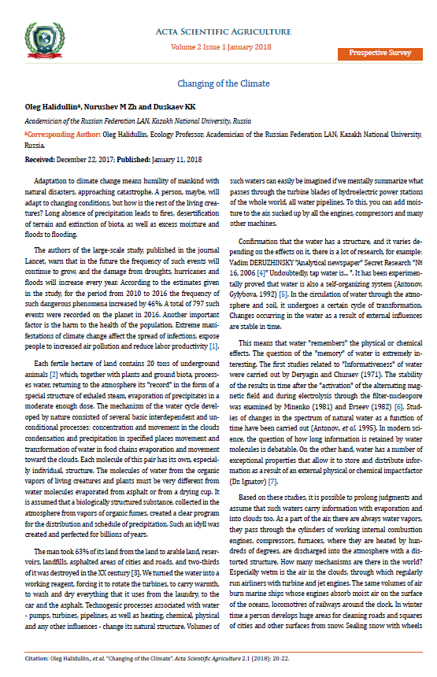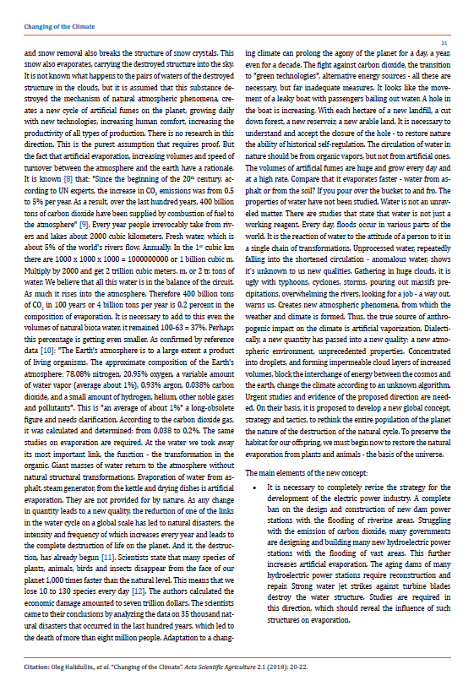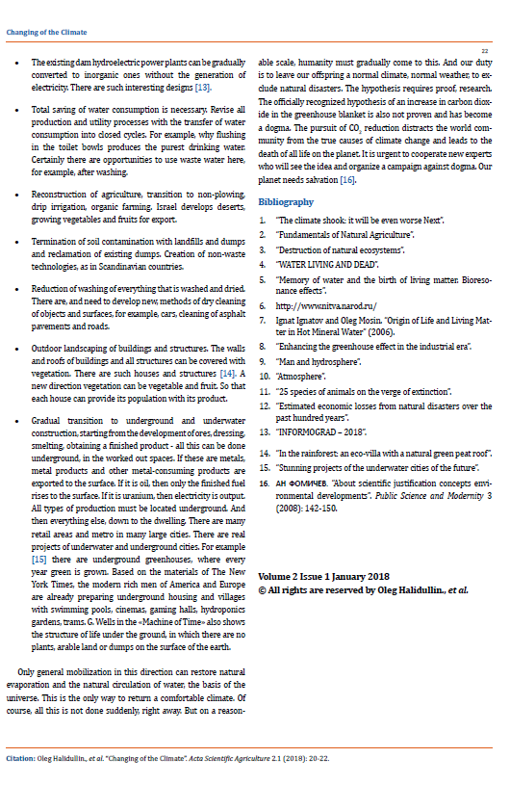
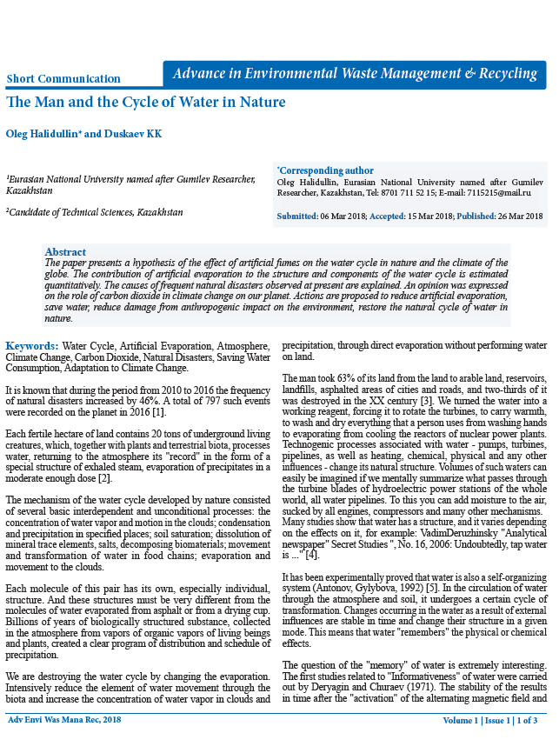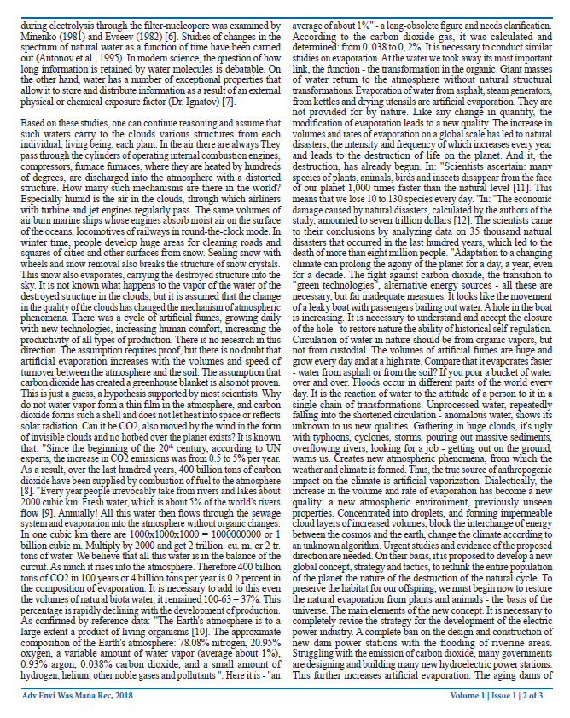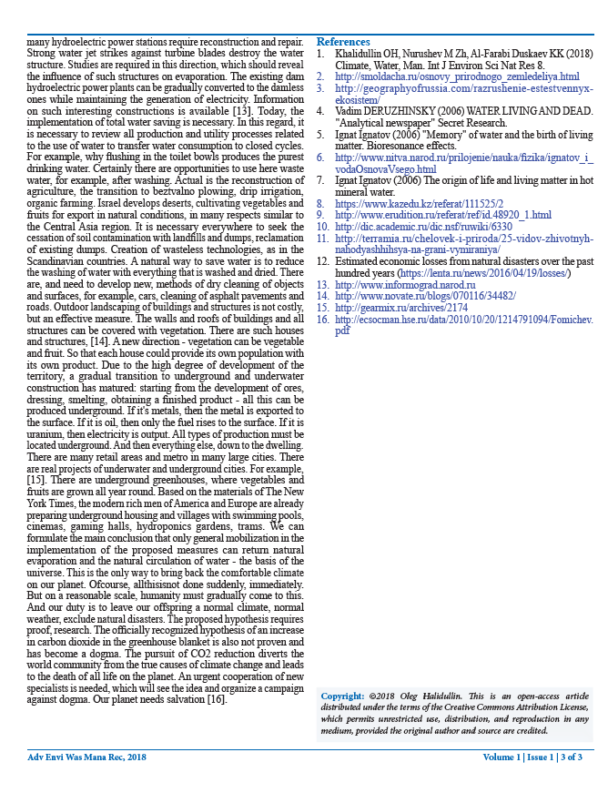
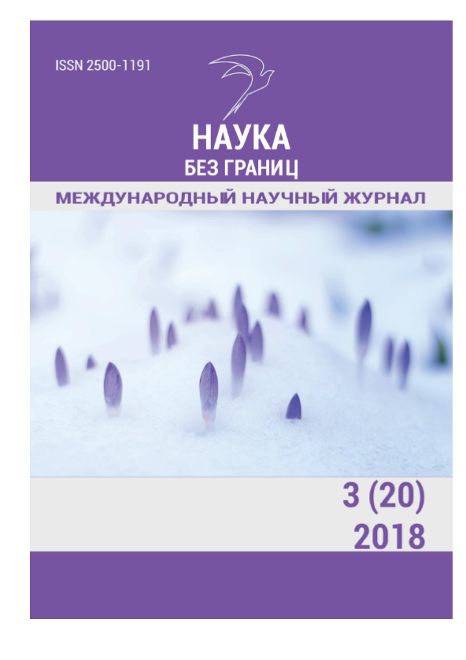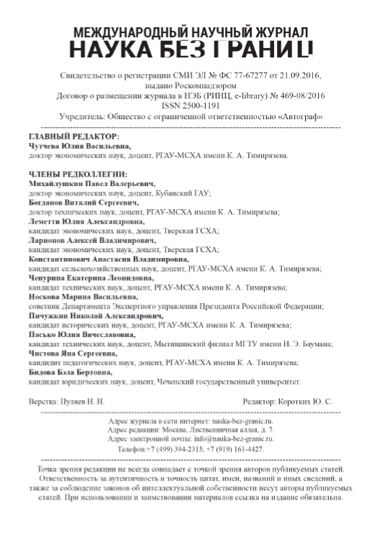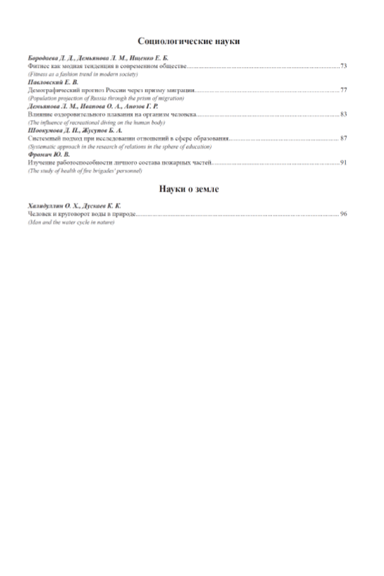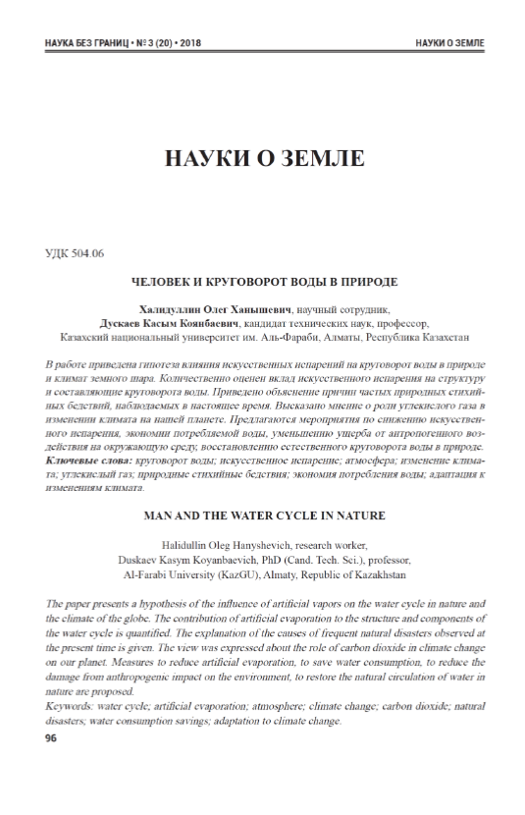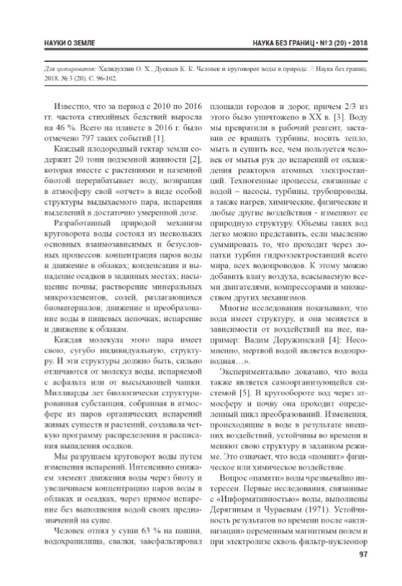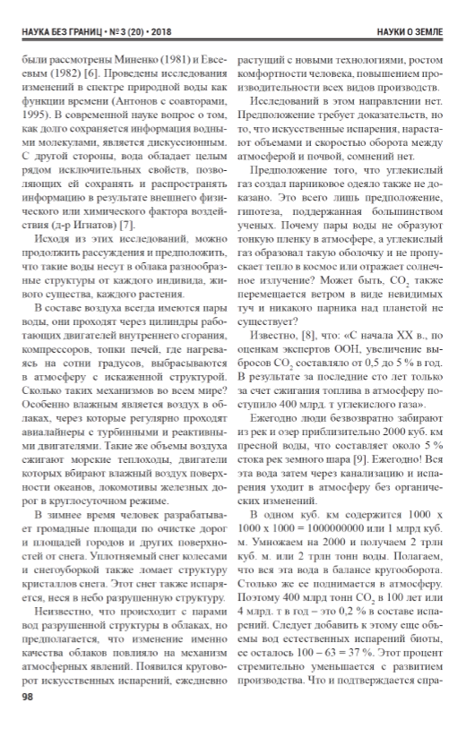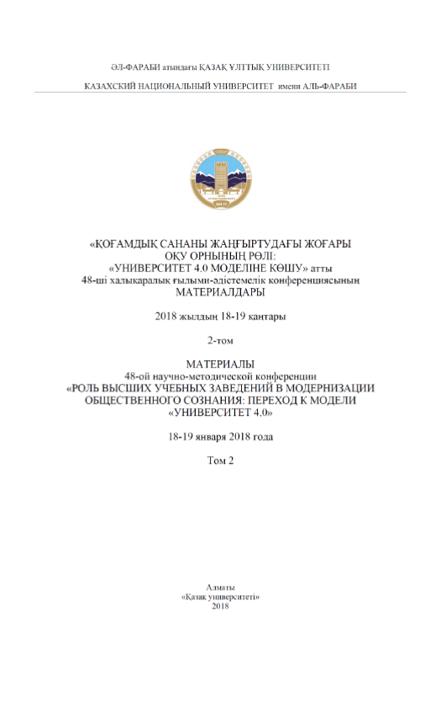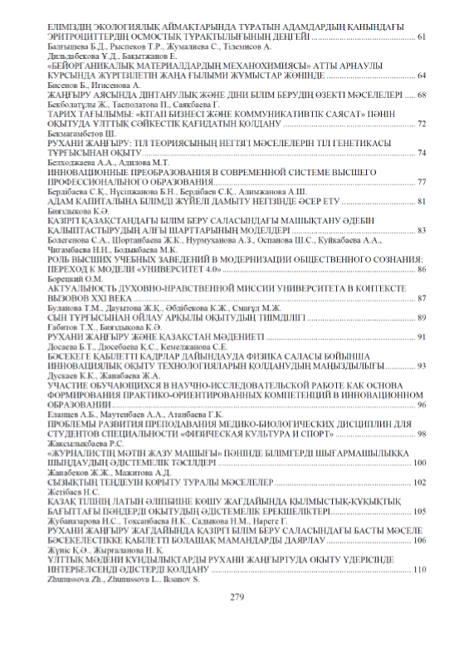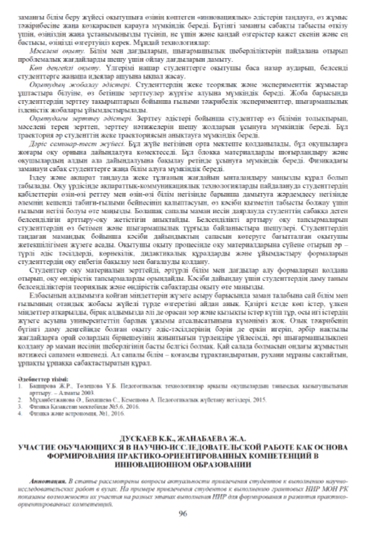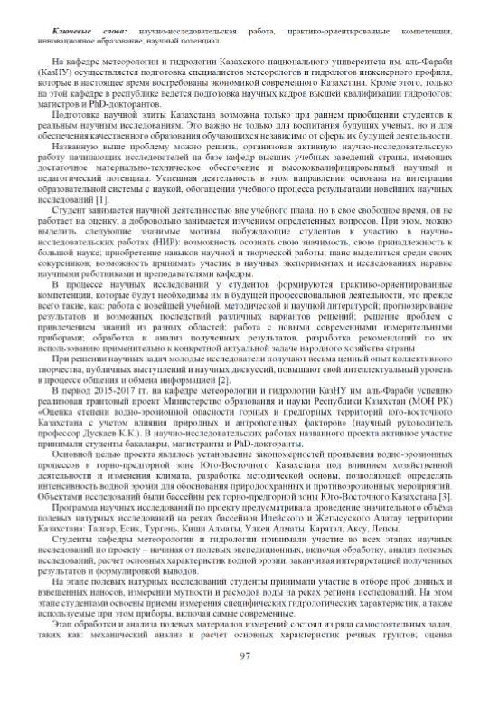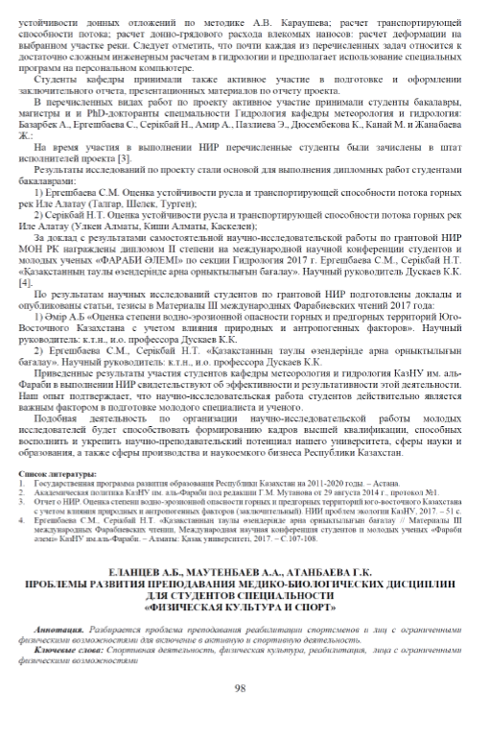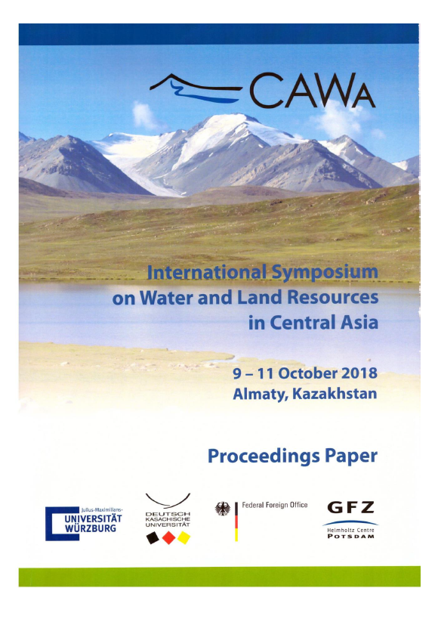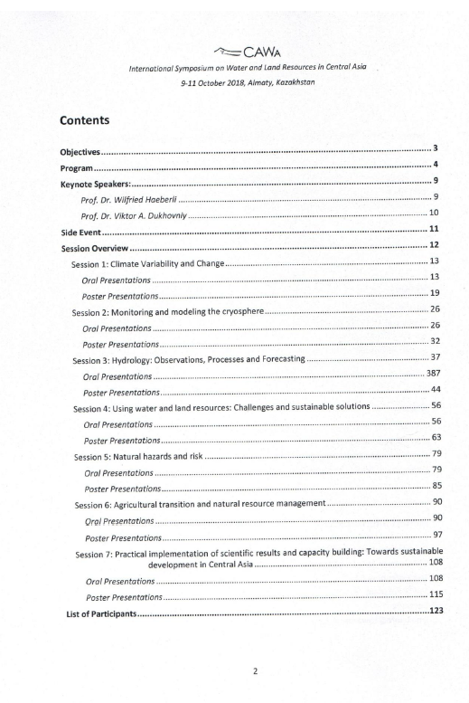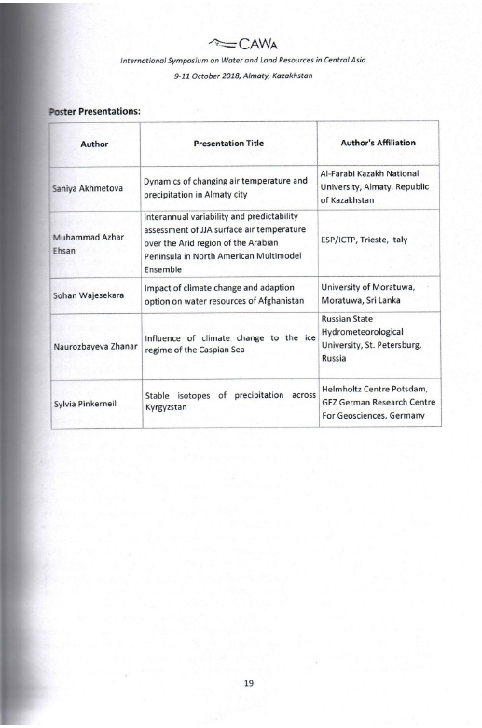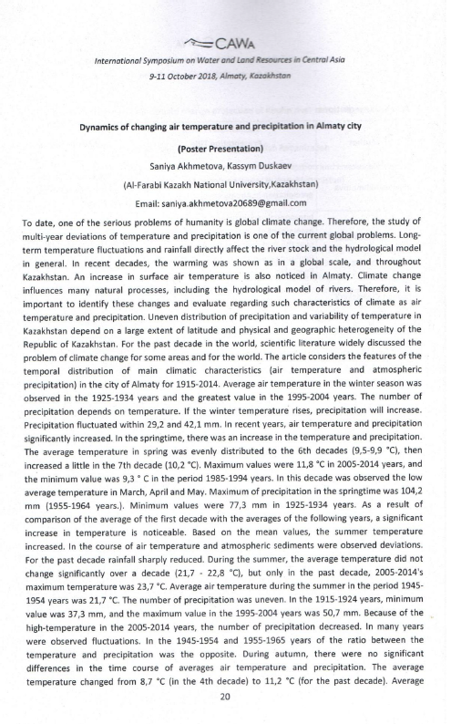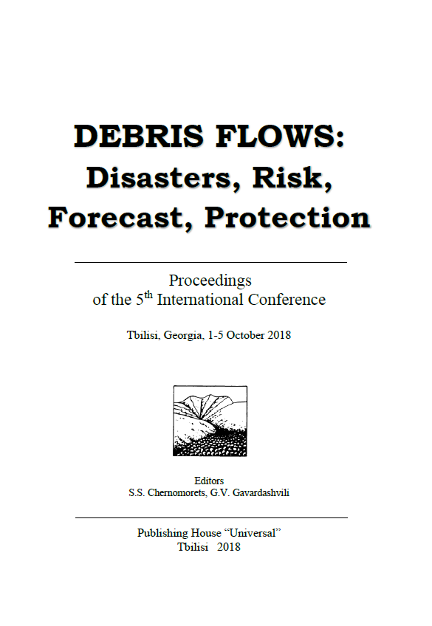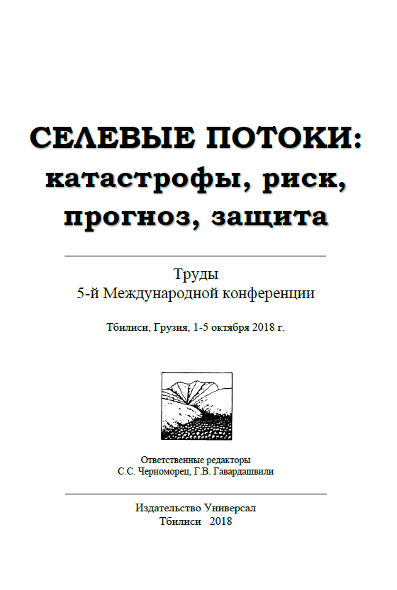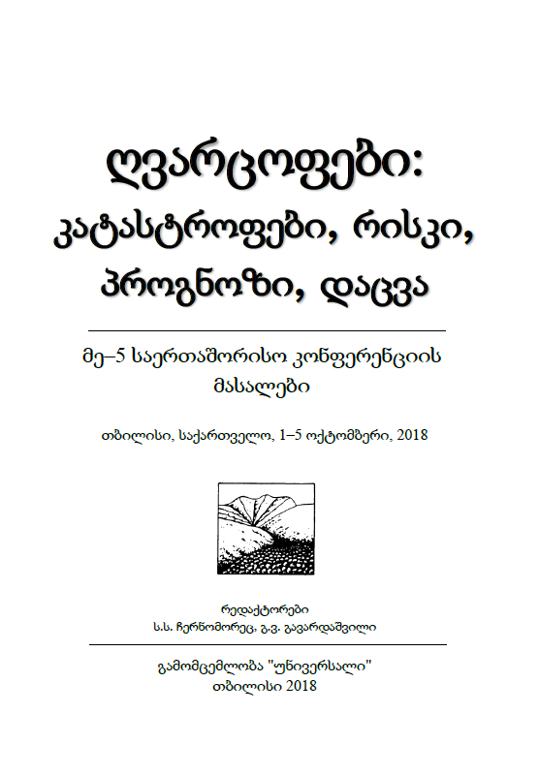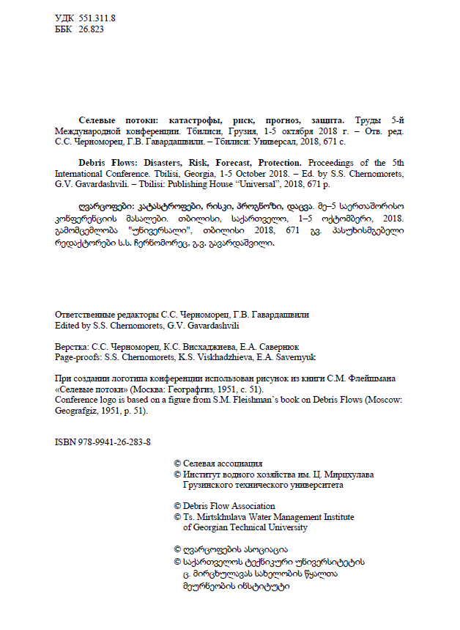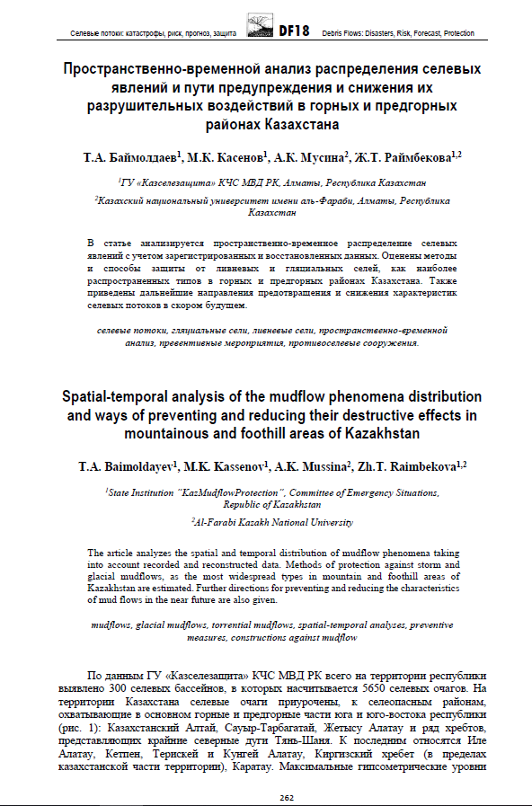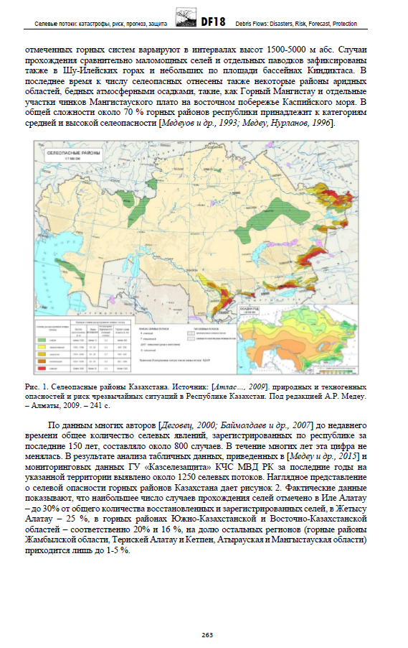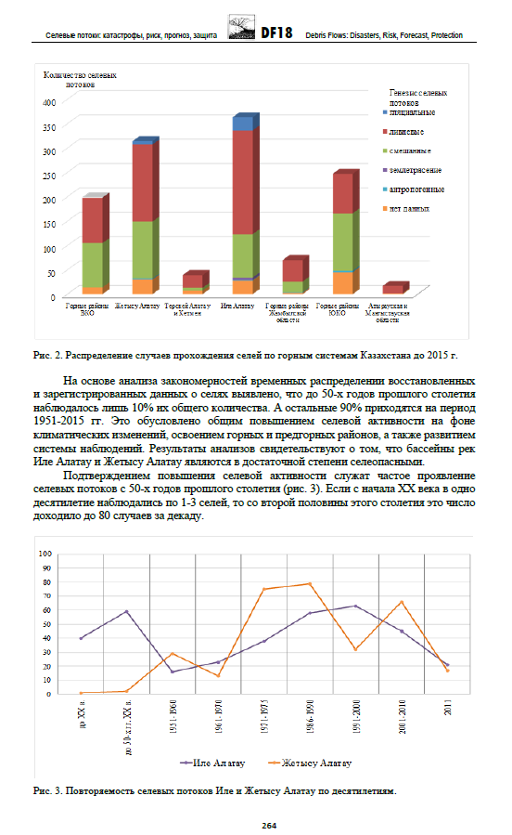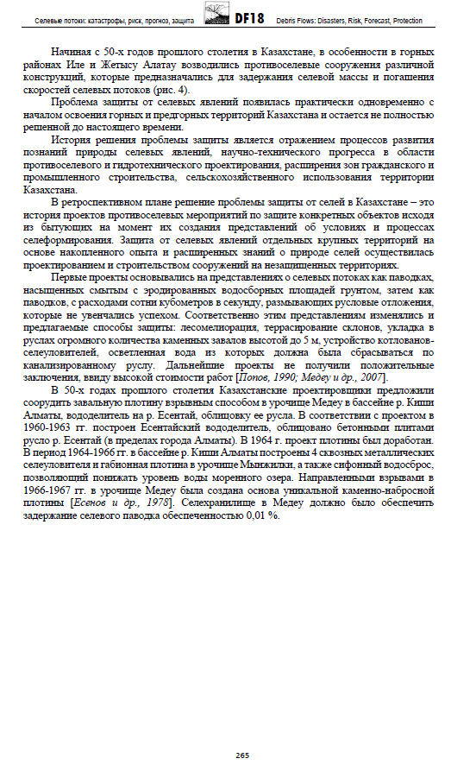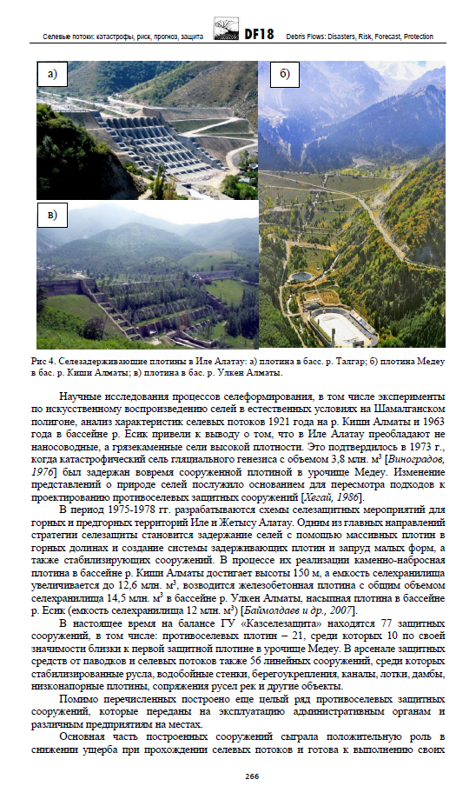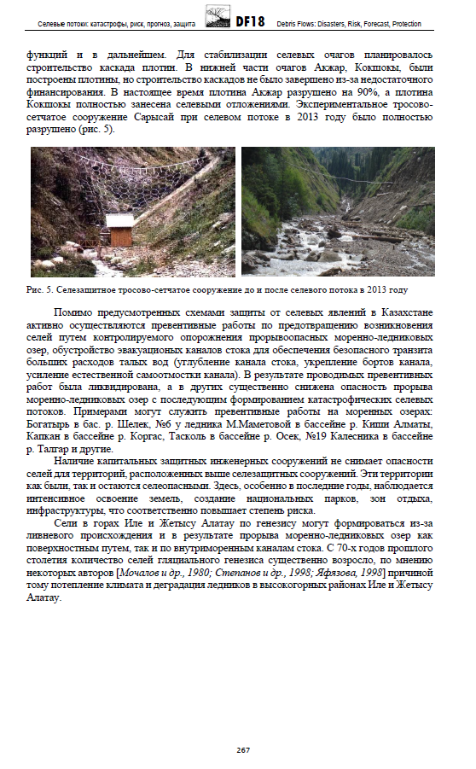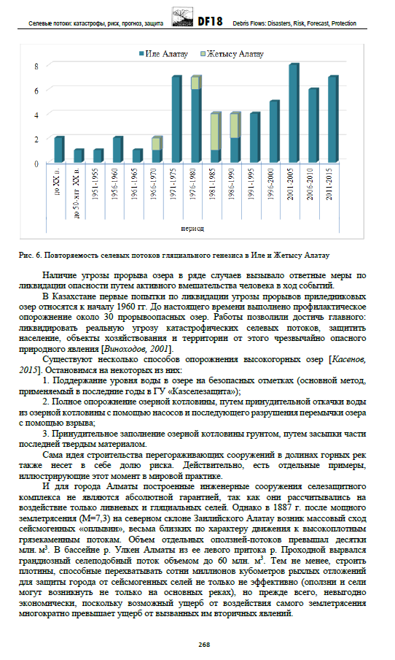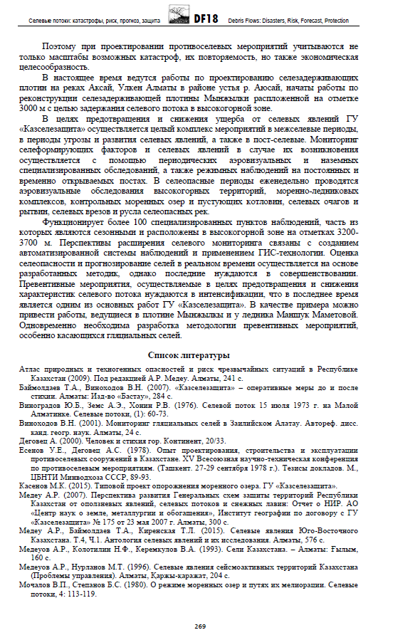

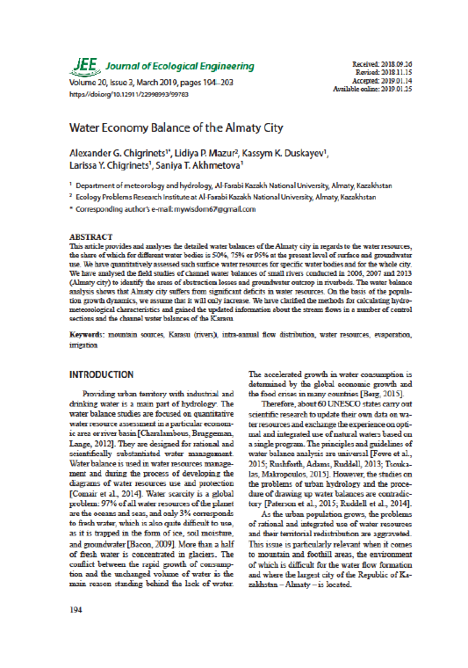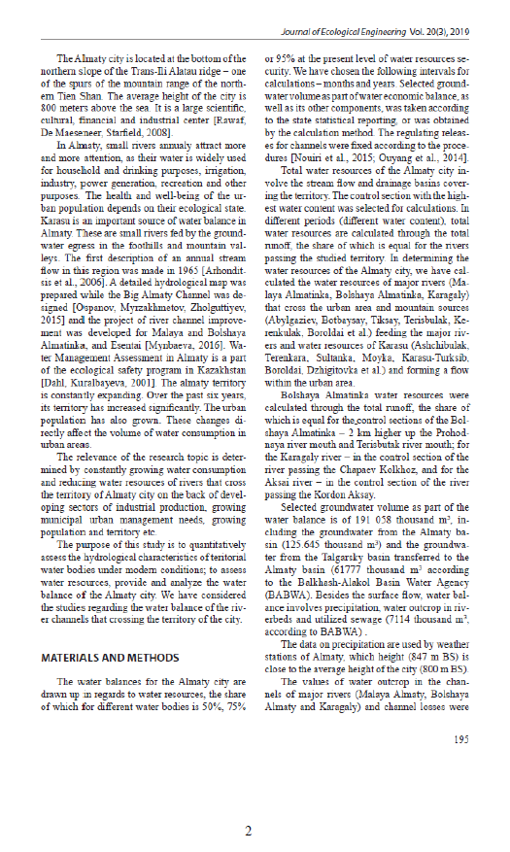
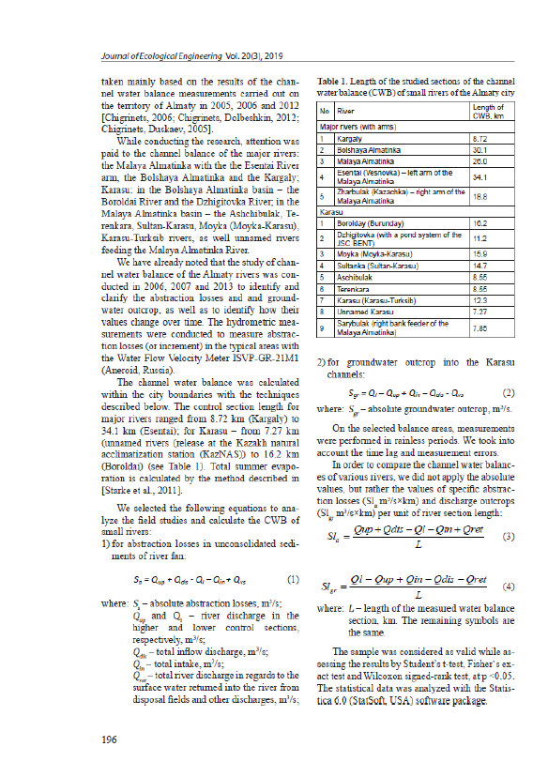
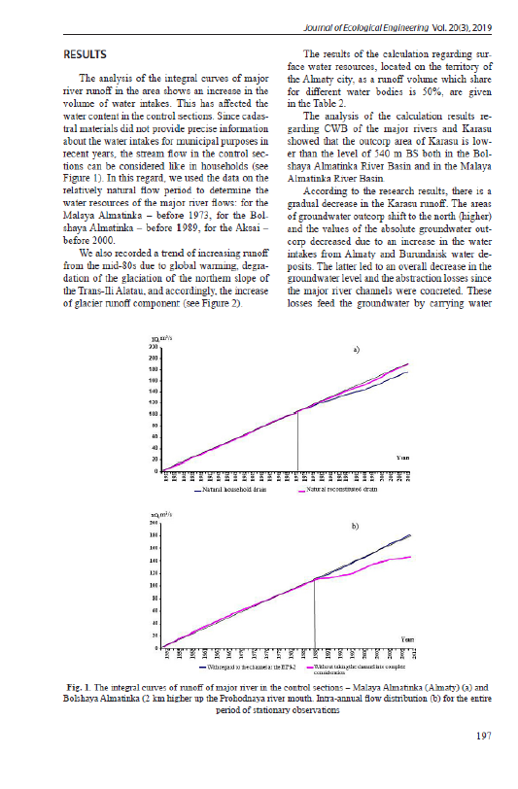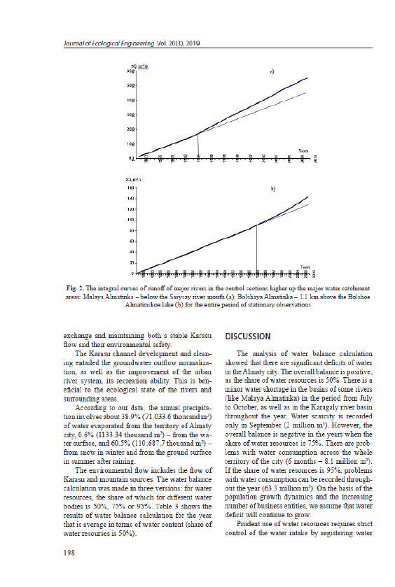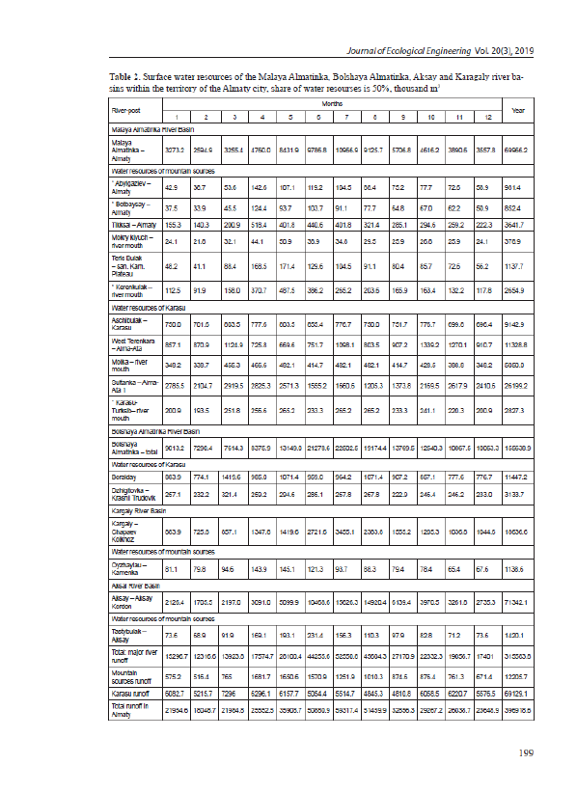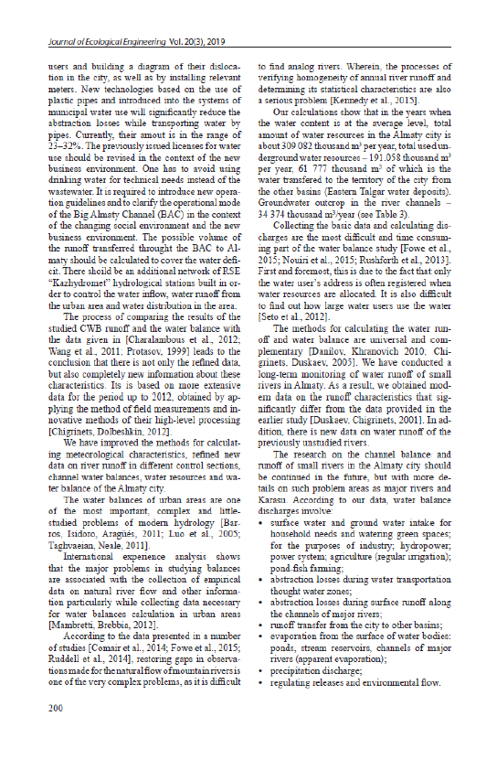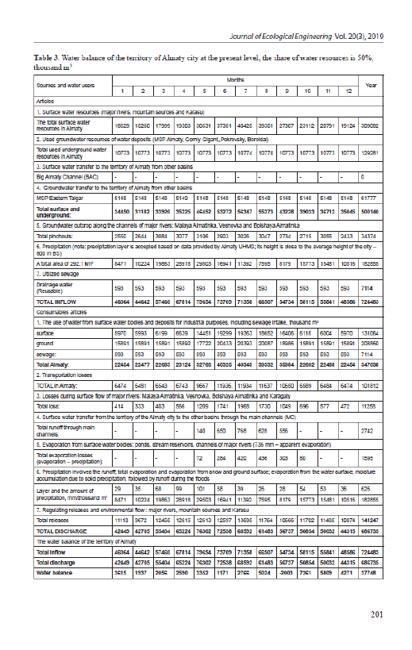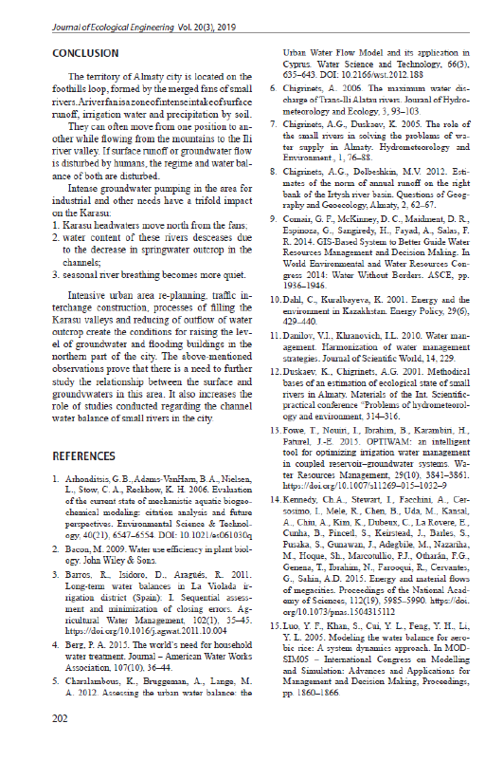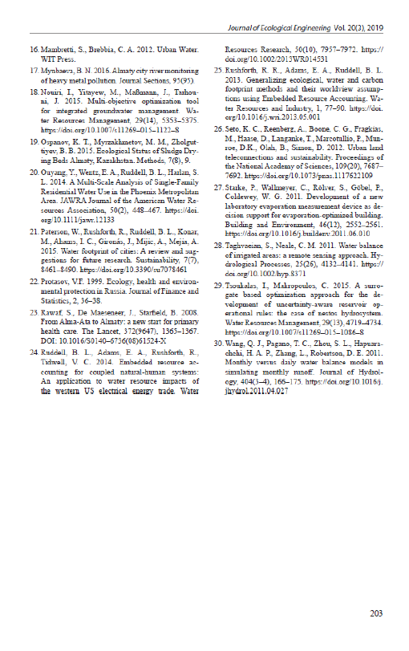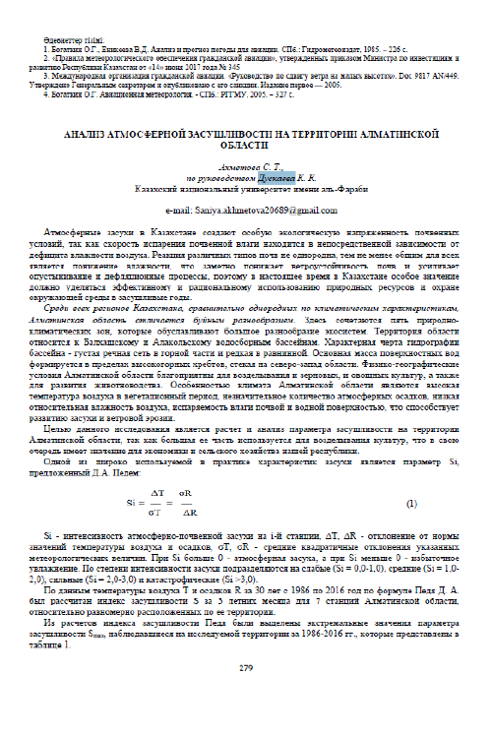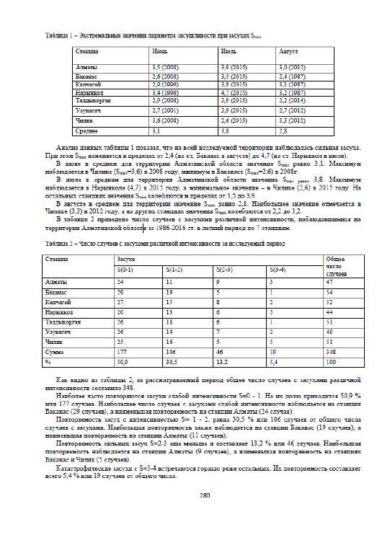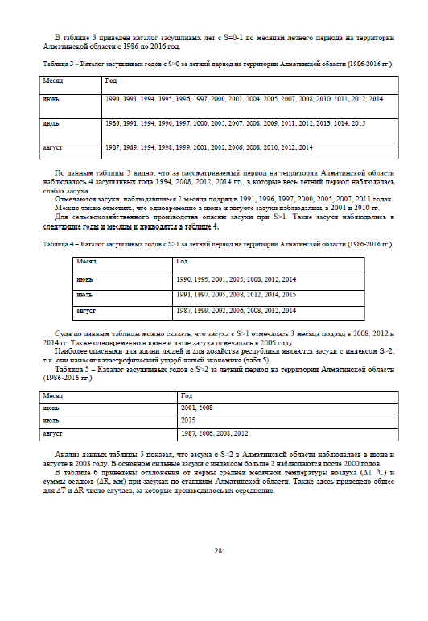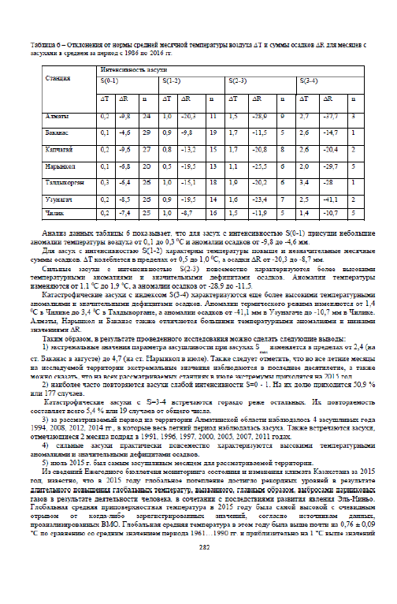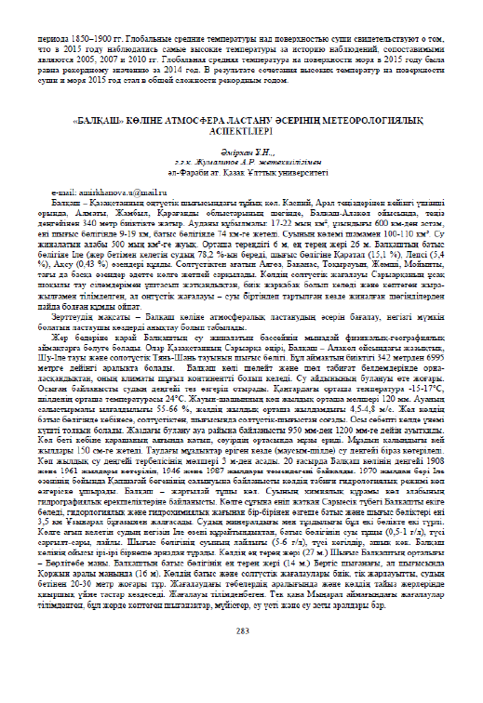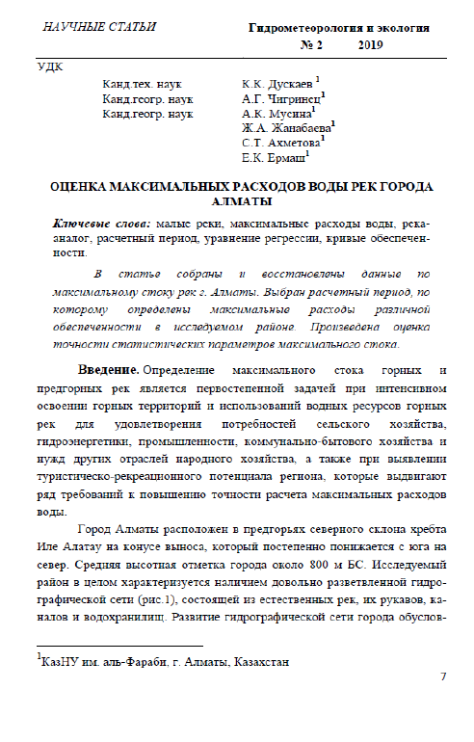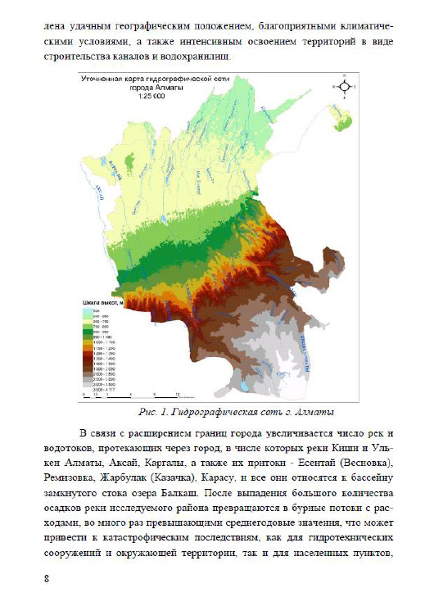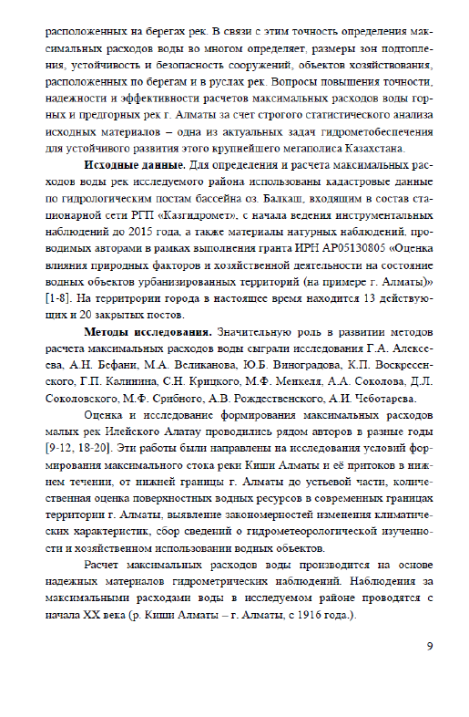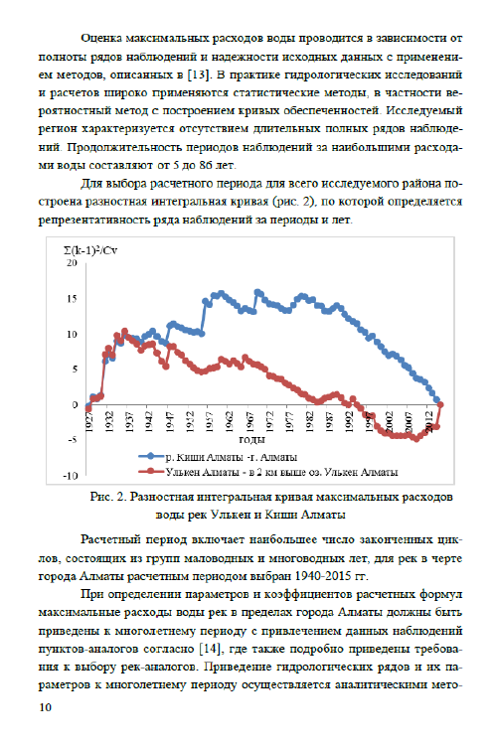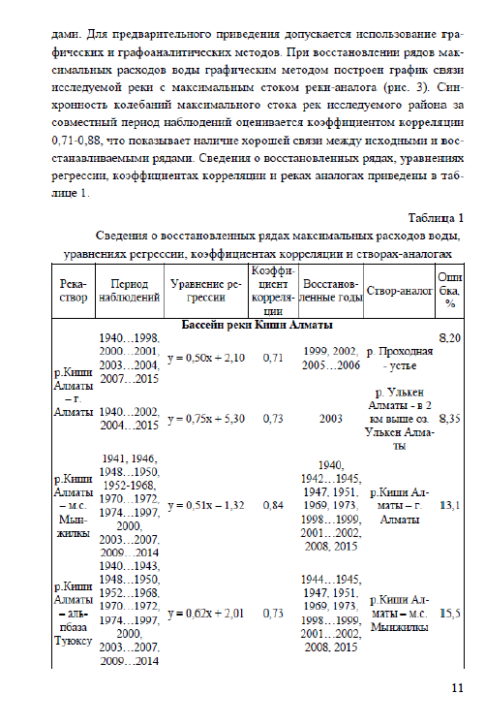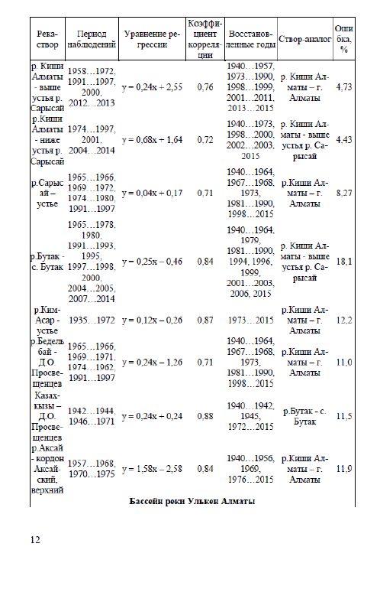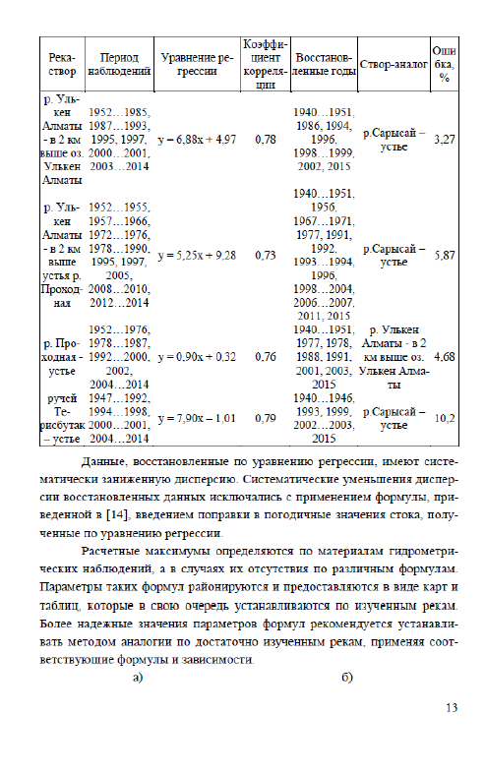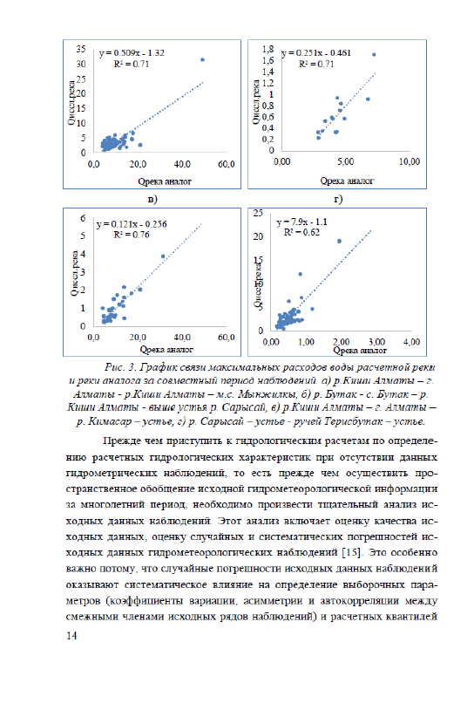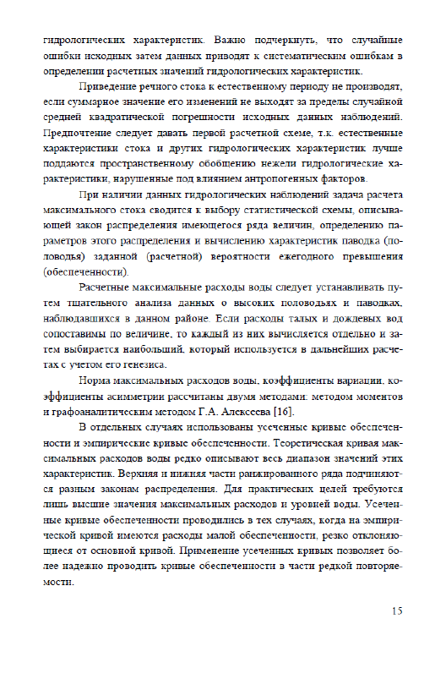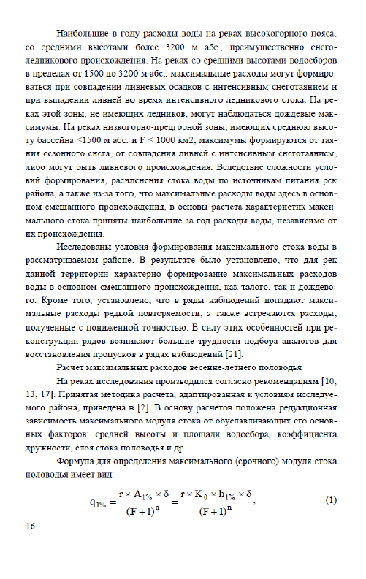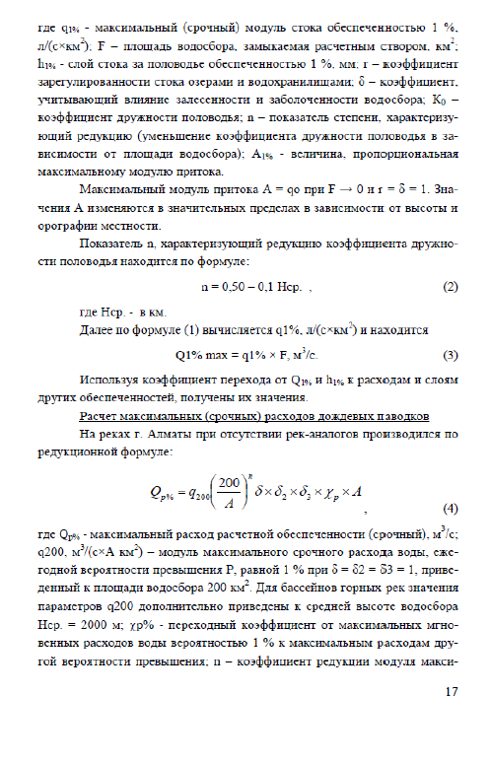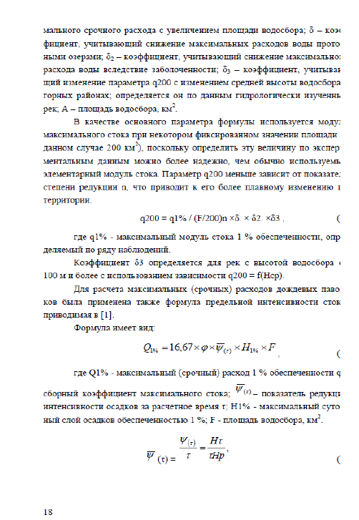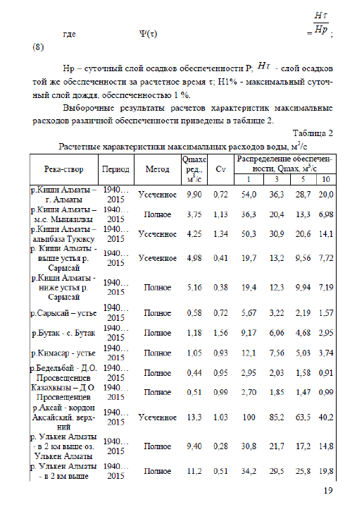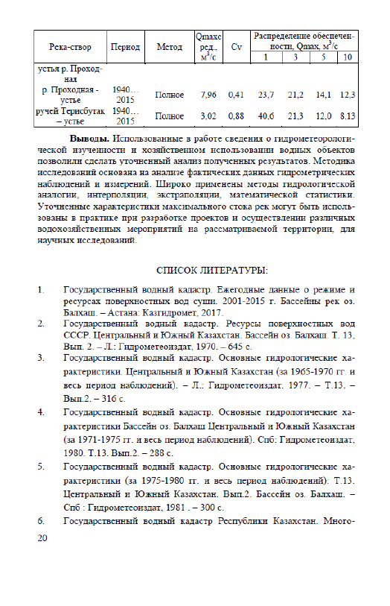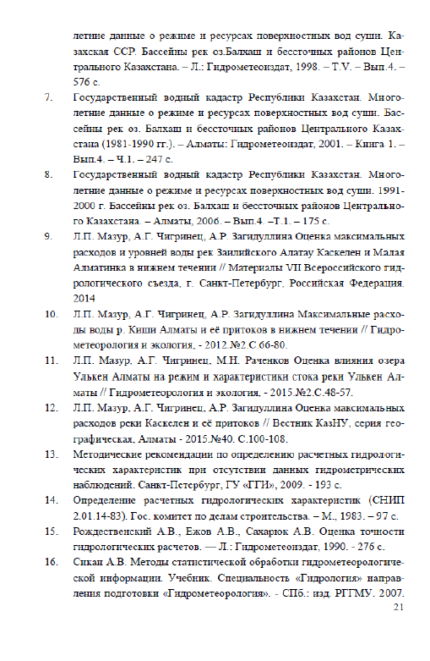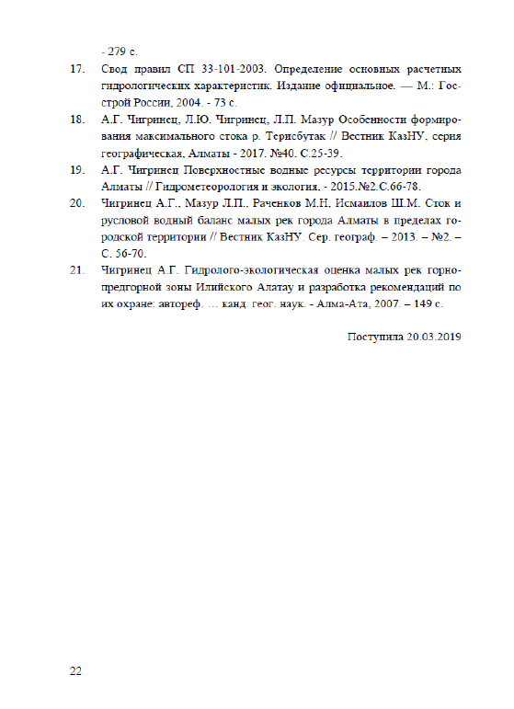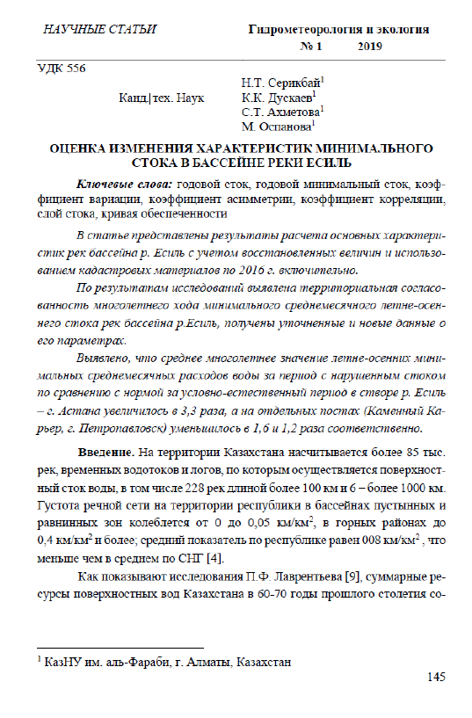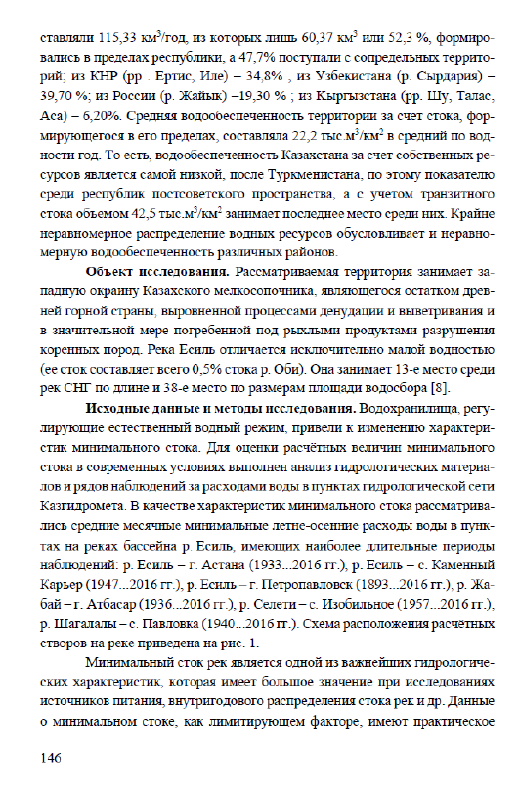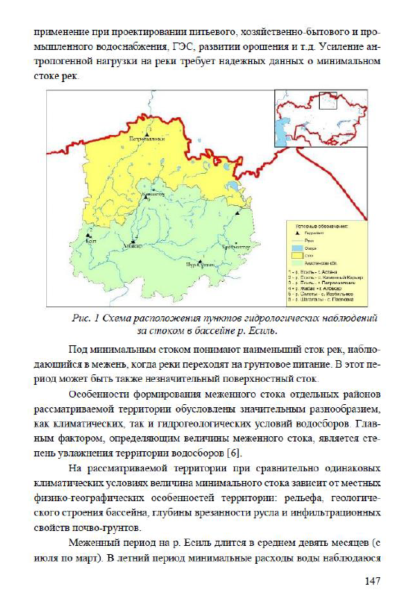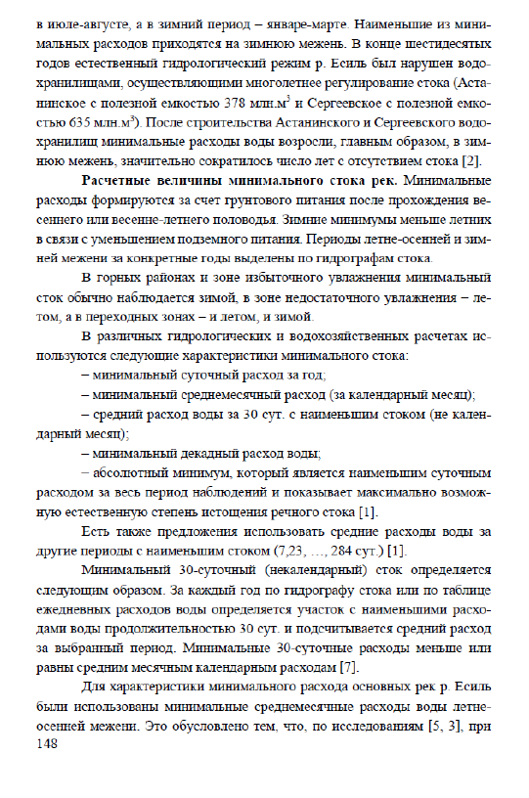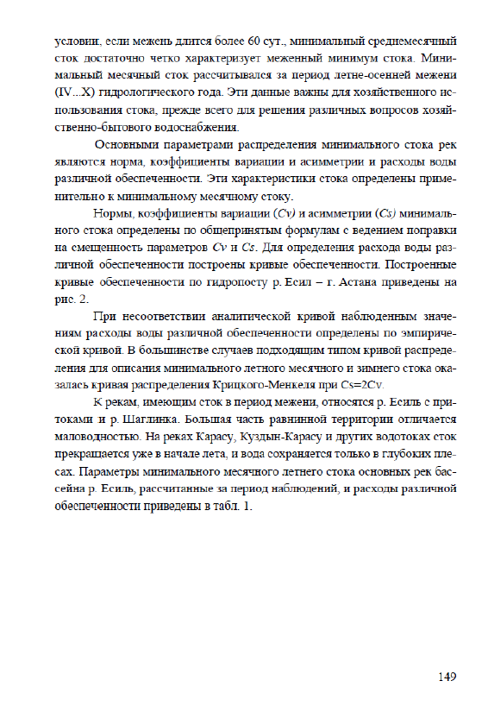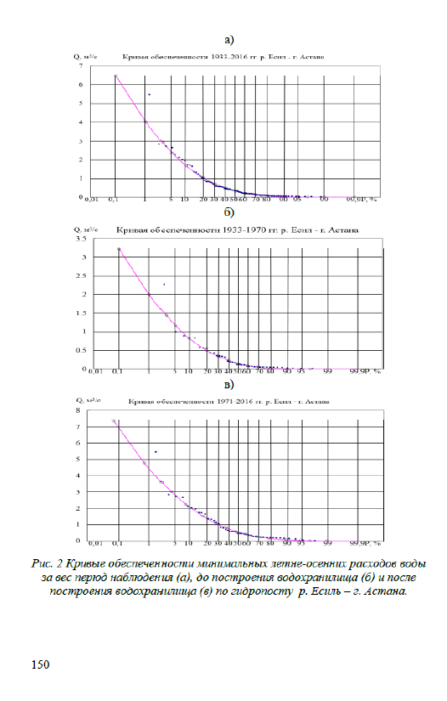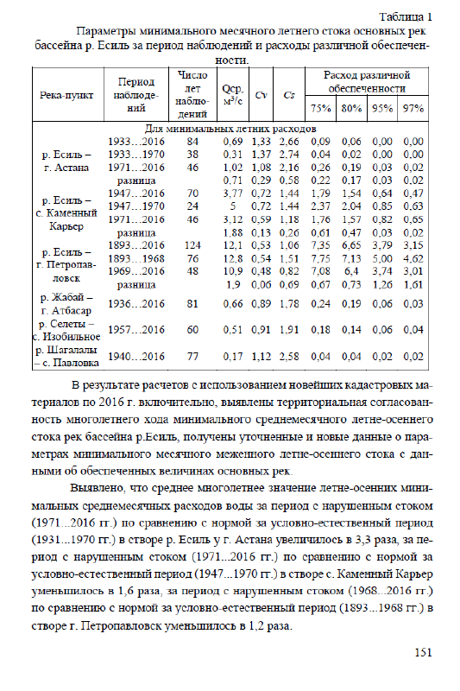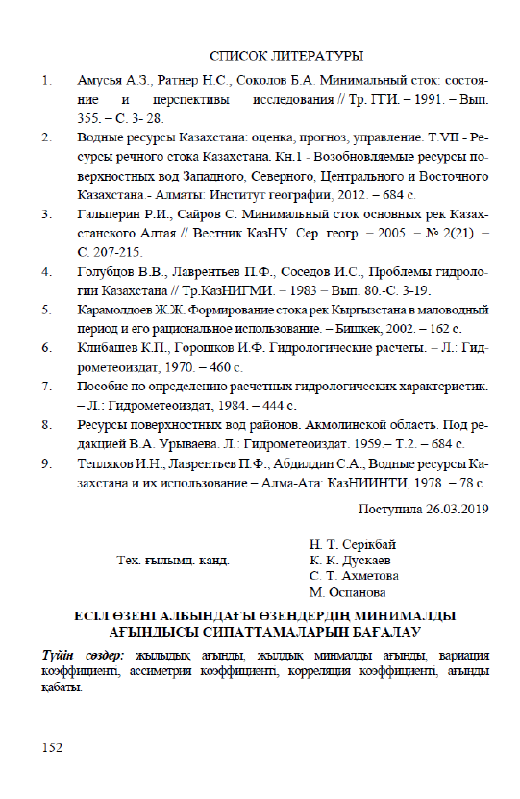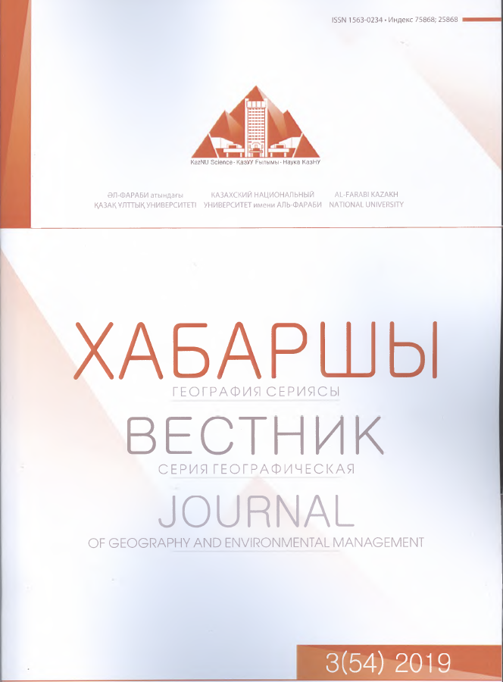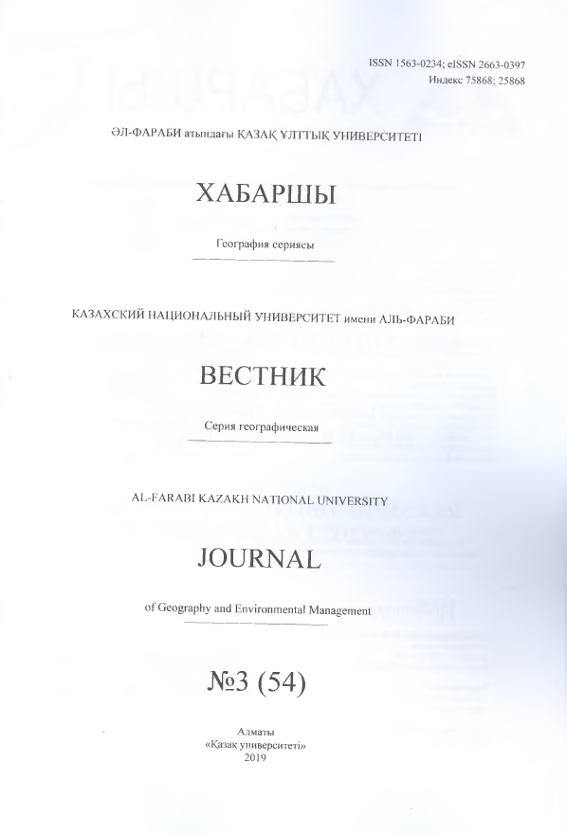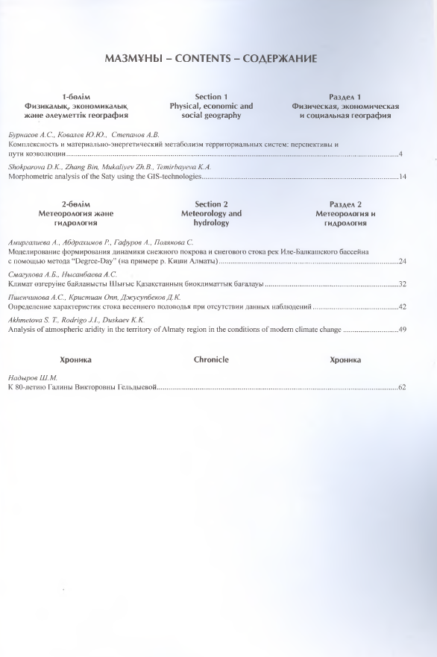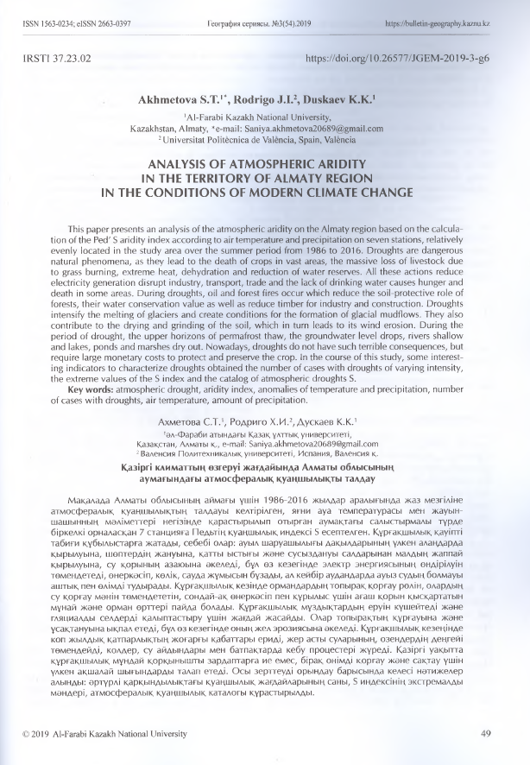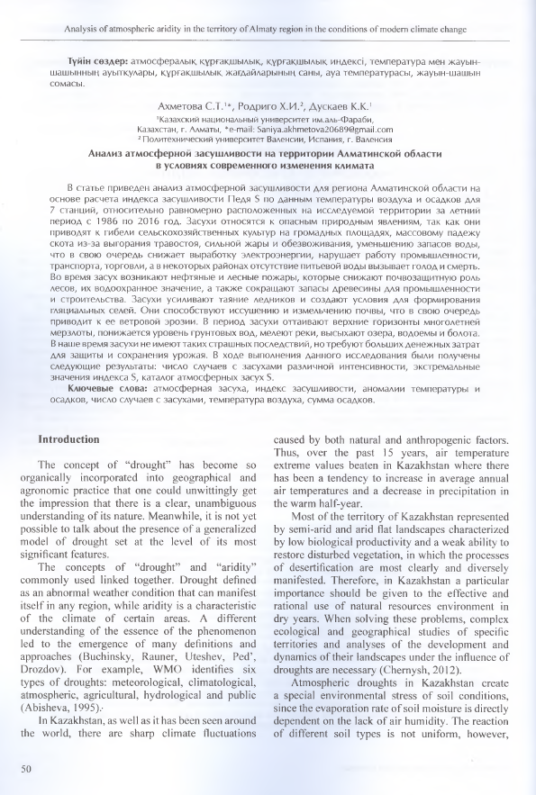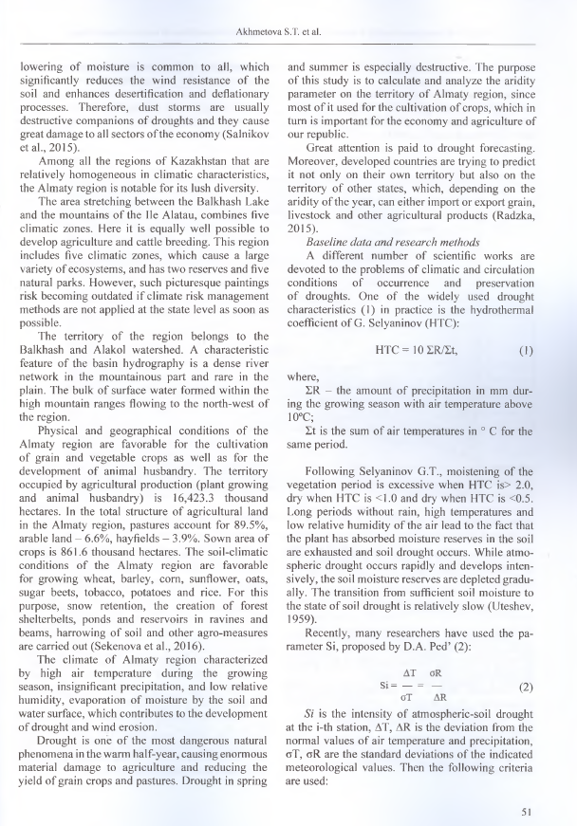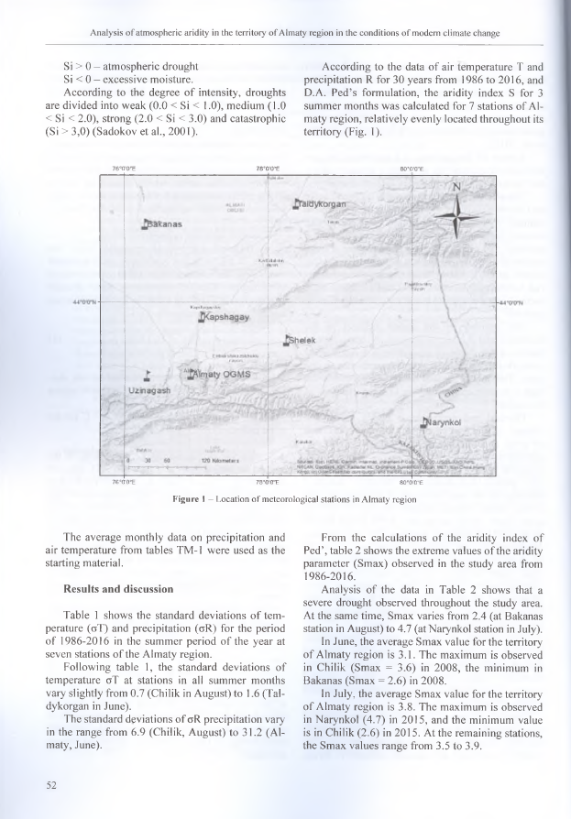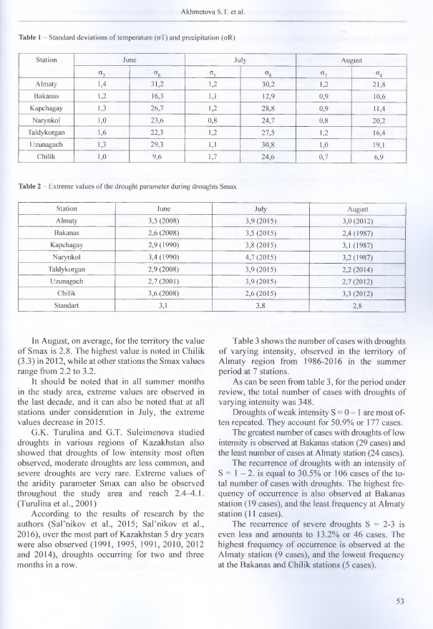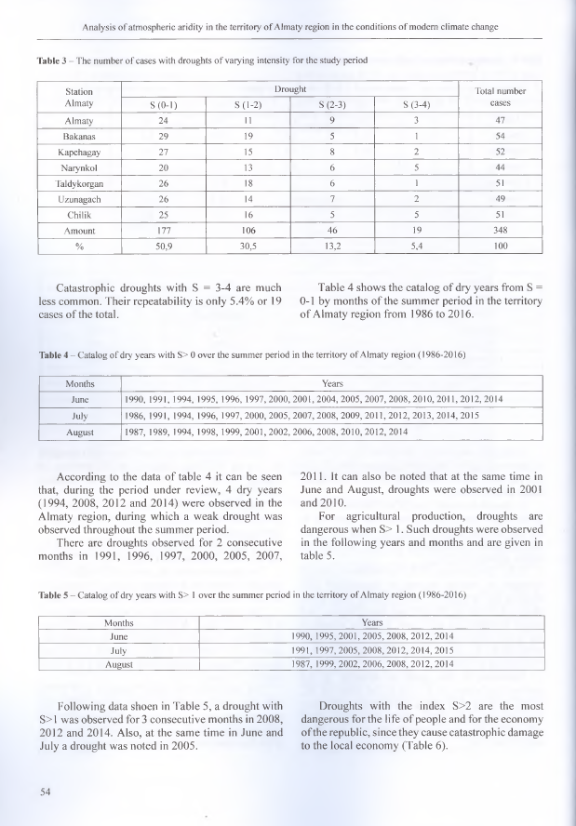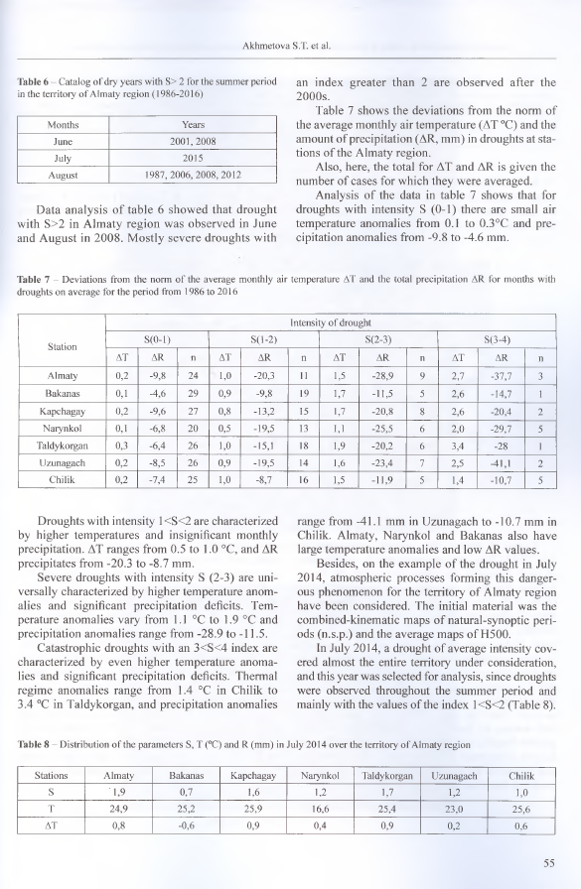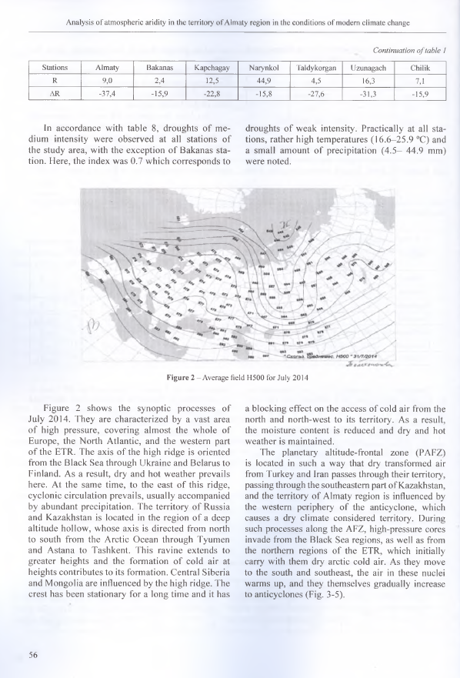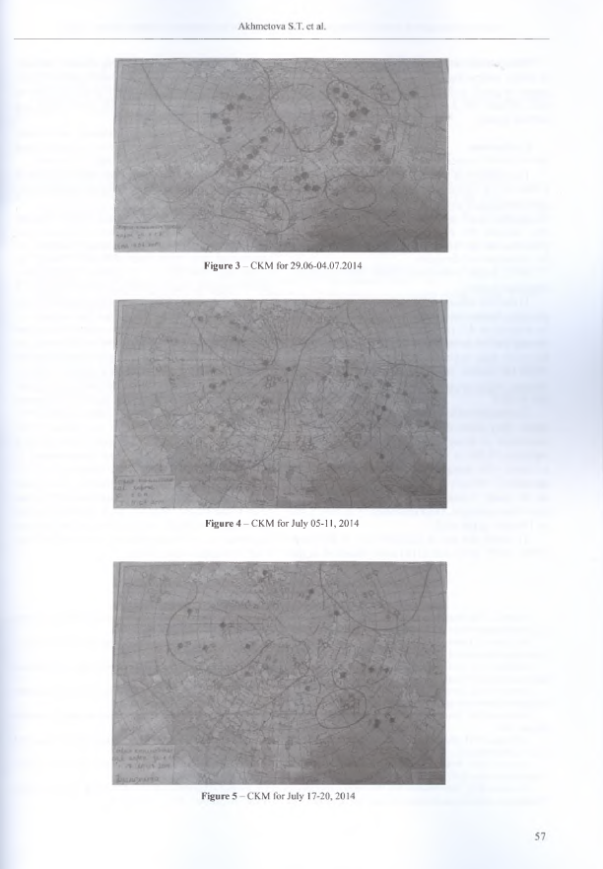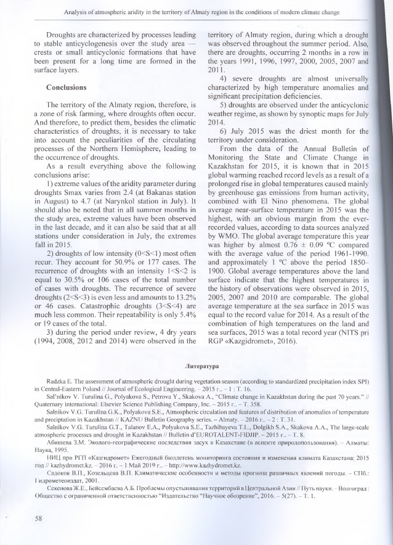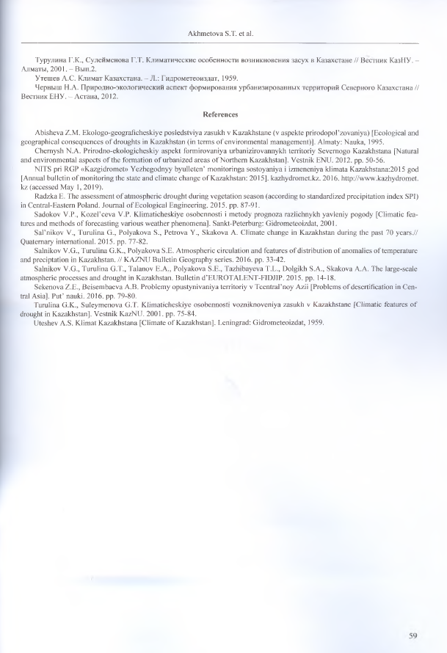

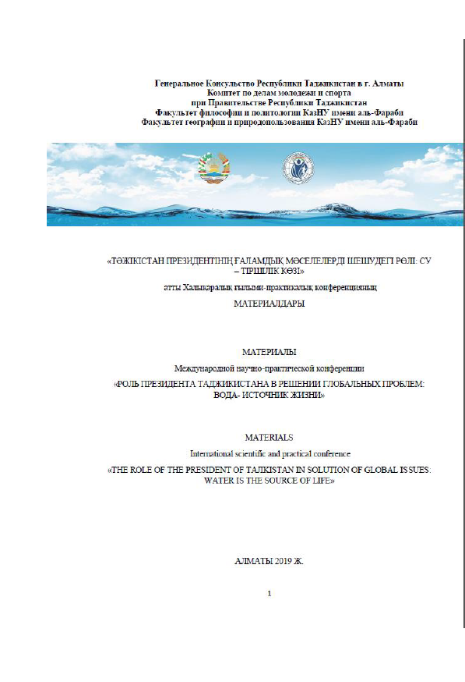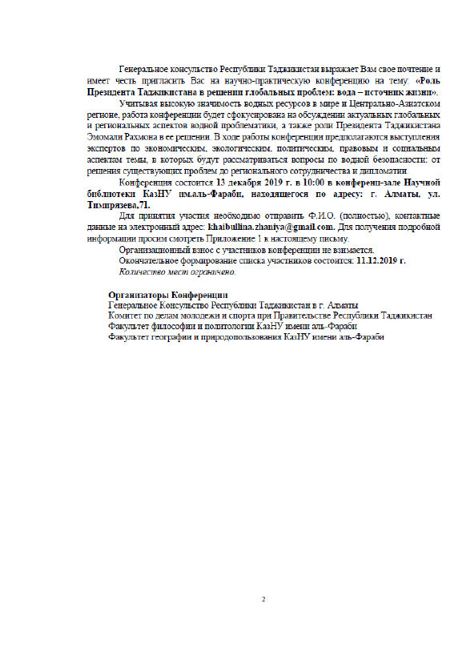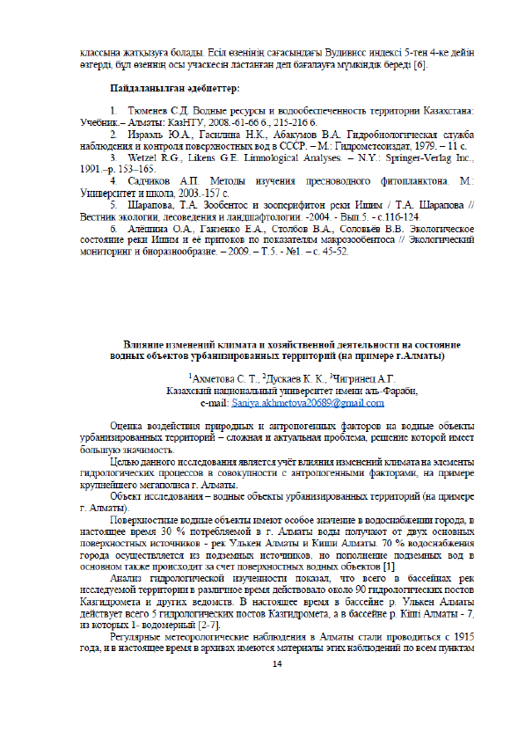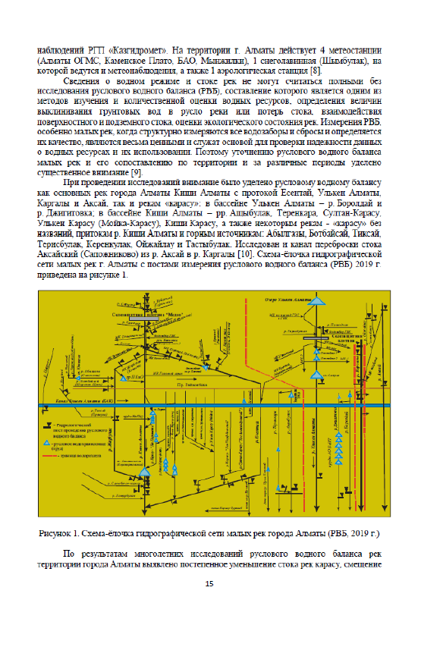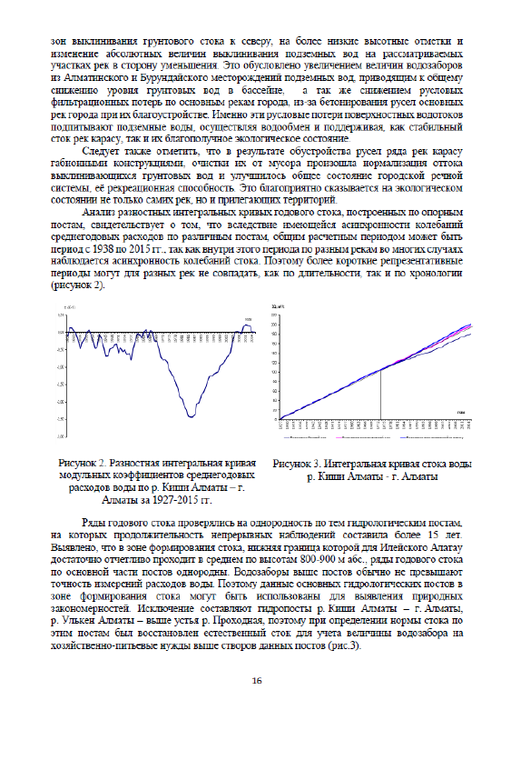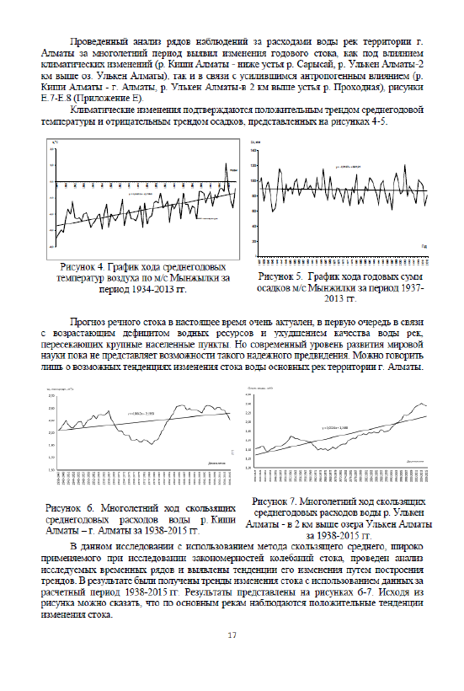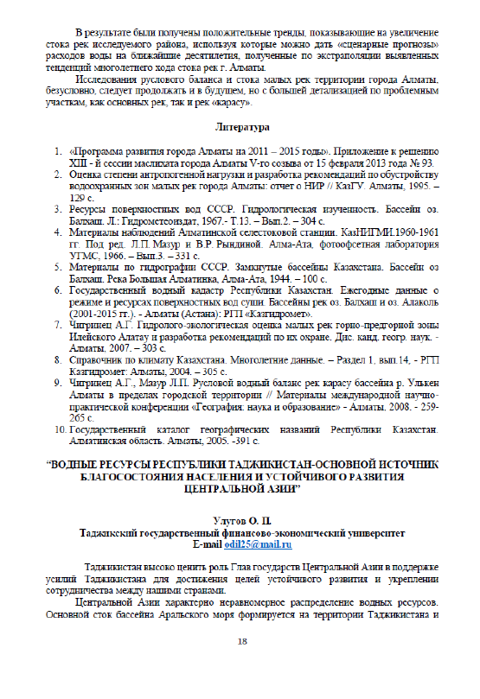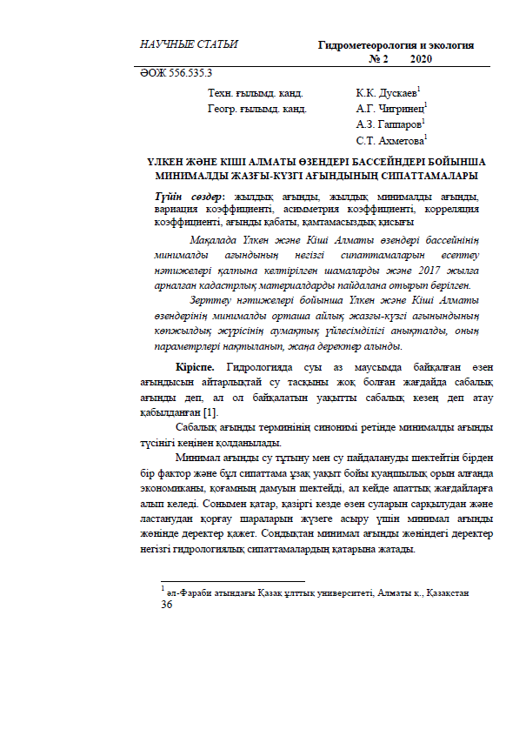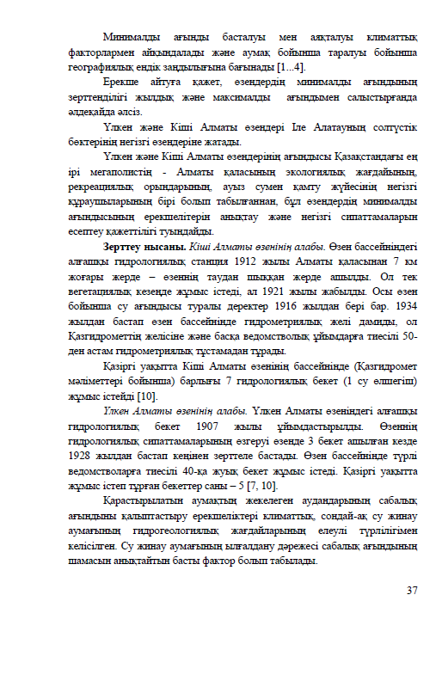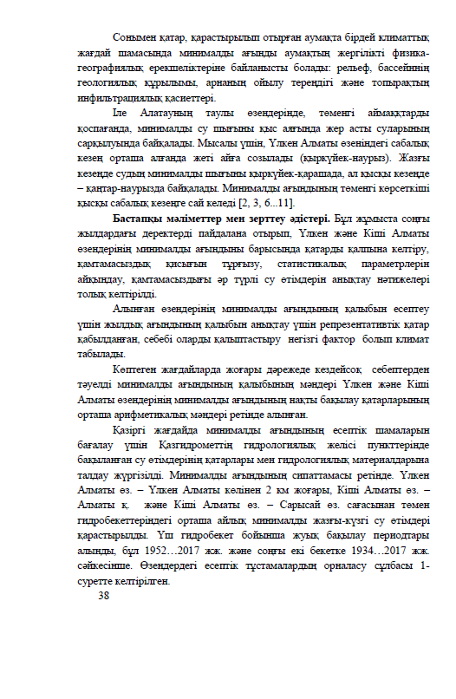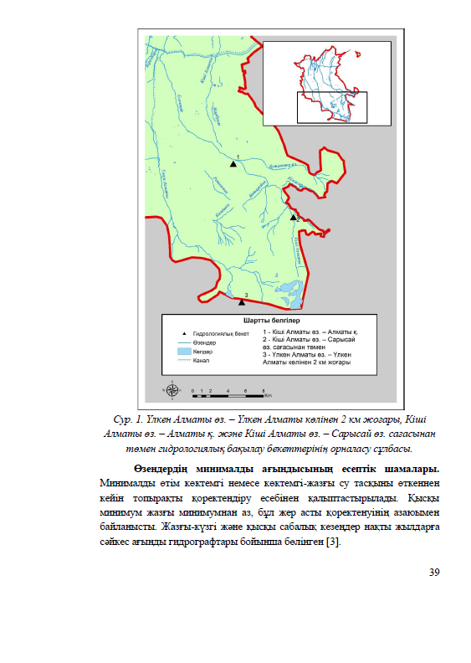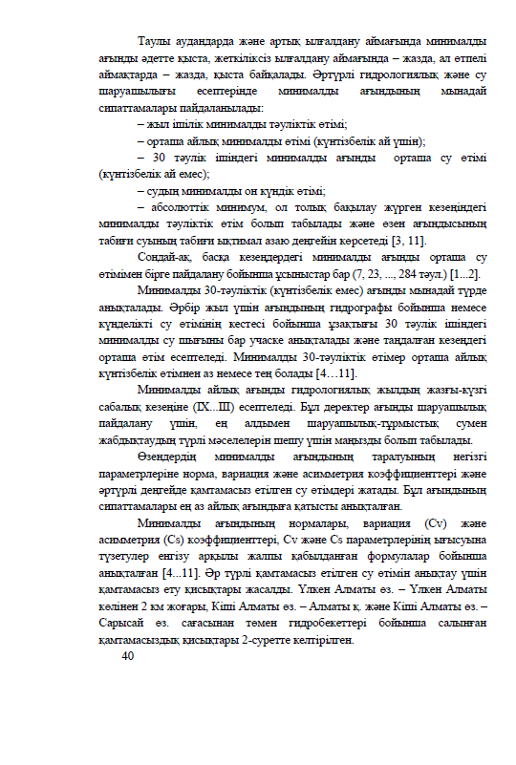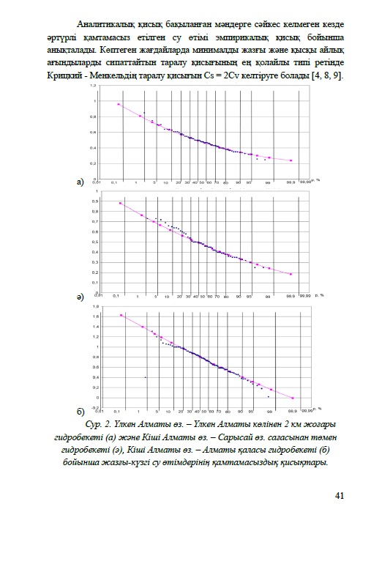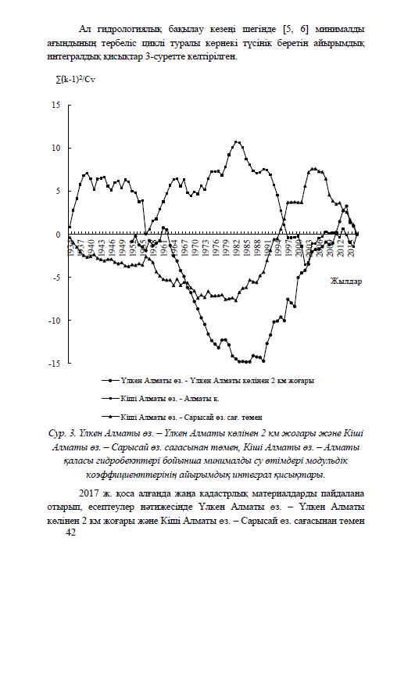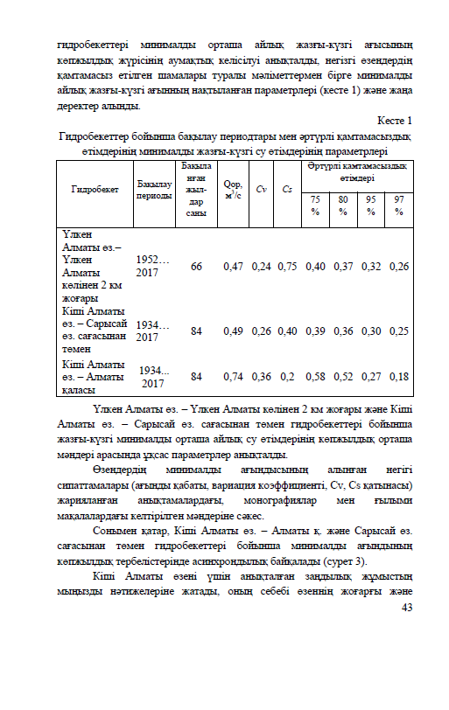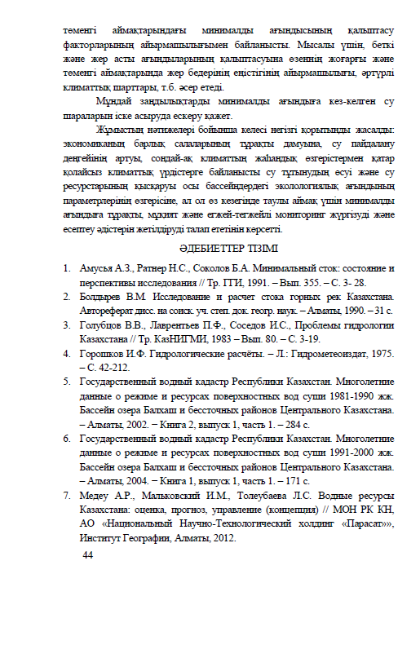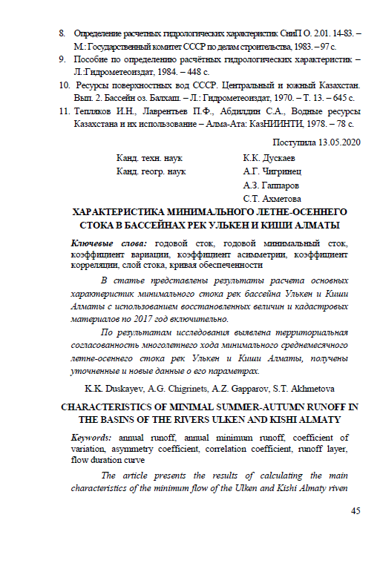

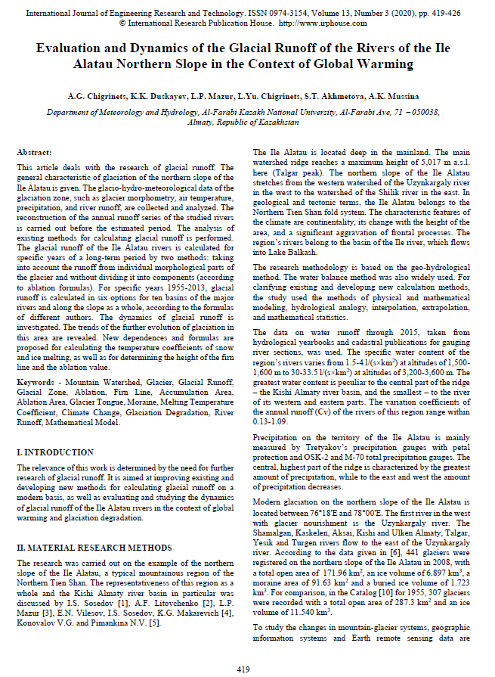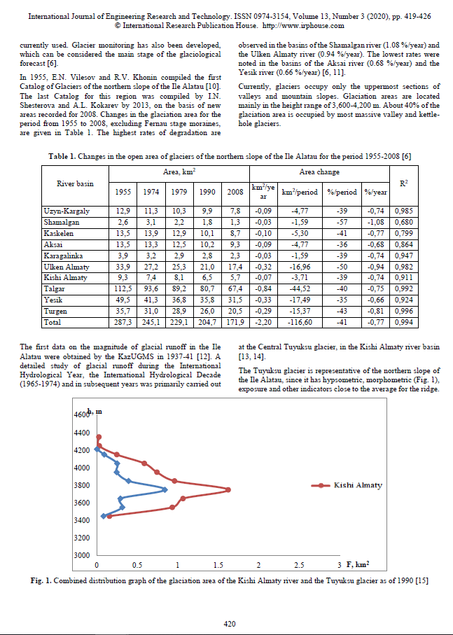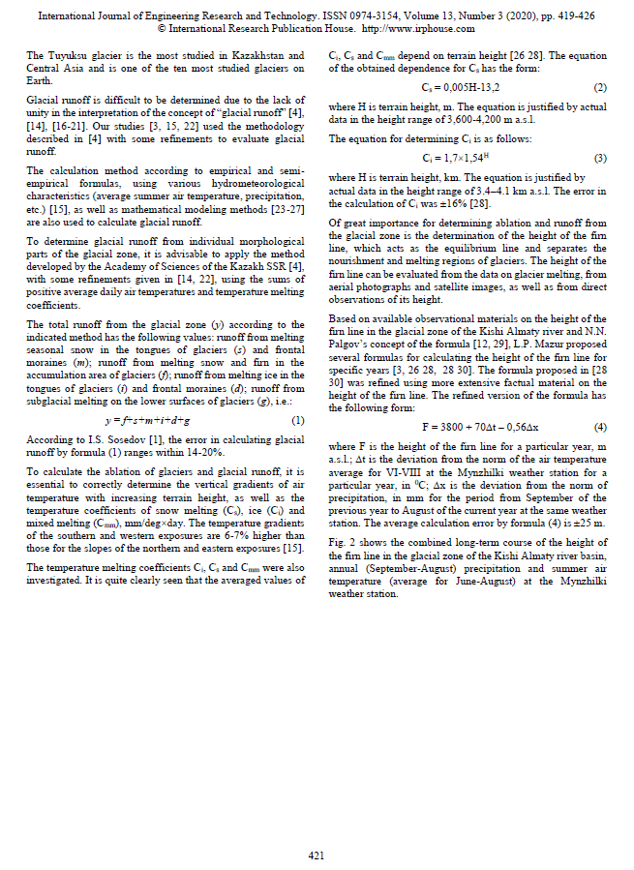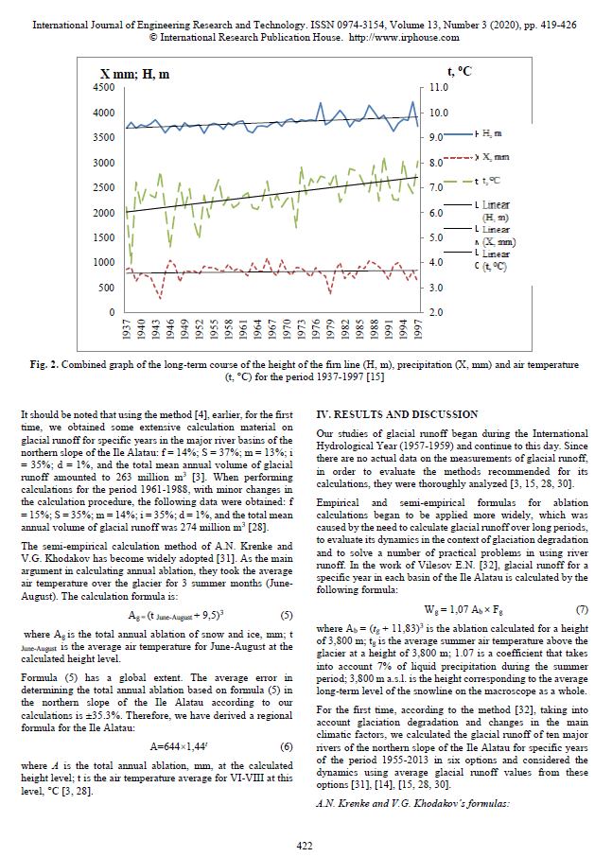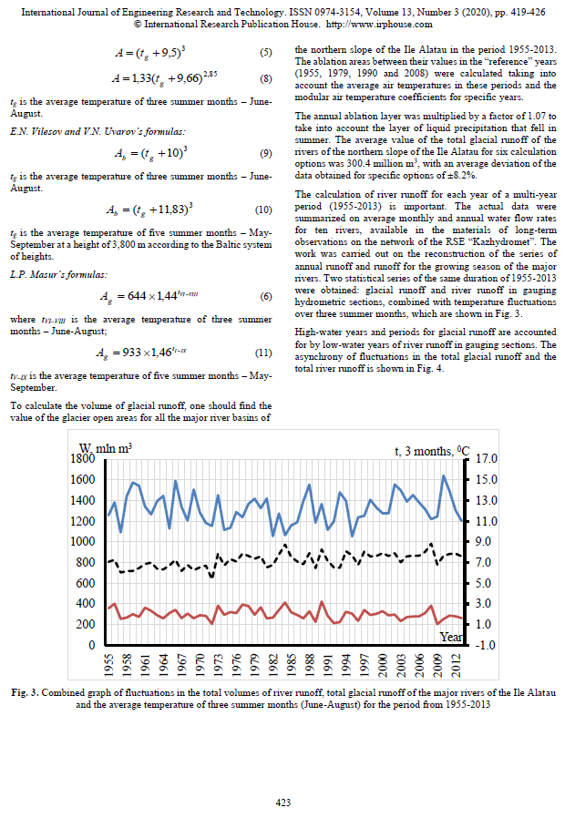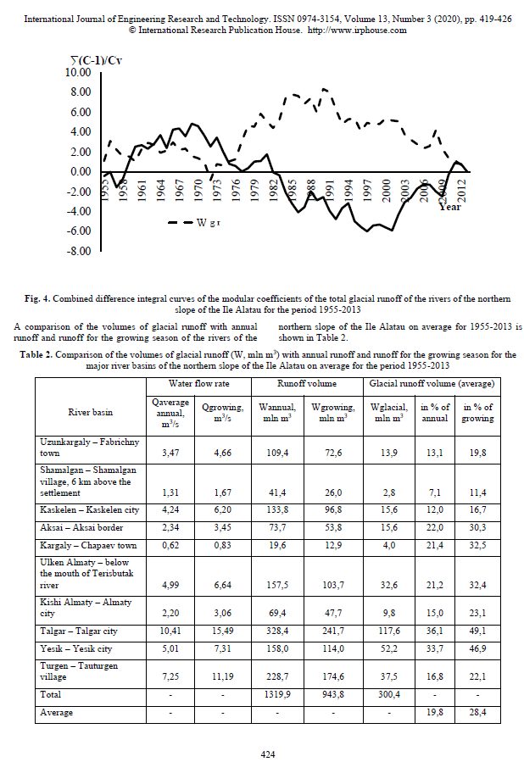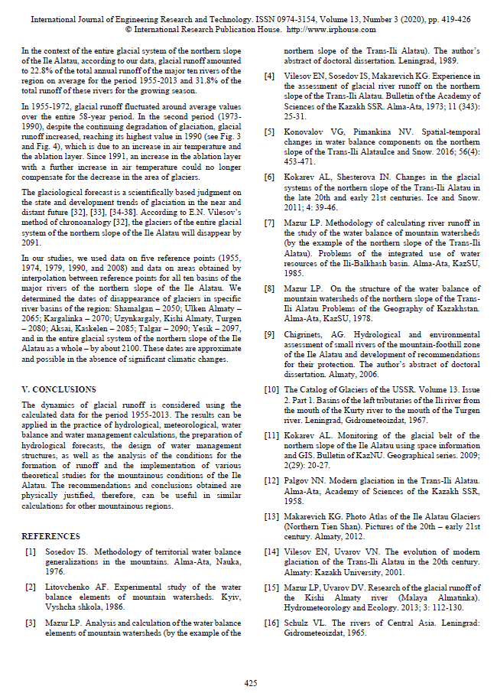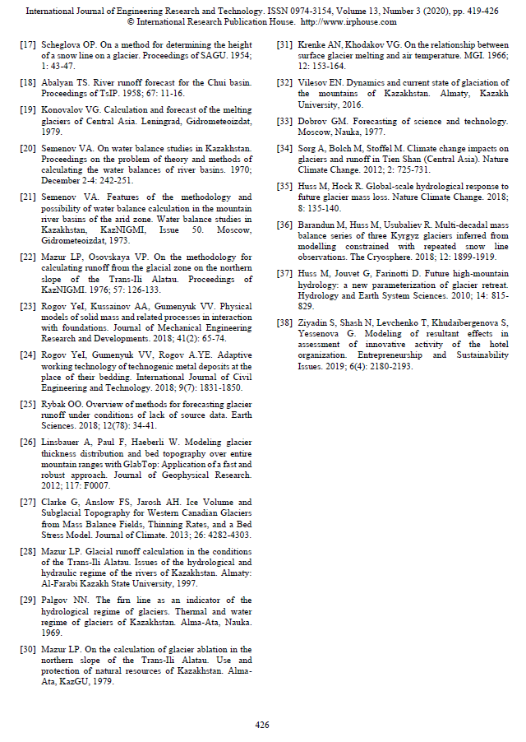

ПРИЛОЖЕНИЕ Г

Патенты

В рамках выполненных работ с 2018-2020 гг. участниками Проекта получены 2 патента:

Патенты:
1) Халидуллин О.Х., Сальников В.Г., Дускаев К.К., Халидуллин Р.О. Cпocoб и углубитель дна реки. Патент на изобретение РК № 33643 (дата регистрации в Государственном реестре изобретений РК: 21.05.2019). Патентообладатель: ДГП на ПВХ «НИИ проблем экологии» РГП на ПВХ «КазНУ им. Аль-Фараби» МОН РК.
2) Халидуллин О.Х., Сальников В.Г., Дускаев К.К., Халидуллин Р.О. Способ и углубитель дна реки. Способ формирования дна реки путем воздействия на течение и устройство для его осуществления. Патент на изобретение РК № 33724 (дата регистрации в Государственном реестре изобретений РК: 20.06.2019). Патентообладатель: ДГП на ПВХ «НИИ проблем экологии» РГП на ПВХ «КазНУ им. Аль-Фараби» МОН РК.

